

INSTITUTO FEDERAL DO RIO GRANDE DO NORTE

ENGENHARIA DE REQUISITOS

Título do trabalho (Nome do Sistema)

Equipe: Matrícula Nome do Aluno
Matrícula Nome do Aluno
Matrícula Nome do Aluno

PROFESSOR: FERNANDO WAGNER BRITO HORTÊNCIO FILHO

PERÍODO 2015.2

SUMÁRIO
1. Introdução 7
1.1. Título da aplicação 7
1.2. Objetivo e Justificativa 7
1.3. Necessidades Detectadas 7
1.4. Descrição da Aplicação e Delimitação do escopo 7
1.5. Benefícios esperados 8
1.6. Público Alvo 9
2. Requisitos 11
2.1. Requisitos Funcionais 12
2.1.1. Relação dos Requisitos Funcionais 13
2.1.2. Mapeamento Necessidades x Requisitos 14
2.1.3. Diagrama de Casos de Uso de Sistema 15
2.1.4. Responsabilidades dos Atores 16
2.1.5. Descrições dos Casos de Uso de Sistema 17
2.1.5.1. UCS01 – Efetuar Login 17
2.1.5.2. UCS02 – Consultar Reembolso de Despesas 19
2.1.5.3. UCS03 – Solicitar Reembolso de Despesas 22
2.1.5.4. UCS04 – Detalhar Reembolso de Despesas 25
2.1.5.5. UCS05 – Indeferir Pagamento de Reembolso 28
2.1.5.6. UCS06 – Alterar Reembolso de Despesas 30
2.1.5.7. UCS07 - Registrar Pagamento de Reembolso 33
2.1.5.8. UCS08 - Rejeitar Solicitação de Reembolso 35
2.1.5.9. UCS09 - Consultar Voucher 37
2.1.5.10. UCS10 – Detalhar Voucher 39
2.1.5.11. UCS11 – Cancelar Registro de Voucher 42
2.1.5.12. UCS12 – Registrar Voucher 44
2.1.5.13. UCS13 - Confirmar Uso de Voucher 46
2.1.5.14. UCS14 – Registrar Recebimento de Voucher 49
2.1.5.15. UCS15 – Consultar Usuário 51
2.1.5.16. UCS16 – Detalhar Usuário 53
2.1.5.17. UCS17 – Cadastrar Usuário 55
2.1.5.18. UCS18 – Alterar Usuário 57
2.1.5.19. UCS19 – Consultar Cliente 59
2.1.5.20. UCS20 – Cadastrar Cliente 61
2.1.5.21. UCS21 – Detalhar Cliente 63
2.1.5.22. UCS22 – Alterar Cliente 65
2.1.5.23. UCS23 – Consultar Projeto 67
2.1.5.24. UCS24 – Detalhar Projeto 69
2.1.5.25. UCS25 – Alterar Projeto 71
2.1.5.26. UCS26 – Cadastrar Projeto 73
2.1.5.27. UCS27 – Consultar Tipo de Despesa 75
2.1.5.28. UCS28 – Cadastrar Tipo de Despesa 77
2.1.5.29. UCS29 – Detalhar Tipo de Despesa 79
2.1.5.30. UCS30 – Alterar Tipo de Despesa 81
2.1.5.31. UCS31 – Gerar Relatório de Despesas por Cliente / Projeto 83
2.1.5.32. UCS32 – Gerar Relatório de Utilização de Vouchers 85
2.1.5.33. UCS33 – Gerar Relatório de Despesas por Cliente / Projeto / Colaborador 87
2.1.5.34. UCS34 – Alterar Senha 89
2.2. Regras de Negócio 91
2.3. Requisitos Não Funcionais 94
2.3.1. Usabilidade 94
2.3.2. Restrições de Implementação 94
2.3.3. Confiabilidade 94
2.3.4. Desempenho 95
2.3.5. Segurança 95
2.3.6. Suporte e Manutenibilidade 95
3. Análise e Projeto 96
4. Controle de Acesso 111
5. Softwares Utilizados 113
6. Conclusões 114

Índice de Figuras

Figura 1 - Diagrama de Casos de Uso de Sistema 15
Figura 2 - UCS01 – Efetuar Login - Diagrama de Atividades 18
Figura 3 - UCS02 – Consultar Reembolso de Despesas - Diagrama de Atividades 21
Figura 4 - UCS03 – Solicitar Reembolso de Despesas - Diagrama de Atividades 24
Figura 5 - UCS04 – Detalhar Reembolso de Despesas - Diagrama de Atividades 27
Figura 6 - UCS05 – Indeferir Pagamento de Reembolso - Diagrama de Atividades 29
Figura 7 - UCS06 – Alterar Reembolso de Despesas - Diagrama de Atividades 32
Figura 8 - UCS07 – Registrar Pagamento de Reembolso - Diagrama de Atividades 34
Figura 9 - UCS08 - Rejeitar Solicitação de Reembolso - Diagrama de Atividades 36
Figura 10 - UCS09 – Consultar Voucher - Diagrama de Atividades 38
Figura 11 - UCS10 – Detalhar Voucher - Diagrama de Atividades 41
Figura 12 - UCS11 – Cancelar Registro de Voucher - Diagrama de Atividades 43
Figura 13 - UCS12 - Registrar Voucher - Diagrama de Atividades 45
Figura 14 - UCS13 – Confirmar Uso de Voucher - Diagrama de Atividades 48
Figura 15 - UCS14 - Confirmar Recebimento de Voucher - Diagrama de Atividades 50
Figura 16 - UCS15 – Consultar Usuário - Diagrama de Atividades 52
Figura 17 - UCS16 – Detalhar Usuário - Diagrama de Atividades 54
Figura 18 - UCS17 – Cadastrar Usuário - Diagrama de Atividades 56
Figura 19 - UCS18 – Alterar Usuário - Diagrama de Atividades 58
Figura 20 - UCS19 – Consultar Cliente - Diagrama de Atividades 60
Figura 21 - UCS20 – Cadastrar Clientes - Diagrama de Atividades 62
Figura 22 - UCS21 – Detalhar Cliente - Diagrama de Atividades 64
Figura 23 - UCS22 – Alterar Cliente - Diagrama de Atividades 66
Figura 24 - UCS23 – Consultar Projeto - Diagrama de Atividades 68
Figura 25 - UCS24 – Detalhar Projeto - Diagrama de Atividades 70
Figura 26 - UCS25 – Alterar Projeto - Diagrama de Atividades 72
Figura 27 - UCS26 – Cadastrar Projeto - Diagrama de Atividades 74
Figura 28 – UCS27 – Consultar Tipo de Despesa - Diagrama de Atividades 76
Figura 29 – UCS28 – Cadastrar Tipo de Despesa - Diagrama de Atividades 78
Figura 30 – UCS29 – Detalhar Tipo de Despesa - Diagrama de Atividades 80
Figura 31 – UCS30 – Alterar Tipo de Despesa - Diagrama de Atividades 82
Figura 32 – UCS31 – Gerar Relatório de Despesas por Cliente / Projeto 84
Figura 33 – UCS32 – Gerar Relatório de Utilização de Vouchers 86
Figura 34 – UCS33 – Gerar Relatório de Despesas por Cliente / Projeto / Colaborador 88
Figura 35 – UCS34 – Alterar Senha 90
Figura 49 - Diagrama de Classes Conceitual 97
Figura 37 - Diagrama de seqüência da tecnologia – Lista de Entidades 99
Figura 38 - Diagrama de seqüência da tecnologia - Manter Entidades 100
Figura 39 - Diagrama de seqüência - Solicitar reembolso 101
Figura 40 - Diagrama de seqüência - Aprovar reembolso 102
Figura 41 - Diagrama de seqüência - Rejeitar reembolso 103
Figura 42 - Diagrama de seqüência - Registrar voucher 104
Figura 43 - Diagrama de seqüência - Confirmar uso de voucher 105
Figura 44 - Diagrama de seqüência - Cancelar voucher 106
Figura 45 - Diagrama de seqüência - Confirmar Recebimento de Voucher 107
Figura 46 - Diagrama de Estados - Classe RDV 108
Figura 47 - Diagrama de Estados - Classe Voucher 109

Índice de Tabelas

Tabela 1 – Necessidades Detectadas 7
Tabela 2 – Casos de Uso do Sistema 14
Tabela 3 – Necessidades x Requisitos 14
Tabela 4 - Regras de Negócio 93
Tabela 5 - Controle de Acesso – Perfis x Privilégio 112

- Introdução
Através desta plataforma, a ONG visa promover a adoção responsável e melhorar o bem-estar dos gatos que precisam de um lar.

  - Título da aplicação
Adote um Amigo
  - Objetivo e Justificativa

O principal objetivo da aplicação é criar um sistema online que conecte potenciais adotantes com cães e gatos que necessitam de um lar. A plataforma visa simplificar o processo de adoção, oferecendo informações detalhadas sobre cada animal, suas necessidades específicas e orientações sobre o processo de adoção. A criação desta plataforma é motivada pela necessidade crescente de lares para animais abandonados e pelo desejo de melhorar o bem-estar dos mesmos, contribuindo para a redução do número de animais sem lar.

.Necessidades Detectadas
# | Necessidade
NE01 | Centralização das Informações:  Necessidade de um local único onde todas as informações sobre cães e gatos disponíveis para adoção possam ser acessadas facilmente pelos interessados.
NE02 | Melhorar o controle de Vouchers.
NE03 | Facilidade de Navegação:  A aplicação deve ter uma interface amigável e intuitiva, permitindo que os usuários encontrem rapidamente os gato e cães disponíveis para adoção e informações relevantes.iar histórico de despesas referentes a projetos para alimentar projetos futuros.
NE04 | Perfil Detalhado dos Gatos e Cães :  Cada gato e cachorro deve ter um perfil detalhado que inclua fotos, idade, raça, histórico médico, personalidade e quaisquer necessidades especiais.
NE05 | Processo de Adoção Simplificado:  O site deve fornecer um processo claro e fácil para a adoção, incluindo formulários de solicitação, informações sobre os requisitos para adoção e etapas do processo.
NE06 | Gerar relatórioComunicação Eficiente:  Mecanismos de comunicação eficazes entre os adotantes em potencial e os abrigos ou responsáveis pelos gatos e cães , possibilitando dúvidas e agendamento de visitas.s consolidados de despesas por Projeto e por Cliente.
Tabela 1 – Necessidades Detectadas

  - Descrição da Aplicação e Delimitação do escopo

A aplicação "Adote um Gato" é uma plataforma online criada por uma ONG dedicada à proteção e bem-estar de gatos. O objetivo da aplicação é facilitar a adoção de gatos, centralizando informações sobre gatos disponíveis para adoção e promovendo uma adoção responsável e informada.

Através do site, os usuários interessados em adotar um gato podem acessar perfis detalhados dos gatos disponíveis, incluindo fotos, idade, raça, personalidade, histórico médico e necessidades especiais. A plataforma também permite que os usuários filtrem suas buscas por critérios específicos, como idade, raça e porte, para encontrar o gato que melhor se adapta ao seu estilo de vida.

Além disso, a aplicação oferece um processo de adoção simplificado, com formulários de solicitação online, informações sobre os requisitos para adoção e etapas claras do processo. A aplicação também proporciona mecanismos de comunicação direta entre os adotantes em potencial e os responsáveis pelos gatos, facilitando dúvidas, agendamento de visitas e acompanhamento do processo de adoção.

Para promover a educação e a conscientização, o site oferece recursos educativos sobre a importância da adoção responsável, cuidados com gatos e bem-estar animal.

Delimitação do Escopo

Dentro do Escopo
- Cadastro e gerenciamento de perfis de animais.
- Sistema de busca e filtros.
- Formulários de solicitação de adoção.
- Comunicação entre adotantes e responsáveis.
- Recursos educativos.
- Notificações e atualizações.
- Compatibilidade móvel.

Fora do Escopo
- Serviços veterinários diretos.
- Venda de produtos.
- Adoção de outros animais além de cães e gatos.
- Suporte pós-adoção.
- Integração direta com redes sociais.
A aplicação " Adote um Amigo" visa proporcionar diversos benefícios, tanto para os gatos quanto para a comunidade. Entre os principais benefícios esperados, destacam-se:
- acilidade na Adoção: Simplificação do processo de adoção.
- Maior Visibilidade para Animais Disponíveis: Centralização de informações sobre cães e gatos disponíveis para adoção.
- Promoção da Adoção Responsável: Disponibilização de recursos educativos e informações para adoção consciente.
- Fortalecimento da Comunidade Animal: Criação de uma rede de apoio entre adotantes, abrigos e voluntários.
- Redução do Abandono: Contribuição para a diminuição do número de cães e gatos abandonados.
- Impacto Positivo na Saúde Animal: Melhoria nas condições de vida dos animais adotados.
- Aumento da Conscientização Pública: Elevação da conscientização pública sobre a adoção de animais.
- Facilidade de Acesso para Adotantes: Plataforma acessível e intuitiva.
- Melhoria na Gestão de Abandono: Facilitação na gestão de animais disponíveis para adoção.
- Impacto Social e Ambiental: Contribuição para uma sociedade mais consciente e responsável..
  - Público Alvo
A aplicação "Adote um Amigo" é direcionada a diversos grupos, todos interessados em melhorar a vida dos cães e gatos:
- Adotantes em Potencial: Pessoas ou famílias interessadas em adotar um novo animal de estimação.
- Amantes de Animais: Indivíduos que amam cães e gatos e desejam ajudar na causa de encontrar lares para animais abandonados.
- ONGs e Abrigos de Animais: Organizações que cuidam de animais e necessitam de uma plataforma para promover a adoção.
- Voluntários e Colaboradores: Pessoas dispostas a apoiar o trabalho das ONGs e abrigos, seja como voluntários, doadores ou promotores da causa.
- Veterinários e Profissionais de Saúde Animal: Profissionais que podem utilizar a plataforma para apoiar novos adotantes.
- Educadores e Defensores dos Animais: Pessoas que desejam promover a adoção responsável e aumentar a conscientização sobre o bem-estar animal.
- Comunidade em Geral: Qualquer pessoa interessada em aprender mais sobre a adoção de cães e gatos.
- Voluntários e Colaboradores:
  - Pessoas que desejam contribuir com o trabalho das ONGs e abrigos, seja como voluntários, doadores ou promotores da causa.
- Veterinários e Profissionais de Saúde Animal:
- Profissionais que podem se beneficiar da plataforma para promover cuidados e bem-estar dos cães e gatos, oferecendo suporte e informações para novos adotantes.
- Educadores e Defensores dos Animais:
- Educadores e defensores que desejam promover a adoção responsável e aumentar a conscientização sobre o bem-estar animal.
- Comunidade em Geral:
- Qualquer pessoa interessada em conhecer mais sobre adoção de gatos, cuidados com animais e a importância da adoção responsável.
- Pessoas Sensibilizadas com a Causa Animal:
- Pessoas que se preocupam com o bem-estar dos animais e desejam apoiar iniciativas que ajudem a reduzir o abandono e promover a adoção.

- Requisitos
- Cadastro de Gatos:
  - A aplicação deve permitir o cadastro de gatos disponíveis para adoção, incluindo fotos, idade, raça, sexo, histórico médico e descrição da personalidade.
- Busca e Filtros:
  - A aplicação deve fornecer uma funcionalidade de busca avançada com filtros por idade, raça, sexo, porte, entre outras características.
- Perfis de Gatos:
  - Cada gato deve ter um perfil detalhado que inclua todas as informações cadastradas e fotos.
- Formulário de Solicitação de Adoção:
  - A aplicação deve oferecer um formulário online para que os interessados possam solicitar a adoção de um gato.
- Sistema de Notificações:
  - A aplicação deve enviar notificações aos usuários sobre novos gatos disponíveis para adoção e atualizações no processo de adoção.
- Gestão de Adoções:
  - A aplicação deve permitir que os administradores gerenciem o status das adoções, atualizando informações sobre o processo de adoção de cada gato.
- Comunicação Interna:
  - A aplicação deve proporcionar um mecanismo de comunicação entre adotantes em potencial e os responsáveis pelos gatos, como mensagens diretas ou agendamento de visitas.
- Recursos Educativos:
  - A aplicação deve fornecer materiais educativos sobre cuidados com gatos e a importância da adoção responsável.
- Interface Amigável:
  - A aplicação deve ter uma interface amigável e intuitiva, facilitando a navegação dos usuários.
- Cadastro de Usuários:
  - A aplicação deve permitir que os usuários se cadastrem e criem perfis para acompanhar suas solicitações de adoção e receber notificações personalizadas.
2.2. Requisitos Não-Funcionais
- Segurança: Garantir a segurança dos dados pessoais dos usuários, utilizando criptografia.
- Desempenho: Capacidade de lidar com múltiplos acessos simultâneos sem comprometer a qualidade.
- Usabilidade: Interface intuitiva e fácil de usar para uma experiência positiva.
- Compatibilidade: Suporte para diversos dispositivos e navegadores.
- Escalabilidade: A aplicação deve ser escalável para adicionar novas funcionalidades conforme a demanda.
- Manutenibilidade: Desenvolvimento modular para facilitar futuras manutenções e atualizações.
- Confiabilidade: A aplicação deve ser confiável, minimizando o tempo de inatividade.
- Acessibilidade: Aplicação acessível para usuários com diferentes habilidades e necessidades.
- Privacidade: Respeitar a privacidade dos usuários, cumprindo regulamentações de proteção de dados.
- Localização: Suporte a múltiplos idiomas e regionalizações.
  - Requisitos Funcionais
Funcionalidades da Aplicação
- Cadastro e Gerenciamento de Perfis de Animais:
- Permitir o cadastro de cães e gatos disponíveis para adoção, incluindo informações como fotos, idade, raça, histórico médico e personalidade.
- Os administradores ou responsáveis pelos animais podem inserir e atualizar informações nos perfis dos animais.
- Usuários podem visualizar perfis detalhados dos cães e gatos.
- Sistema de Busca e Filtros:
- Implementação de filtros de busca por características como idade, raça, sexo, porte, entre outras.
- Formulários de Solicitação de Adoção:
- Criação de formulários online para que interessados possam solicitar a adoção de um animal.
- Comunicação:
- Facilitar a comunicação entre adotantes em potencial e os responsáveis pelos animais através de mensagens ou agendamentos de visitas.
- Recursos Educativos:
- Fornecer informações sobre cuidados com cães e gatos, os benefícios da adoção e dicas para adaptação.
- Notificações e Atualizações:
- Envio de notificações sobre novos animais disponíveis e atualizações no processo de adoção.
- Compatibilidade Móvel:
- Garantir que a aplicação seja responsiva e funcione em diversos dispositivos móveis.

    - Relação dos Requisitos Funcionais (Davi)

A Tabela 1 a seguir lista os casos de uso do sistema.
# | Caso de Uso
UCS01 | Efetuar Login
UCS02 | Consultar Reembolso de Despesas
UCS03 | Solicitar Reembolso de Despesas
UCS04 | Detalhar Reembolso de Despesas
UCS05 | Indeferir Pagamento de Reembolso
UCS06 | Alterar Reembolso de Despesas
UCS07 | Registrar Pagamento de Reembolso
UCS08 | Rejeitar Solicitação de Reembolso
UCS09 | Consultar Voucher
UCS10 | Detalhar Voucher
UCS11 | Cancelar Registro de Voucher
UCS12 | Registrar Voucher
UCS13 | Confirmar Uso de Voucher
UCS14 | Registrar Recebimento de Voucher
UCS15 | Consultar Usuário
UCS16 | Detalhar Usuário
UCS17 | Cadastrar Usuário
UCS18 | Alterar Usuário
UCS19 | Consultar Cliente
UCS20 | Cadastrar Cliente
UCS21 | Detalhar Cliente
UCS22 | Alterar Cliente
UCS23 | Consultar Projeto
UCS24 | Detalhar Projeto
UCS25 | Alterar Projeto
UCS26 | Cadastrar Projeto
UCS27 | Consultar Tipo de Despesa
UCS28 | Cadastrar Tipo de Despesa
UCS29 | Detalhar Tipo de Despesa
UCS30 | Alterar Tipo de Despesa
UCS31 | Gerar Relatório de Despesas Por Cliente / Projeto
UCS32 | Gerar Relatório de Utilização de Vouchers
UCS33 | Gerar Relatório de Despesas Por Cliente / Projeto / Colaborador
UCS34 | Alterar Senha
Tabela 2 – Casos de Uso do Sistema

    - Mapeamento Necessidades x Requisitos
A Tabela 2 a seguir mostra a relação dos casos de uso que atenderão as necessidades detectadas. [OBS PARA OS ALUNOS.: NECESSIDADES FORAM LISTADAS NO ITEM 1.3]
Necessidades | Casos de Uso
NE01 | UCS02, UCS03, UCS04, UCS05, UCS07, UCS08
NE02 | UCS09, UCS10, UCS11, UCS12, UCS13, UCS14
NE03 | UCS03, UCS07, UCS08
NE04 | UCS02, UCS03, UCS04, UCS05, UCS07 , UCS08, UCS09, UCS10, UCS11, UCS12, UCS13, UCS14
NE05 | UCS02, UCS09
NE06 | UCS31, UCS32, UCS33
Tabela 3 – Necessidades x Requisitos

    - Diagrama de Casos de Uso de Sistema
Os diagramas abaixo, na Figura 1, mostram o relacionamento entre os casos de uso e os usuários que os utilizam.

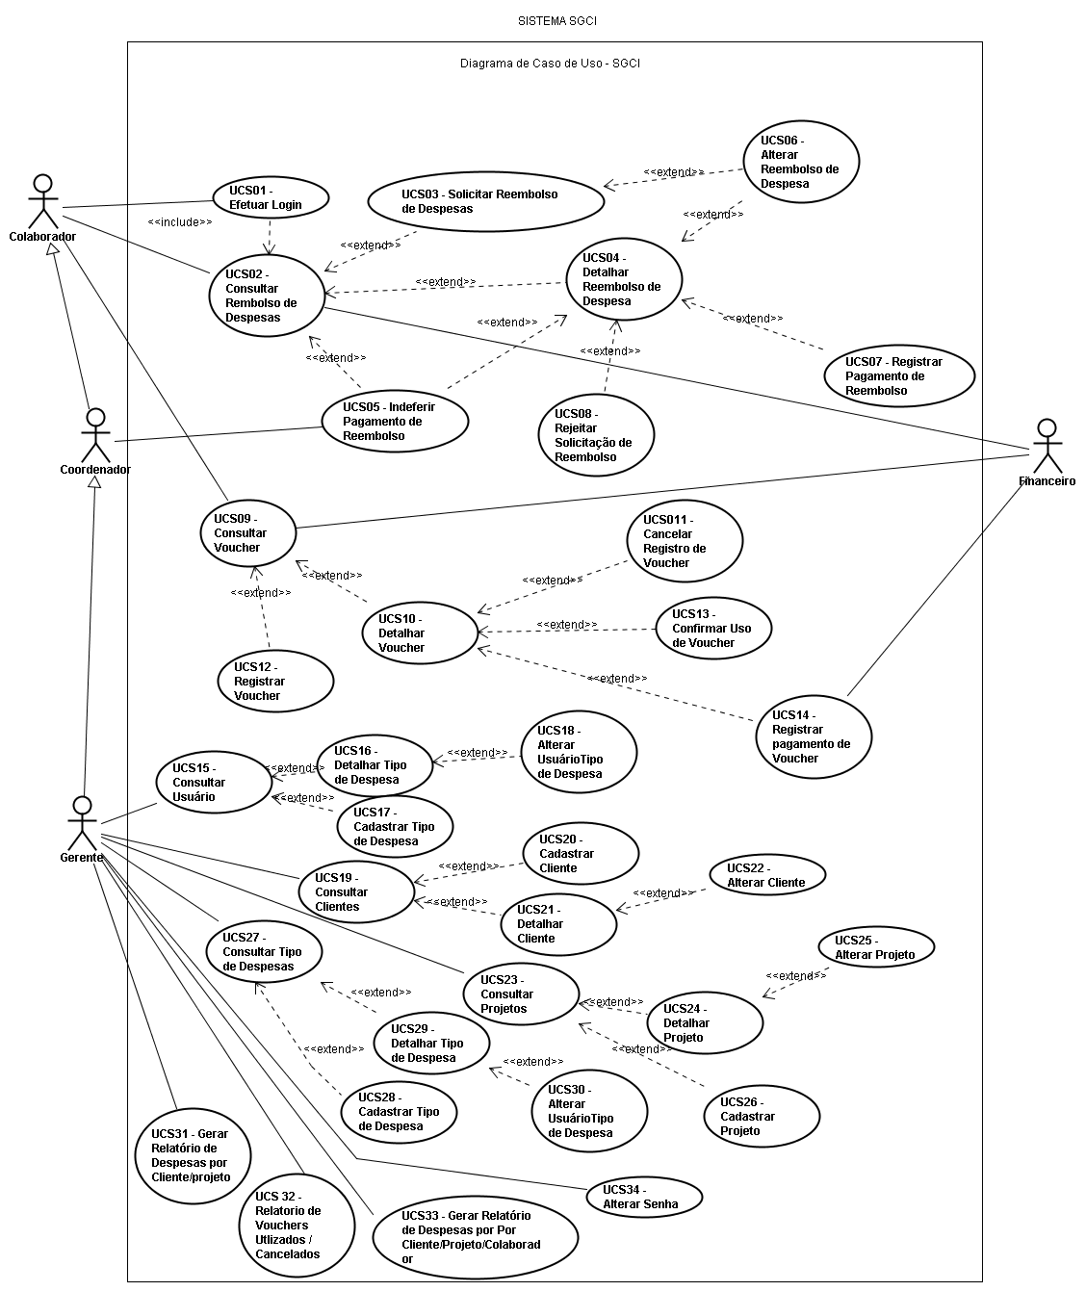
Figura 1 - Diagrama de Casos de Uso de Sistema
    - Responsabilidades dos Atores
Este tópico irá apresentar os perfis de usuários presente no sistema.
      - Colaborador
O Colaborador realizará com o uso do sistema solicitações de reembolso de despesas indiretas feitas por ele, Colaborador, em um determinado projeto. Ele será responsável também pelo registro da utilização dos vouchers que foram entregues a ele pelo Coordenador e utilizados.
      - Coordenador
O Coordenador, além de possuir as mesmas permissões e responsabilidades de um Colaborador, será responsável pelas aprovações das solicitações de reembolso de despesas feitas pelos Colaboradores e alocadas aos projetos aos quais ele é responsável. Ele deverá também registrar o voucher no sistema antes de entregá-lo a um Colaborador. Ele terá acesso a consultas, por exemplo, que forneçam informações sobre a quem foi entregue um determinado voucher ou quais as solicitações que estão pendentes de aprovação por ele.
      - Gerente
O Gerente, além de possuir as mesmas permissões e responsabilidades de um Coordenador, será responsável pelo cadastro/manutenção de Clientes, Projetos e Usuários. Além disso, ele terá acesso a relatórios gerenciais com informações sobre os gastos indiretos dos projetos e/ou clientes.
      - Financeiro
O Financeiro será responsável pelo pagamento do reembolso de despesas aos Colaboradores e pelo pagamento dos vouchers utilizados à Cooperativa de Taxi.
Teremos ainda o perfil Administrador que terá acesso a todas as funcionalidades do sistema.

    - Descrições dos Casos de Uso de Sistema
Seguem os Casos de Uso com as descrições das funcionalidades que serão contempladas no sistema.
      - UCS01 – Efetuar Login
UCS01 – Efetuar Login
Descrição Geral: |  |  | Este caso de uso se destina a descrever o acesso dos usuários ao sistema.
Usuário(s) Envolvido(s): |  |  | Colaborador, Coordenador, Financeiro, Gerente
Iniciador:
Pré-condições: |  |  | Usuário deve estar cadastrado no sistema.
Fluxo Típico
Nº | Ação
1 | Usuário acessa a tela inicial do sistema.
2 | Sistema exibe a tela de Login com os campos usuário e senha, o botão “Login”, a opção “Salvar informações?” marcada e o texto informativo: “Atenção: Caso não tenha usuário cadastro no sistema ou tenha esquecido sua senha, por favor, entre em contato com o administrador do sistema ou com sua gerência.”.
3 | Sistema exibe o link “Sair”.
4 | Usuário preenche os campos usuário e senha.
5 | Usuário clica no botão “Login”.
6 | Sistema valida usuário e senha no sistema. RN01
7 | Sistema verifica que usuário é ativo. RN02
8 | Sistema deve exibir a mensagem: “Bem-vindo(a)!”, o menu de opções do sistema e Executa o UCS02 – Consultar Reembolso de Despesas.
 | Fim do Caso de Uso
Fluxos Alternativos
Fluxo Alternativo 1: |  | Passo 4 do Fluxo Típico: Usuário não informa campos obrigatórios.
1 | Usuário clica no botão “Login”.
2 | Sistema exibe mensagem: “Por favor, informe os campos usuário e senha.”.
3 | Volta ao passo 4 do Fluxo Típico.
Fluxo Alternativo 2: |  | Passo 6 do Fluxo Típico: Usuário informa usuário ou senha inválidos.
1 | Sistema exibe mensagem: “Usuário e/ou senha inválidos. Por favor, informe novamente.”.
2 | Volta ao passo 2 do Fluxo Típico.
Fluxo Alternativo 3: |  | Passo 7 do Fluxo Típico: Usuário está inativo.
1 | Sistema exibe mensagem: “Usuário informado está inativo. Por favor, entre em contato com o administrador do sistema ou com sua gerência.”.
2 | Volta ao passo 2 do Fluxo Típico.
Fluxo Alternativo 4: |  | Passo 4 do Fluxo Típico: Usuário clica no link “Sair”.
1 | Usuário clica no link “Sair”.
2 | Volta ao passo 2 do Fluxo Típico.
Diagrama de Atividades

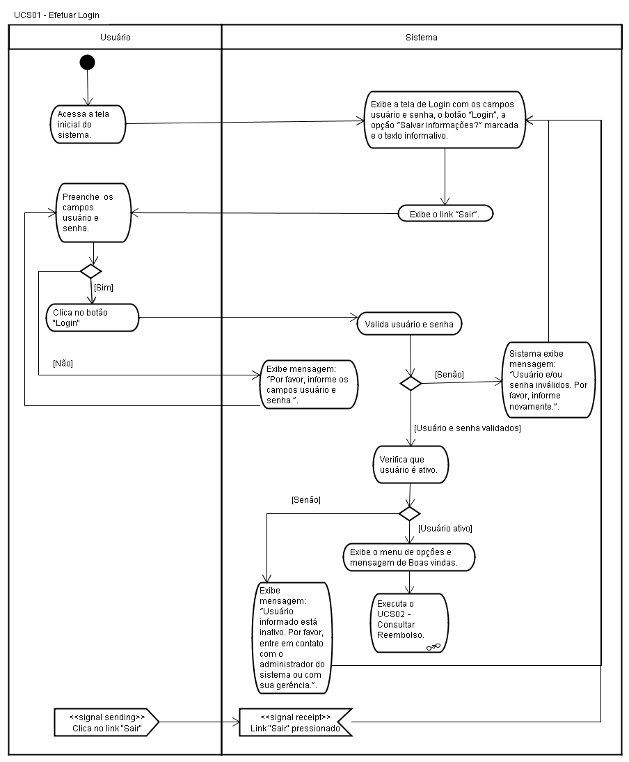
Figura 2 - UCS01 – Efetuar Login - Diagrama de Atividades
      - UCS02 – Consultar Reembolso de Despesas
UCS02 – Consultar Reembolso de Despesas
Descrição Geral: |  |  |  | Este caso de uso se destina a consulta de solicitações de reembolso de despesas.
Usuário(s) Envolvido(s): |  |  |  | Colaborador, Coordenador, Financeiro, Gerente.
Iniciador: |  |  |  | Colaborador
Pré-condições: |  |  |  | Usuário deve estar autenticado no sistema.
Fluxo Típico
Nº |  | Ação
1 |  | Sistema exibe a tela de consulta de solicitações de reembolso de despesas com os campos número, colaborador, projeto, situação, período (data inicial e data final), o botão “Consultar”, uma lista com as solicitações de reembolso já cadastrados no sistema com as colunas número, colaborador, projeto, cliente, data da solicitação, data da avaliação do coordenador (ou gerente), data da avaliação do financeiro, total de despesas (R$), total de reembolso (R$), situação e ação, ordenada decrescentemente por número, e o botão “Nova Solicitação”. RN15, RN16, RN17, RN18, RN19, RN20, RN26, RN27, RN28, RN29, RN33, RN34, RN35, RN36, RN37, RN38.
2 |  | Sistema exibe o botão “Detalhar” ao lado de cada solicitação da lista na coluna ação.
3 |  | Usuário preenche os campos de filtro.
4 |  | Usuário clica no botão “Consultar”.
5 |  | Sistema exibe na tela de consulta de solicitações de reembolso de despesas lista com as solicitações de reembolso que atendam ao critério de pesquisa, ordenada decrescentemente por número.
 |  | Fim do Caso de Uso.
Fluxos Alternativos
Fluxo Alternativo 1: |  |  | Passo 2 do Fluxo Típico: Usuário clica no botão “Detalhar” de uma solicitação da lista.
1 | Executa UCS04 - Detalhar Reembolso de Despesas.
Fluxo Alternativo 2: |  |  | Passo 4 do Fluxo Típico: Usuário clica no botão “Nova Solicitação”.
1 | Executa UCS03 - Solicitar Reembolso de Despesas.
Fluxo Alternativo 3: |  |  | Passo 5 do Fluxo Típico: Não existem solicitações que atendam ao critério de pesquisa.
1 | Sistema exibe mensagem: “A pesquisa não retornou nenhum resultado.”.
 | Fim do Caso de Uso.
Fluxo Alternativo 4: |  |  | Passo 1 do Fluxo Típico: Usuário de Perfil Coordenador acessa a tela de consulta.
1 |  | Sistema permite aprovações de solicitações.
2 |  | Sistema exibe na lista a coluna de seleção para aprovação e o botão “Aprovar Solicitações Selecionadas”. RN23, RN25
3 |  | Usuário seleciona solicitações.
4 |  | Usuário clica em “Aprovar Solicitações Selecionadas”.
5 |  | Sistema exibe mensagem: “Solicitação aprovada com sucesso.”.
 |  | Fim do Caso de Uso.
Fluxo Alternativo 5: |  |  | Passo 4 do Fluxo Alternativo 4: Usuário não selecionou nenhuma solicitação.
1 |  | Sistema exibe mensagem: “Nenhuma solicitação selecionada.”.
2 |  | Volta ao passo 1 do Fluxo Alternativo 4.
Fluxo Alternativo 6: |  |  | Passo 1 do Fluxo Alternativo 4: Solicitação não pode ser aprovada pelo Coordenador.
1 |  | Sistema desabilita o campo de seleção de solicitações.
2 |  | Volta ao passo 4 do Fluxo Típico

Diagrama de Atividades

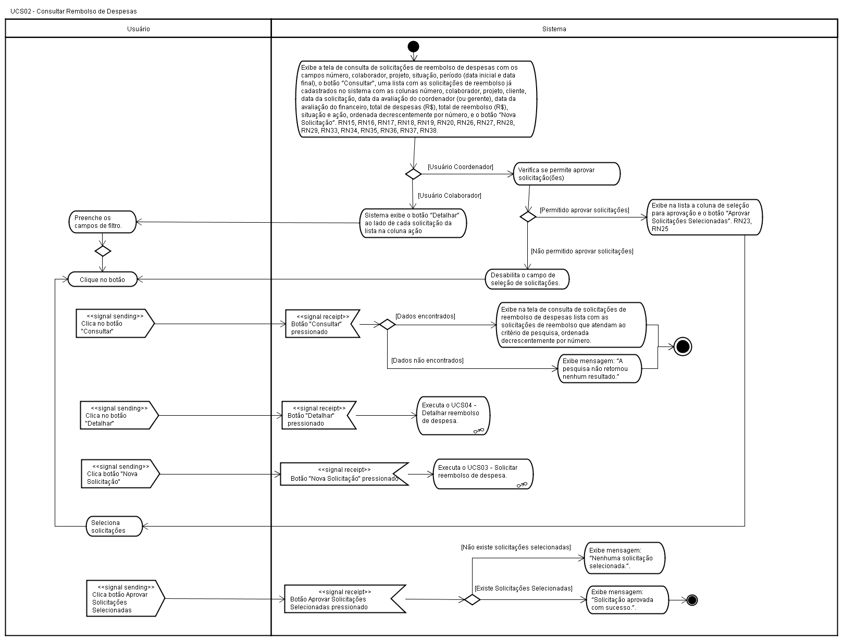
Figura 3 - UCS02 – Consultar Reembolso de Despesas - Diagrama de Atividades
      - UCS03 – Solicitar Reembolso de Despesas
UCS03 – Solicitar Reembolso de Despesas
Descrição Geral: |  | Este caso de uso se destina a solicitações de novos reembolsos de despesas.
Usuário(s) Envolvido(s): |  | Colaborador
Iniciador: |  | Colaborador
Pré-condições: |  | Usuário deve estar autenticado no sistema.
Fluxo Típico
Nº | Ação
1 | Sistema exibe tela de solicitação de reembolso de despesas com os campos colaborador, projeto, cliente, coordenador, total de despesa (R$), total de reembolso (R$), Observação e a lista de despesas com as colunas tipo de despesa, data da despesa, valor da despesa e feriado, o botão “Adicionar despesa” e os botões “Salvar” e “Cancelar”.
2 | Sistema exibe na lista do campo projeto todos os projetos ativos do sistema, ordenados crescentemente.
3 | Usuário seleciona um projeto.
4 | Sistema exibe no campo cliente o nome do cliente associado ao projeto selecionado.
5 | Sistema exibe no campo coordenador o nome do coordenador responsável pelo projeto selecionado.
6 | Sistema exibe na lista de tipos de despesa todos os tipos de despesa associados ao projeto selecionado, ordenados crescentemente.
7 | Usuário preenche os campos da despesa.
 | Sistema exibe o campo total de despesa (R$) com o somatório das despesas informadas e o campo total de reembolso (R$) com o somatório dos valores cadastrados para as despesas, no caso de valor fixo, e dos valores informados na tela para os tipos de despesas de valor variável, para dias úteis e dias especiais. RN12, RN13, RN14
8 | Usuário preenche os campos da solicitação.
9 | Usuário clica no botão “Salvar”.
10 | Sistema verifica que não existe mais de uma despesa com mesmo tipo de despesa para o mesmo dia. RN09
11 | Sistema verifica que o valor total do projeto não atingiu o limite percentual de aviso. RN10
12 | Sistema verifica que o valor total do projeto não excedeu o valor do orçamento/mês. RN11
13 | Sistema exibe mensagem: “Solicitação criada com sucesso!”.
14 | Executa UCS02 - Consultar Reembolso de Despesas.
Fluxos Alternativos
Fluxo Alternativo 1: |  | Passo 9 do Fluxo Típico: Usuário clica no botão “Cancelar”.
1 | Executa UCS02 - Consultar Reembolso de Despesas.
Fluxo Alternativo 2: |  | Passo 9 do Fluxo Típico: Usuário não informa campos obrigatórios.
1 | Sistema indica em vermelho o campo obrigatório que não foi preenchido e exibe mensagem: “Campo obrigatório” ao lado do mesmo.
2 | Volta ao passo 9 do Fluxo Típico.
Fluxo Alternativo 3: |  | Passo 9 do Fluxo Típico: Usuário informa letras em campos numéricos.
1 | Sistema indica em vermelho o campo e-mail e exibe mensagem: “O valor do campo deve ser um número” ao lado do mesmo.
2 | Volta ao passo 9 do Fluxo Típico.
Fluxo Alternativo 4: |  | Passo 9 do Fluxo Típico: Usuário clica no botão “Adicionar despesa”.
1 | Sistema insere mais uma linha na lista de despesas com os campos tipo de despesa, data da despesa, valor da despesa e feriado e exibe o botão “Remover despesas selecionadas”.
2 | Volta ao passo 9 do Fluxo Típico.
Fluxo Alternativo 5: |  | Passo 10 do Fluxo Típico: Usuário informa mais de uma despesa com mesmo tipo de despesa para o mesmo dia.
1 | Sistema exibe mensagem: “O tipo de despesa <nome do tipo de despesa> não pode se repetir para a mesma data.”
2 | Volta ao passo 9 do Fluxo Típico.
Fluxo Alternativo 6: |  | Passo 11 do Fluxo Típico: Valor total do projeto atingiu o limite percentual de aviso.
1 | Sistema envia e-mail para o coordenador do projeto e para os gerentes. E03.
2 | Volta ao passo 12 do Fluxo Típico.
Fluxo Alternativo 7: |  | Passo 12 do Fluxo Típico: Valor total do projeto excedeu o valor do orçamento/mês.
1 | Sistema envia e-mail para o coordenador do projeto e para os gerentes. E04.
2 | Volta ao passo 13 do Fluxo Típico.
Fluxo Alternativo 8: |  | Passo 1 do Fluxo Alternativo 4: Usuário clica no botão “Remover despesas selecionadas”.
1 | Usuário seleciona uma ou mais despesas na lista e clica no botão “remeover despesas selecionadas”.
 | Sistema retira linhas selecionadas da lista de despesas.
2 | Volta ao passo 9 do Fluxo Típico.

Diagrama de Atividades
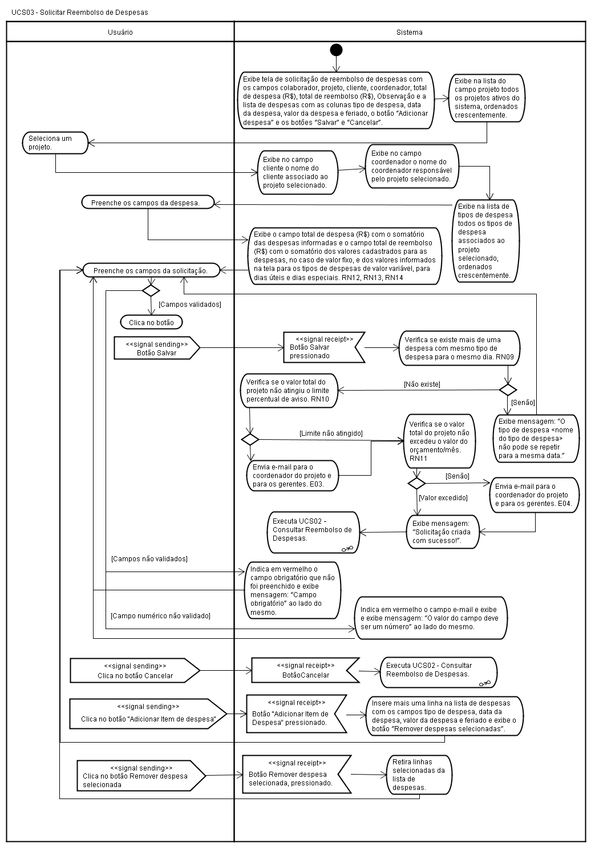
Figura 4 - UCS03 – Solicitar Reembolso de Despesas - Diagrama de Atividades
      - UCS04 – Detalhar Reembolso de Despesas
UCS04 – Detalhar Reembolso de Despesas
Descrição Geral: |  |  | Este caso de uso se destina a exibir os detalhes de uma solicitação de reembolso de despesas.
Usuário(s) Envolvido(s): |  |  | Colaborador, Coordenador, Financeiro, Gerente
Iniciador: |  |  | Colaborador
Pré-condições: |  |  | Usuário deve estar autenticado no sistema.  Deve haver solicitações de reembolso de despesas.
Fluxo Típico
Nº | Ação
1 | Sistema exibe tela de detalhes da solicitação de reembolso de despesas com os campos número, colaborador, projeto, cliente, coordenador, data da solicitação, total de despesa (R$), total de reembolso (R$), Observação e a lista de despesas com as colunas tipo de despesa, data da despesa, valor da despesa e feriado, com os dados da solicitação. RN15, RN16, RN17, RN18, RN19, RN20, RN26, RN27, RN28, RN29, RN31, RN32
2 | Sistema deve exibir os botões “Alterar”, “Excluir” e “Voltar”. RN21, RN22, RN23, RN24, RN25, RN30
3 | Sistema exibe o botão voltar.
 | Fim do Caso de Uso.
Fluxos Alternativos
Fluxo Alternativo 1: |  | Passo 2 do Fluxo Típico: Usuário clica no botão “Alterar”.
1 | Usuário clica no botão “Alterar”.
2 | Executa UCS06 - Alterar Reembolso de Despesas
Fluxo Alternativo 2: |  | Passo 2 do Fluxo Típico: Usuário clica no botão “Excluir”.
1 | Usuário clica no botão “Excluir”.
2 | Sistema exibe mensagem "Deseja realmente realizar a exclusão?" e os botões “Sim” e “Não”.
3 | Usuário clica no botão “Sim”.
4 | Sistema exibe mensagem: “Solicitação excluída com sucesso!”.
5 | Executa UCS02 - Consultar Reembolso de Despesas.
Fluxo Alternativo 3: |  | Passo 3 do Fluxo Alternativo 2: Usuário clica no botão “Não”.
1 | Usuário clica no botão “Não”.
2 | Executa UCS04 - Detalhar Reembolso de Despesas.
Fluxo Alternativo 4: |  | Passo 2 do Fluxo Típico: Usuário clica no botão “Voltar”.
1 | Usuário clica no botão “Voltar”.
2 | Executa UCS02 - Consultar Reembolso de Despesas.
Fluxo Alternativo 5: |  | Passo 2 do Fluxo Típico: Solicitação com situação diferente de “Pendente de aprovação” ou “Pendente de correção”.
1 | Sistema exibe o botão “Voltar”.
 | Fim do Caso de Uso.
Fluxo Alternativo 6: |  | Passo 2 do Fluxo Típico: Usuário de Perfil Coordenador acessa a tela.
1 | Sistema exibe os botões “Aprovar” e “Rejeitar”.
2 | Volta ao passo 3 do Fluxo Típico.
 | Fim do Caso de Uso.
Fluxo Alternativo 7: |  | Passo 1 do Fluxo Alternativo 6: Usuário clica no botão “Aprovar”.
1 | Usuário clica no botão “Aprovar”.
2 | Sistema exibe mensagem : “Solicitação aprovada com sucesso.”.
3 | Executa UCS02 - Consultar Reembolso de Despesas.
Fluxo Alternativo 8: |  | Passo 1 do Fluxo Alternativo 6: Usuário clica no botão “Rejeitar”.
1 | Usuário clica no botão “Rejeitar”.
2 | Executa UCS08 - Rejeitar Solicitação de Reembolso.
Fluxo Alternativo 9: |  | Passo 1 do Fluxo Alternativo 6: Usuário clica no botão “Voltar”.
1 | Usuário clica no botão “Voltar”.
2 | Executa UCS02 - Consultar Reembolso de Despesas.
Fluxo Alternativo 10: |  | Passo 1 do Fluxo Alternativo 6: Solicitação de reembolso é do próprio coordenador.
1 | Volta ao passo 2 do Fluxo Típico.
Fluxo Alternativo 11: |  | Passo 2 do Fluxo Típico: Usuário de Perfil Financeiro acessa a tela.
1 | Sistema exibe os botões “Aprovar Pagamento”, “Indeferir Pagamento” e “Voltar”.
 | Fim do Caso de Uso.
Fluxo Alternativo 12: |  | Passo 1 do Fluxo Alternativo 11: Usuário clica no botão “Aprovar Pagamento”.
1 | Usuário clica no botão “Aprovar Pagamento”.
2 | Executa UCS07 - Registrar Pagamento de Reembolso.
Fluxo Alternativo 13: |  | Passo 1 do Fluxo Alternativo 11: Usuário clica no botão “Indeferir Pagamento”.
1 | Usuário clica no botão “Indeferir Pagamento”.
2 | Executa UCS05 - Indeferir Pagamento de Reembolso.
Fluxo Alternativo 14: |  | Passo 1 do Fluxo Alternativo 11: Solicitação com situação igual a “Indeferido” ou “Pagamento Efetuado”.
1 | Sistema exibe o botão “Voltar”.
 | Fim do Caso de Uso.
Fluxo Alternativo 15: |  | Passo 1 do Fluxo Alternativo 11 ou Fluxo Alternativo 14: Usuário clica no botão “Voltar”.
1 | Usuário clica no botão “Voltar”.
2 | Executa UCS02 - Consultar Reembolso de Despesas.

Diagrama de Atividades

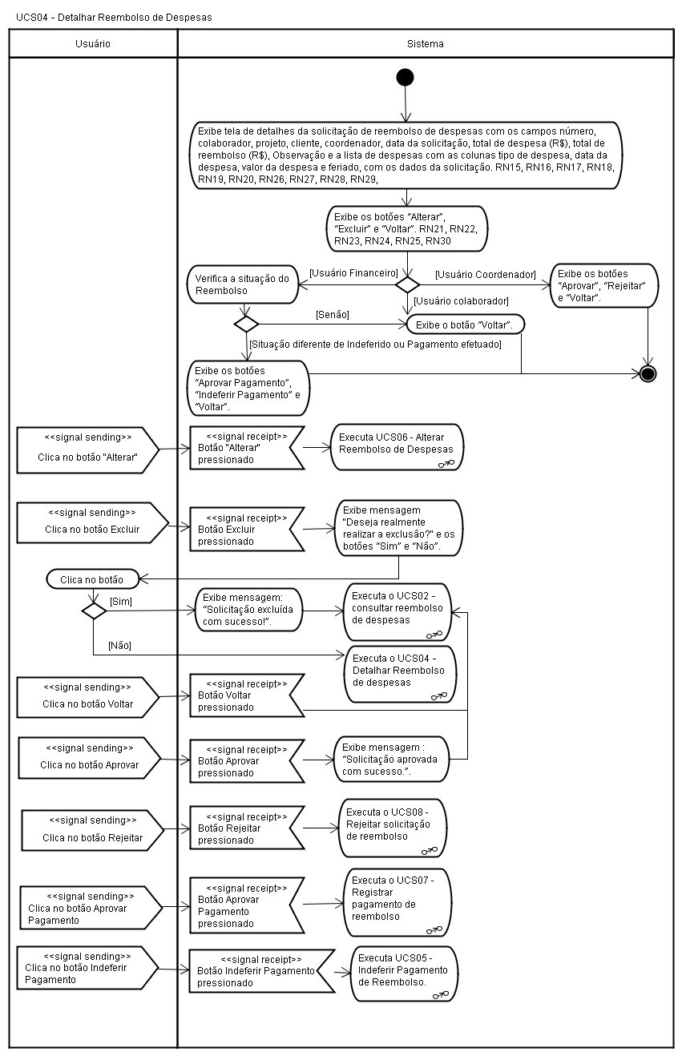
Figura 5 - UCS04 – Detalhar Reembolso de Despesas - Diagrama de Atividades
      - UCS05 – Indeferir Pagamento de Reembolso
UCS05 – Indeferir Pagamento de Reembolso
Descrição Geral: |  |  | Este caso de uso se destina ao indeferimento de solicitações de reembolso pendentes de pagamento pelo Financeiro.
Usuário(s) Envolvido(s): |  |  | Financeiro
Iniciador: |  |  | Financeiro
Pré-Condição: |  |  | Usuário deve estar autenticado no sistema.  Deve haver solicitações de reembolso de despesas.
Fluxo Típico
Nº |  | Ação
1 | Usuário clica no botão “Indeferir Pagamento”.
2 | Sistema exibe os campos solicitar correção e motivo do indeferimento, a mensagem “Deseja realmente indeferir esta solicitação?” e os botões “Sim” e “Não” .
3 | Usuário preenche os campos.
4 | Usuário clica no botão “Sim”.
5 | Sistema exibe mensagem: “Solicitação indeferida com sucesso.”.
6 | Executa UCS02 - Consultar Reembolso de Despesas.
Fluxos Alternativos
Fluxo Alternativo 1: |  |  |  | Passo 4 do Fluxo Típico: Usuário clica no botão “Não”.
1 | Usuário clica no botão “Não”.
2 | Executa UCS04 - Detalhar Reembolso de Despesas.
Fluxo Alternativo 2: |  |  |  | Passo 4 do Fluxo Típico: Usuário não informa campos obrigatórios.
1 | Sistema indica em vermelho o campo obrigatório que não foi preenchido e exibe mensagem: “Campo obrigatório” ao lado do mesmo.
2 | Volta ao passo 3 do Fluxo Típico.

Diagrama de Atividade

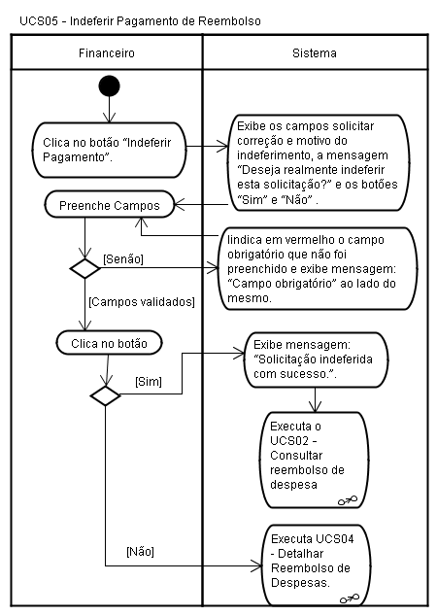
Figura 6 - UCS05 – Indeferir Pagamento de Reembolso - Diagrama de Atividades
      - UCS06 – Alterar Reembolso de Despesas
UCS06 – Alterar Reembolso de Despesas
Descrição Geral: |  |  | Este caso de uso se destina à alteração de uma solicitação de reembolso de despesas.
Usuário(s) Envolvido(s): |  |  | Colaborador
Iniciador: |  |  | Colaborador
Pré-condições: |  |  | Usuário deve estar autenticado no sistema.  Deve haver solicitações de reembolso de despesas.
Fluxo Típico
Nº | Ação
1 | Sistema exibe tela de alteração da solicitação de reembolso de despesas com os campos número, colaborador, projeto, cliente, coordenador, data da solicitação, total de despesa (R$), total de reembolso (R$), Situação, Observação e a lista de despesas com as colunas tipo de despesa, data da despesa, valor da despesa e feriado, com os dados da solicitação, com o campo Observação e a lista de despesas disponíveis para alteração. RN12, RN13, RN14, RN15, RN16, RN17, RN18, RN19, RN20, RN26, RN27, RN28, RN29, RN31, RN32
2 | Sistema exibe o botão “Adicionar despesa” e os botões “Salvar” e “Cancelar”.
3 | Usuário realiza as alterações necessárias.
4 | Usuário clica no botão “Salvar”.
5 | Sistema verifica que não existe mais de uma despesa com mesmo tipo de despesa para o mesmo dia. RN09
6 | Sistema verifica que o valor total do projeto não atingiu o limite percentual de aviso. RN10
7 | Sistema verifica que o valor total do projeto não excedeu o valor do orçamento/mês. RN11
8 | Sistema exibe mensagem: “Solicitação atualizada com sucesso!”.
9 | Executa UCS02 - Consultar Reembolso de Despesas.
Fluxos Alternativos
Fluxo Alternativo 1: |  | Passo 4 do Fluxo Típico: Usuário clica no botão “Cancelar”.
1 | Executa UCS04 - Detalhar Reembolso de Despesas.
Fluxo Alternativo 2: |  | Passo 4 do Fluxo Típico: Usuário não informa campos obrigatórios.
1 | Sistema indica em vermelho o campo obrigatório que não foi preenchido e exibe mensagem: “Campo obrigatório” ao lado do mesmo.
2 | Volta ao passo 4 do Fluxo Típico.
Fluxo Alternativo 3: |  | Passo 4 do Fluxo Típico: Usuário informa letras em campos numéricos.
1 | Sistema indica em vermelho o campo e-mail e exibe mensagem: “O valor do campo deve ser um número” ao lado do mesmo.
2 | Volta ao passo 4 do Fluxo Típico.
Fluxo Alternativo 4: |  | Passo 4 do Fluxo Típico: Usuário clica no botão “Adicionar despesa”.
1 | Sistema insere mais uma linha na lista de despesas com os campos tipo de despesa, data da despesa, valor da despesa e feriado e exibe o botão “Remover despesas selecionadas”.
2 | Volta ao passo 4 do Fluxo Típico.
Fluxo Alternativo 5: |  | Passo 5 do Fluxo Típico: Usuário informa mais de uma despesa com mesmo tipo de despesa para o mesmo dia.
1 | Sistema exibe mensagem: “O tipo de despesa <nome do tipo de despesa> não pode se repetir para a mesma data.”
2 | Volta ao passo 6 do Fluxo Típico.
Fluxo Alternativo 6: |  | Passo 6 do Fluxo Típico: Valor total do projeto atingiu o limite percentual de aviso.
1 | Sistema envia e-mail para o coordenador do projeto e para os gerentes. E03.
2 | Volta ao passo 7 do Fluxo Típico.
Fluxo Alternativo 7: |  | Passo 7 do Fluxo Típico: Valor total do projeto excedeu o valor do orçamento/mês.
1 | Sistema envia e-mail para o coordenador do projeto e para os gerentes. E04.
2 | Volta ao passo 8 do Fluxo Típico.
Fluxo Alternativo 8: |  | Passo 1 do Fluxo Alternativo 4: Usuário clica no botão “Remover despesas selecionadas”.
1 | Usuário seleciona uma ou mais despesas na lista e clica no botão “remeover despesas selecionadas”.
2 | Sistema retira linhas selecionadas da lista de despesas.
3 | Volta ao passo 4 do Fluxo Típico.

Diagrama de Atividades

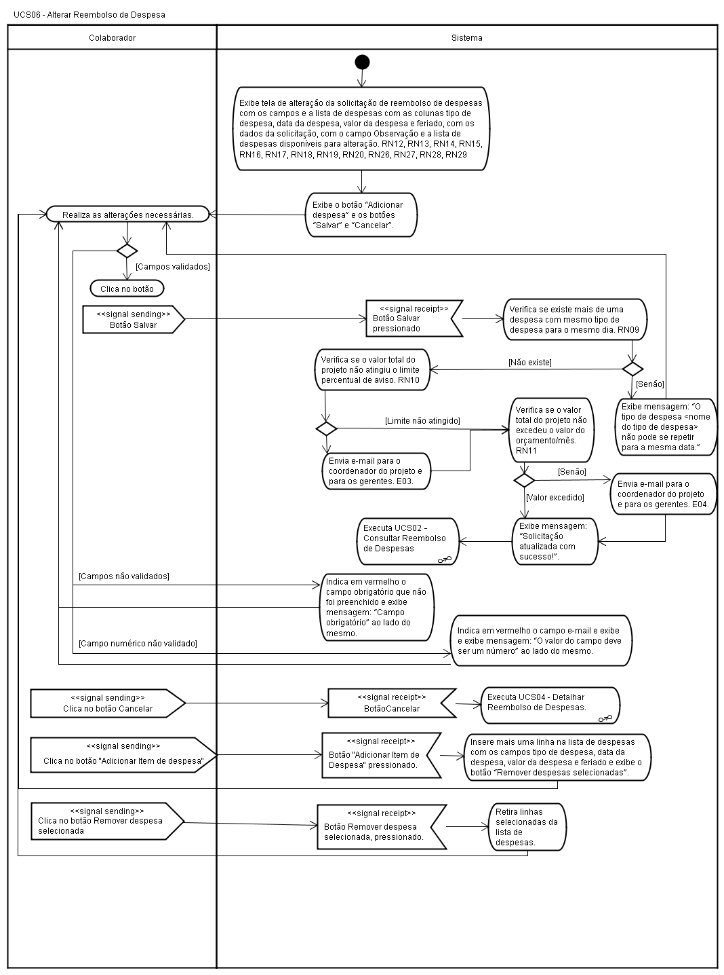
Figura 7 - UCS06 – Alterar Reembolso de Despesas - Diagrama de Atividades
      - UCS07 - Registrar Pagamento de Reembolso
UCS07 – Registrar Pagamento de Reembolso
Descrição Geral: |  | Este caso de uso se destina à aprovação de pagamento de uma solicitação de reembolso de despesas.
Usuário(s) Envolvido(s): |  | Financeiro
Iniciador: |  | Financeiro
Pré-Condição: |  | Usuário deve estar autenticado no sistema.  Deve haver solicitações de reembolso de despesas com situação igual a “Pendente de Pagamento”.
Fluxo Típico
Nº | Ação
1 | Sistema exibe mensagem “Deseja realmente registrar o pagamento?”, contendo os botões “Sim” e “Não”.
2 | Usuário clica no botão “Sim”.
3 | Executa UCS02 - Consultar Reembolso de Despesas
Fluxos Alternativos
Fluxo Alternativo 1: |  | Passo 2 do Fluxo Típico: Usuário clica no botão “Não”.
1 | Executa UCS02 - Consultar Reembolso de Despesas

Diagrama de Atividades

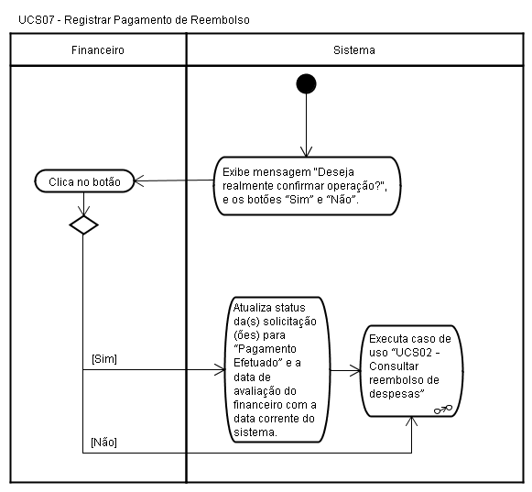
Figura 8 - UCS07 – Registrar Pagamento de Reembolso - Diagrama de Atividades
      - UCS08 - Rejeitar Solicitação de Reembolso
UCS08 - Rejeitar Solicitação de Reembolso
Descrição Geral: |  |  | Este caso de uso se destina à rejeição de solicitações de reembolso pendentes de aprovação pelo coordenador.
Usuário(s) Envolvido(s): |  |  | Coordenador
Iniciador: |  |  | Coordenador
Pré-Condição: |  |  | Usuário deve estar autenticado no sistema.  Deve haver solicitações de reembolso de despesas.
Fluxo Típico
Nº |  | Ação
1 | Usuário clica no botão “Rejeitar”.
2 | Sistema exibe os campos solicitar correção e motivo da rejeição, a mensagem “Deseja realmente rejeitar esta solicitação?” e os botões “Sim” e “Não” .
3 | Usuário preenche campos.
4 | Usuário clica no botão “Sim”.
5 | Sistema exibe mensagem: “Solicitação rejeitada com sucesso.”.
6 | Executa UCS02 - Consultar Reembolso de Despesas.
Fluxos Alternativos
Fluxo Alternativo 1: |  |  |  | Passo 4 do Fluxo Típico: Usuário clica no botão “Não”.
1 | Usuário clica no botão “Não”.
2 | Executa UCS04 - Detalhar Reembolso de Despesas.
Fluxo Alternativo 2: |  |  |  | Passo 4 do Fluxo Típico: Usuário não informa campos obrigatórios.
1 | Sistema indica em vermelho o campo obrigatório que não foi preenchido e exibe mensagem: “Campo obrigatório” ao lado do mesmo.
2 | Volta ao passo 3 do Fluxo Típico.

Diagrama de Atividade

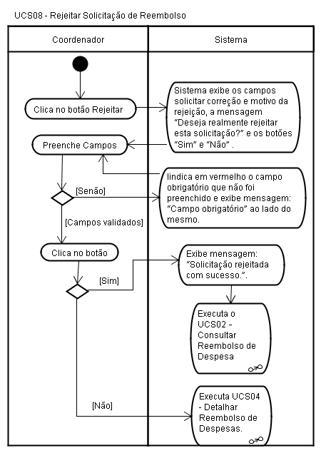
Figura 9 - UCS08 - Rejeitar Solicitação de Reembolso - Diagrama de Atividades
      - UCS09 - Consultar Voucher
UCS09 - Consultar Voucher
Descrição Geral: |  |  |  | Este caso de uso se destina a consulta de vouchers registrados no sistema.
Usuário(s) Envolvido(s): |  |  |  | Colaborador, Coordenador, Financeiro, Gerente.
Iniciador: |  |  |  | Colaborador
Pré-condições: |  |  |  | Usuário deve estar autenticado no Sistema.
Fluxo Típico
Nº |  | Ação
1 |  | Sistema exibe a tela de consulta de vouchers com os campos número do voucher, projeto, situação, período (data inicial e data final), o botão “Consultar”, uma lista com os vouchers já registrados no sistema com as colunas número do voucher, colaborador, projeto, coordenador, data da entrega, valor (R$), situação e ação, ordenada decrescentemente por data de entrega. RN39, RN40, RN41, RN42, RN43, RN44, RN45, RN46, RN47, RN48, RN49, RN50
2 |  | Sistema exibe o botão “Detalhar” ao lado de cada voucher na coluna ação.
3 |  | Usuário preenche os campos de filtro.
4 |  | Usuário clica no botão “Consultar”.
5 |  | Sistema exibe na tela de consulta de vouchers lista com os vouchers que atendam ao critério de pesquisa, ordenada decrescentemente por data de entrega.
 |  | Fim do Caso de Uso.
Fluxos Alternativos
Fluxo Alternativo 1: |  |  | Passo 2 do Fluxo Típico: Usuário clica no botão “Detalhar” de um voucher.
1 | Executa UCS10 - Detalhar Voucher.
Fluxo Alternativo 2: |  |  | Passo 5 do Fluxo Típico: Não existem solicitações que atendam ao critério de pesquisa.
1 | Sistema exibe mensagem: “A pesquisa não retornou nenhum resultado.”.
 | Fim do Caso de Uso.
Fluxo Alternativo 3: |  |  | Passo 2 do Fluxo Típico: Usuário de Perfil Coordenador ou Gerente acessa a tela de consulta.
1 |  | Sistema exibe o campo de filtro colaborador e o botão “Novo Voucher”.
2 |  | Volta ao passo 2 do Fluxo Típico.
Fluxo Alternativo 4: |  |  | Passo 1 do Fluxo Alternativo 3: Usuário clica no botão “Novo Voucher”.
1 |  | Usuário clica no botão “Novo Voucher”.
2 |  | Executa UCS12 - Registrar Voucher.
Fluxo Alternativo 5: |  |  | Passo 2 do Fluxo Típico: Usuário de Perfil Financeiro acessa a tela de consulta.
1 |  | Sistema exibe o campo de filtro colaborador.
2 |  | Volta ao passo 2 do Fluxo Típico.

Diagrama de Atividade
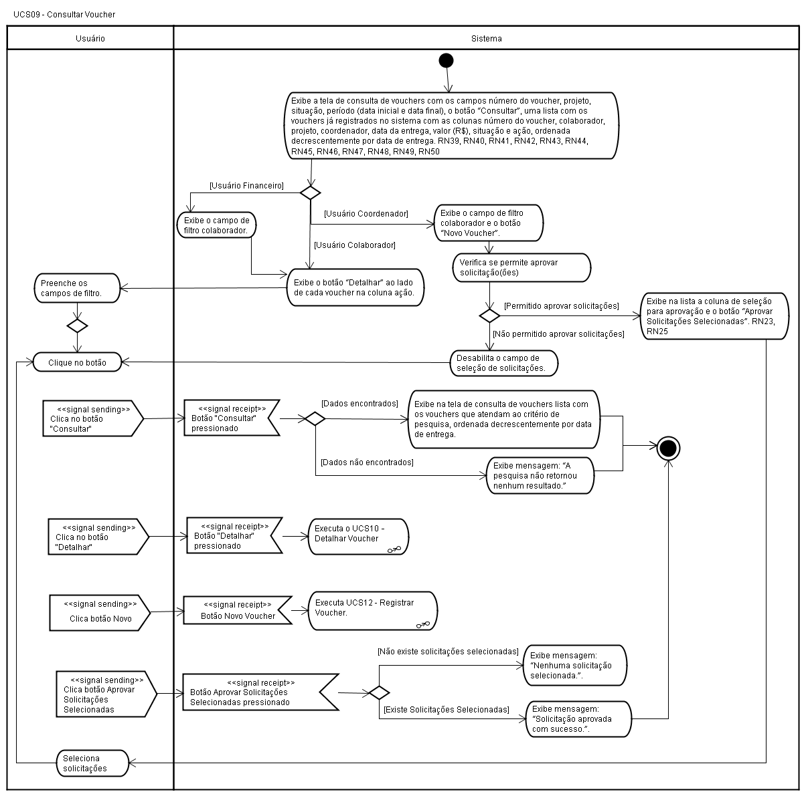
Figura 10 - UCS09 – Consultar Voucher - Diagrama de Atividades
      - UCS10 – Detalhar Voucher
UCS10 – Detalhar Voucher
Descrição Geral: |  |  |  | Este caso de uso se destina a exibir os detalhes de um voucher.
Usuário(s) Envolvido(s): |  |  |  | Colaborador, Coordenador, Financeiro, Gerente.
Iniciador: |  |  |  | Colaborador
Pré-condições: |  |  |  | Usuário deve estar autenticado no sistema.  Deve haver vouchers registrados no sistema.
Fluxo Típico
Nº | Ação
1 | Sistema exibe tela de detalhes do voucher com os campos projeto, cliente, coordenador, colaborador, número do voucher, viatura, local de embarque, local de destino, hora inicial, hora final, observação, data de entrega, data de utilização, data de recebimento, situação e valor (R$), com os dados do voucher. RN42, RN43, RN44, RN45, RN46, RN47, RN48, RN49, RN51
2 | Sistema deve exibir os botões “Confirmar Uso do Voucher”, “Utilizado e Extraviado”, “Extraviado e Não Utilizado”. RN51, RN53, RN54, RN57
3 | Sistema deve exibir o botão “Voltar”.
 | Fim do Caso de Uso.
Fluxos Alternativos
Fluxo Alternativo 1: |  | Passo 2 do Fluxo Típico: Usuário clica no botão “Confirmar Uso do Voucher”.
1 | Usuário clica no botão “Confirmar Uso do Voucher”.
2 | Executa UCS13 - Confirmar Uso de Voucher.
Fluxo Alternativo 2: |  | Passo 2 do Fluxo Típico: Usuário clica no botão “Utilizado e Extraviado”.
1 | Usuário clica no botão “Utilizado e Extraviado”.
2 | Executa UCS13 - Confirmar Uso de Voucher.
Fluxo Alternativo 3: |  | Passo 2 do Fluxo Típico: Usuário clica no botão “Extraviado e Não Utilizado”.
1 | Usuário clica no botão “Extraviado e Não Utilizado”.
2 | Executa UCS13 - Confirmar Uso de Voucher.
Fluxo Alternativo 4: |  |  | Passo 3 do Fluxo Típico: Usuário clica no botão “Voltar”.
1 | Usuário clica no botão “Voltar”.
2 | Executa UCS09 - Consultar Voucher.
Fluxo Alternativo 5: |  | Passo 2 do Fluxo Típico: Usuário com perfil Coordenador ou Gerente acessa a tela
1 | Sistema exibe o botão “Cancelar Voucher”.
2 | Volta ao passo 3 do Fluxo Típico.
Fluxo Alternativo 6: |  | Passo 1 do Fluxo Alternativo 5: Usuário clica no botão “Cancelar Voucher”.
1 | Usuário clica no botão “Cancelar Voucher”.
2 | Executa UCS11 - Cancelar Registro de Voucher.
Fluxo Alternativo 7: |  | Passo 2 do Fluxo Típico: Usuário com perfil Financeiro acessa a tela
1 | Sistema exibe o botão “Confirmar Recebimento do Voucher”.
2 | Volta ao passo 3 do Fluxo Típico.
Fluxo Alternativo 8: |  | Passo 1 do Fluxo Alternativo 7: Usuário clica no botão “Confirmar Recebimento do Voucher”.
1 | Usuário clica no botão “Confirmar Recebimento de Voucher”.
2 | Executa UCS14 - Confirmar Recebimento de Voucher.

Diagrama de Atividade

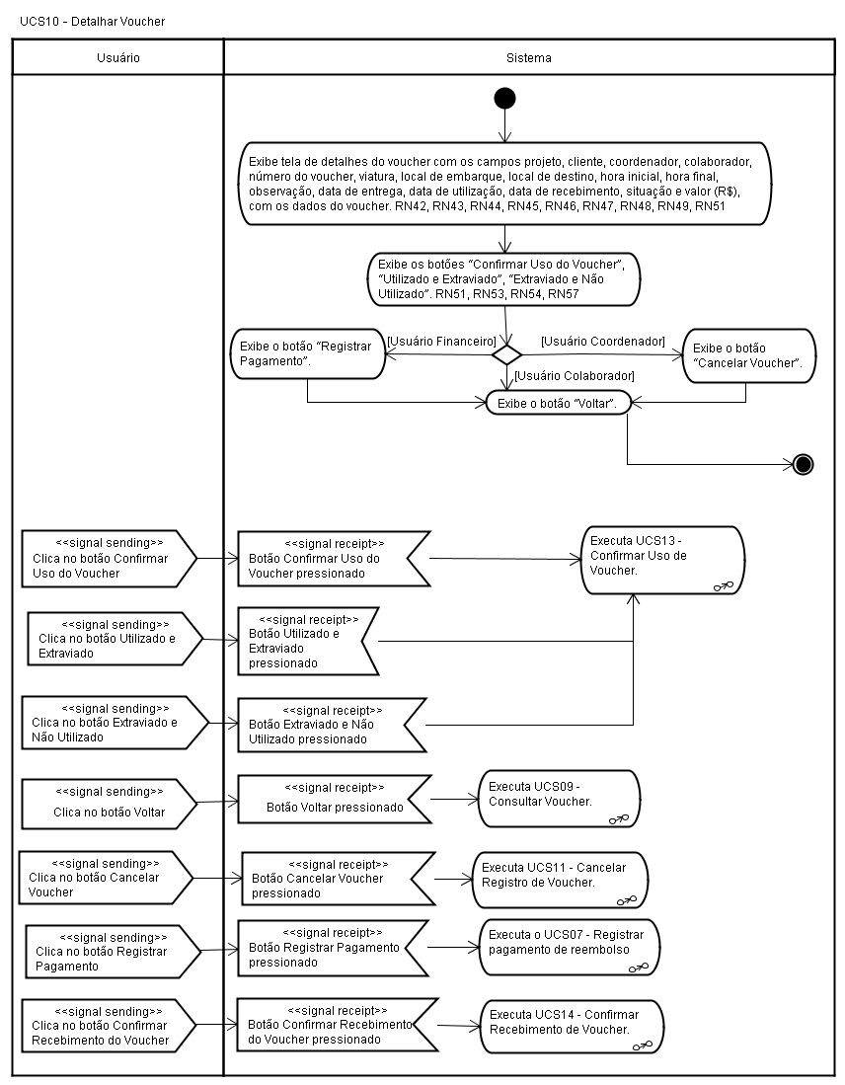
Figura 11 - UCS10 – Detalhar Voucher - Diagrama de Atividades
      - UCS11 – Cancelar Registro de Voucher
UCS11 – Cancelar Registro de Voucher
Descrição Geral: |  | Este caso de uso se destina ao cancelamento (exclusão) de voucher.
Usuário(s) Envolvido(s): |  | Coordenador, Gerente.
Iniciador: |  | Coordenador, Gerente.
Pré-condições: |  | Usuário deve estar autenticado no sistema.  Deve haver vouchers registrados no sistema.
Fluxo Típico
Nº | Ação
1 | Sistema exibe tela de cancelamento de registro de voucher com os campos projeto, colaborador e número do voucher, a mensagem "Deseja realmente realizar a exclusão?" e os botões “Sim” e “Não”.
2 | Usuário clica no botão “Sim”.
3 | Sistema exibe mensagem: “Exclusão realizada com sucesso!”.
4 | Executa UCS09 - Consultar Voucher.
Fluxos Alternativos
Fluxo Alternativo 1: |  |  | Passo 2 do Fluxo Típico: Usuário clica no botão “Não”.
1 | Usuário clica no botão “Não”.
2 | Executa UCS10 - Detalhar Voucher.
Diagrama de Atividade

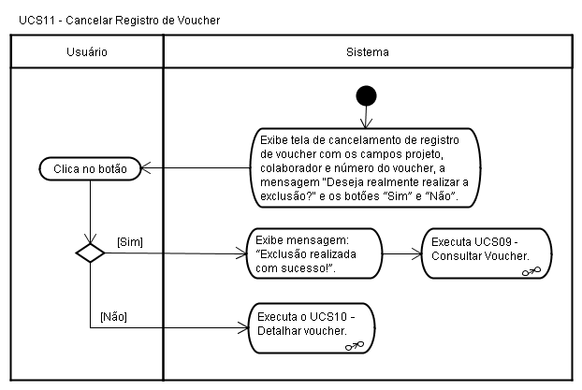
Figura 12 - UCS11 – Cancelar Registro de Voucher - Diagrama de Atividades
      - UCS12 – Registrar Voucher
UCS12 - Registrar Voucher
Descrição Geral: |  |  |  | Este caso de uso se destina ao registro de voucher.
Usuário(s) Envolvido(s): |  |  |  | Coordenador
Iniciador: |  |  |  | Coordenador
Pré-condições: |  |  |  | Usuário deve estar autenticado no sistema.
Fluxo Típico
Nº | Ação
1 |  | Sistema exibe tela de registro de voucher com os campos projeto, cliente, coordenador, colaborador, número do voucher e data de entrega e os botões “Salvar” e “Cancelar”.
2 |  | Sistema exibe na lista do campo projeto todos os projetos ativos do sistema, ordenados crescentemente, nos quais o usuário é responsável.
3 |  | Usuário seleciona um projeto.
4 |  | Sistema exibe no campo cliente o nome do cliente associado ao projeto selecionado.
5 |  | Sistema exibe no campo coordenador o nome do coordenador responsável pelo projeto selecionado.
6 |  | Sistema exibe na lista de colaborador todos os usuários ativos do sistema, ordenados crescentemente.
7 |  | Usuário preenche os campos.
8 |  | Usuário clica no botão “Salvar”.
9 |  | Sistema verifica que data de entrega é menor que a data atual. RN52
10 |  | Sistema exibe mensagem: “Inclusão realizada com sucesso!”
11 |  | Executa UCS09 - Consultar Voucher.
Fluxos Alternativos
Fluxo Alternativo 1: |  |  | Passo 8 do Fluxo Típico: Usuário clica no botão “Cancelar”.
1 |  | Executa UCS09 - Consultar Voucher.
Fluxo Alternativo 2: |  |  | Passo 8 do Fluxo Típico: Usuário não informa campos obrigatórios.
1 |  | Sistema indica em vermelho o campo obrigatório que não foi preenchido e exibe mensagem: “Campo obrigatório” ao lado do mesmo.
2 |  | Volta ao passo 7 do Fluxo Típico.
Fluxo Alternativo 3: |  |  | Passo 8 do Fluxo Típico: Usuário informa letras em campos de data.
1 |  | Sistema indica em vermelho o campo e exibe mensagem: “O valor do campo deve ser uma data, ex. 04/12/2008” ao lado do mesmo.
2 |  | Volta ao passo 7 do Fluxo Típico.
Fluxo Alternativo 4: |  |  | Passo 8 do Fluxo Típico: Usuário informa data maior que data atual.
1 |  | Sistema exibe mensagem: “A data de entrega deve ser menor ou igual à data atual.”
2 |  | Volta ao passo 7 do Fluxo Típico.

Diagrama de Atividades

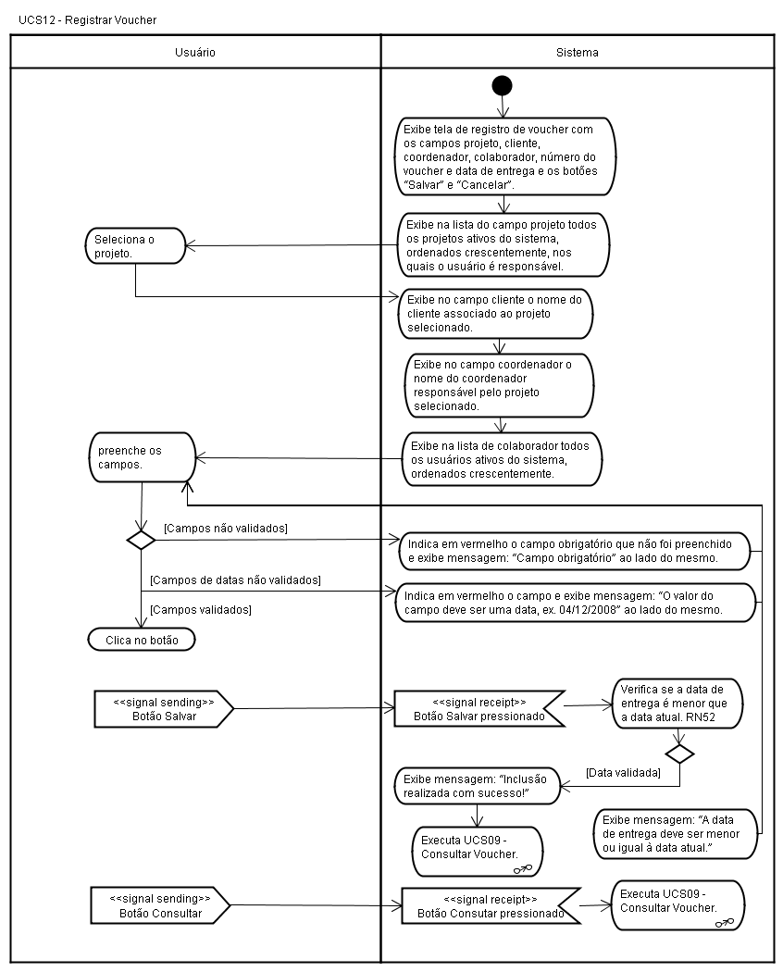
Figura 13 - UCS12 - Registrar Voucher - Diagrama de Atividades
      - UCS13 - Confirmar Uso de Voucher
UCS13 – Confirmar Uso de Voucher
Descrição Geral: |  |  |  | Este caso de uso se destina à confirmação do uso do voucher.
Usuário(s) Envolvido(s): |  |  |  | Colaborador
Iniciador: |  |  |  | Colaborador
Pré-condições: |  |  |  | Usuário deve estar autenticado no sistema.  Deve haver solicitações de reembolso de despesas.
Fluxo Típico
Nº |  | Ação
1 |  | Sistema exibe tela de confirmação de uso do voucher com os campos projeto, cliente, coordenador, colaborador, número do voucher, viatura, local de embarque, local de destino, hora inicial, hora final, observação, data de entrega, data de utilização, situação e valor (R$) e o botão “Cancelar”. RN42, RN43, RN44, RN45, RN46, RN47, RN48
2 |  | Sistema deve exibir os botões “Confirmar Uso do Voucher”.
3 |  | Usuário preenche os campos.
4 |  | Usuário clica no botão “Confirmar Uso do Voucher”.
5 |  | Sistema exibe mensagem: “Alteração realizada com sucesso.”.
6 |  | Executa UCS09 - Consultar Voucher.
Fluxos Alternativos
Fluxo Alternativo 1: |  |  |  | Passo 4 do Fluxo Típico: Usuário clica no botão “Cancelar”.
1 | Usuário clica no botão “Cancelar”.
2 | Executa UCS10 – Detalhar Voucher.
Fluxo Alternativo 2: |  |  |  |  | Passo 4 do Fluxo Típico: Usuário não informa campos obrigatórios.
1 |  | Sistema indica em vermelho o campo obrigatório que não foi preenchido e exibe mensagem: “Campo obrigatório” ao lado do mesmo.
2 |  | Volta ao passo 3 do Fluxo Típico.
Fluxo Alternativo 3: |  |  | Passo 4 do Fluxo Típico: Usuário informa letras em campos numéricos.
1 |  | Sistema indica em vermelho o campo numérico e exibe mensagem: “O valor do campo deve ser um número” ao lado do mesmo.
2 |  | Volta ao passo 3 do Fluxo Típico.
Fluxo Alternativo 4: |  |  | Passo 4 do Fluxo Típico: Usuário informa campo hora inválido.
1 |  | Sistema exibe mensagem: “Campo hora inválido. Formato deve ser 'hh:mm'.”.
2 |  | Volta ao passo 3 do Fluxo Típico.
Fluxo Alternativo 5: |  |  |  | Passo 2 do Fluxo Típico: Usuário clica no botão “Utilizado e Extraviado” na tela de Detalhes do Voucher.
1 |  | Sistema deve exibir os botões “Extraviado e Utilizado”.
2 |  | Usuário preenche os campos.
3 |  | Usuário clica no botão “Extraviado e Utilizado”.
4 |  | Sistema envia e-mail para o e-mail informado extravio de voucher. RN56, E05
5 |  | Sistema exibe mensagem: “Alteração realizada com sucesso.”
6 |  | Executa UCS09 - Consultar Voucher.
Fluxo Alternativo 6: |  |  |  | Passo 1 do Fluxo Típico: Usuário clica no botão “Extraviado e Não Utilizado” na tela de Detalhes do Voucher.
1 |  | Sistema exibe tela de confirmação de uso do voucher com os campos projeto, cliente, coordenador, colaborador, número do voucher, observação, data de entrega, data de utilização e situação e os botões “Extraviado e Não Utilizado” e “Cancelar”.
3 |  | Usuário preenche o campo observação.
4 |  | Usuário clica no botão “Extraviado e Não Utilizado”.
5 |  | Sistema envia e-mail para o e-mail informado sobre o extravio do voucher. RN56, E06
6 |  | Sistema exibe mensagem: “Alteração realizada com sucesso.”.
7 |  | Executa UCS09 - Consultar Voucher.
Fluxo Alternativo 7: |  |  |  |  | Passo 4 do Fluxo Típico: Usuário não informa campos obrigatórios.
1 |  | Sistema indica em vermelho o campo obrigatório que não foi preenchido e exibe mensagem: “Campo obrigatório” ao lado do mesmo.
2 |  | Volta ao passo 3 do Fluxo Típico.

Diagrama de Atividade

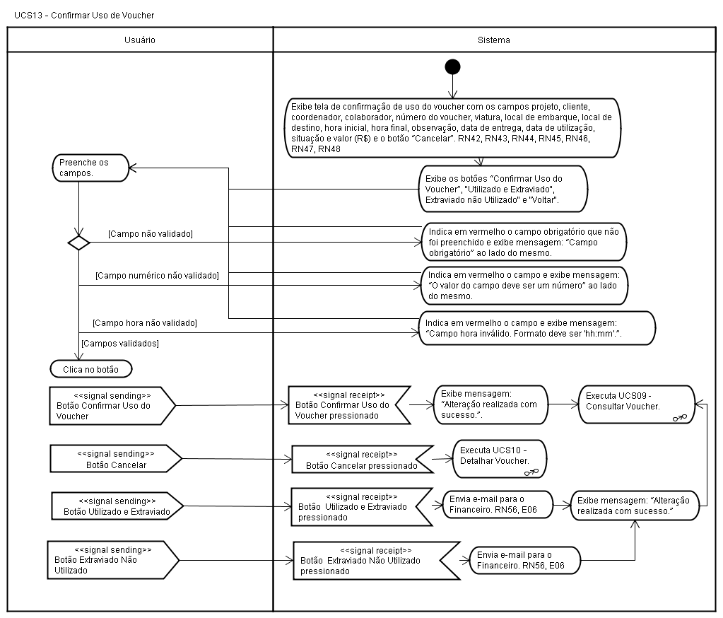

Figura 14 - UCS13 – Confirmar Uso de Voucher - Diagrama de Atividades
      - UCS14 – Registrar Recebimento de Voucher
UCS14 - Registrar Recebimento de Voucher
Descrição Geral: |  |  |  | Este caso de uso se destina ao registro do recebimento da via do voucher.
Usuário(s) Envolvido(s): |  |  |  | Financeiro
Iniciador: |  |  |  | Financeiro
Pré-condições: |  |  |  | Usuário deve estar autenticado no sistema.  Deve haver vouchers registrados no sistema.
Fluxo Típico
Nº | Ação
1 |  | Sistema exibe tela de confirmação de recebimento da via do voucher com os campos projeto, cliente, coordenador, colaborador, número do voucher, viatura, local de embarque, local de destino, hora inicial, hora final, observação, data de entrega, data de utilização, data de recebimento, situação e valor (R$) RN42, RN43, RN44, RN45, RN46, RN47, RN48
2 |  | Sistema deve exibir os botões “Confirmar Recebimento” e “Cancelar”.
3 |  | Usuário preenche os campos.
4 |  | Usuário clica no botão “Confirmar Recebimento”.
5 |  | Sistema exibe mensagem: “Alteração realizada com sucesso.”.
6 |  | Executa UCS09 - Consultar Voucher.
Fluxos Alternativos
Fluxo Alternativo 1: |  |  |  | Passo 4 do Fluxo Típico: Usuário clica no botão “Cancelar”.
1 | Usuário clica no botão “Cancelar”.
2 | Executa UCS10 – Detalhar Voucher.
Fluxo Alternativo 2: |  |  |  |  | Passo 4 do Fluxo Típico: Usuário não informa campos obrigatórios.
1 |  | Sistema indica em vermelho o campo obrigatório que não foi preenchido e exibe mensagem: “Campo obrigatório” ao lado do mesmo.
2 |  | Volta ao passo 3 do Fluxo Típico.
Fluxo Alternativo 3: |  |  | Passo 4 do Fluxo Típico: Usuário informa letras em campos numéricos.
1 |  | Sistema indica em vermelho o campo e-mail e exibe mensagem: “O valor do campo deve ser um número” ao lado do mesmo.
2 |  | Volta ao passo 3 do Fluxo Típico.
Fluxo Alternativo 4: |  |  | Passo 4 do Fluxo Típico: Usuário informa campo hora inválido.
1 |  | Sistema exibe mensagem: “Campo hora inválido. Formato deve ser 'hh:mm'.”.
2 |  | Volta ao passo 3 do Fluxo Típico.

Diagrama de Atividades
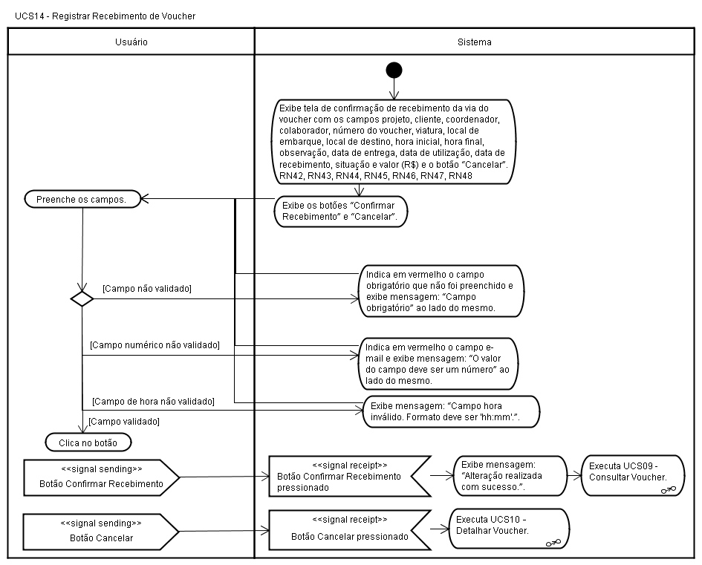
Figura 15 - UCS14 - Confirmar Recebimento de Voucher - Diagrama de Atividades
      - UCS15 – Consultar Usuário
UCS15 – Consultar Usuário
Descrição Geral: |  |  |  | Este caso de uso se destina a consulta de usuários cadastrados no sistema.
Usuário(s) Envolvido(s): |  |  |  | Gerente
Iniciador: |  |  |  | Gerente
Pré-condições: |  |  |  | Usuário deve estar autenticado no sistema.
Fluxo Típico
Nº | Ação
1 | Sistema exibe a tela de consulta de usuários com os campos nome e usuário, o botão “Consultar”, uma lista com os usuários já cadastrados no sistema com as colunas de dados nome, usuário, e-mail, perfil, situação e ação, ordenada crescentemente por situação, nome e usuário, e o botão “Novo Usuário”.
2 | Sistema exibe o botão “Detalhar” ao lado de cada usuário da lista na coluna ação.
3 | Usuário preenche os campos usuário e/ou nome.
4 | Usuário clica no botão “Consultar”.
5 | Sistema exibe a tela de consulta de usuários lista com usuários cadastrados no sistema, que atendam ao critério de pesquisa, ordenada crescentemente por situação, nome e usuário.
 | Fim do Caso de Uso.
Fluxos Alternativos
Fluxo Alternativo 1: |  |  | Passo 4 do Fluxo Típico: Usuário clica no botão “Detalhar” de um usuário da lista.
1 |  | Executa UCS16 – Detalhar Usuário.
Fluxo Alternativo 2: |  |  | Passo 4 do Fluxo Típico: Usuário clica no botão “Novo Usuário”.
1 |  | Executa UCS17 – Cadastrar Usuário.
Fluxo Alternativo 3: |  |  | Passo 5 do Fluxo Típico: Não existem usuários que atendam ao critério de pesquisa.
1 |  | Sistema exibe mensagem: “A pesquisa não retornou nenhum resultado.”.
 |  | Fim do Caso de Uso.

Diagrama de Atividade
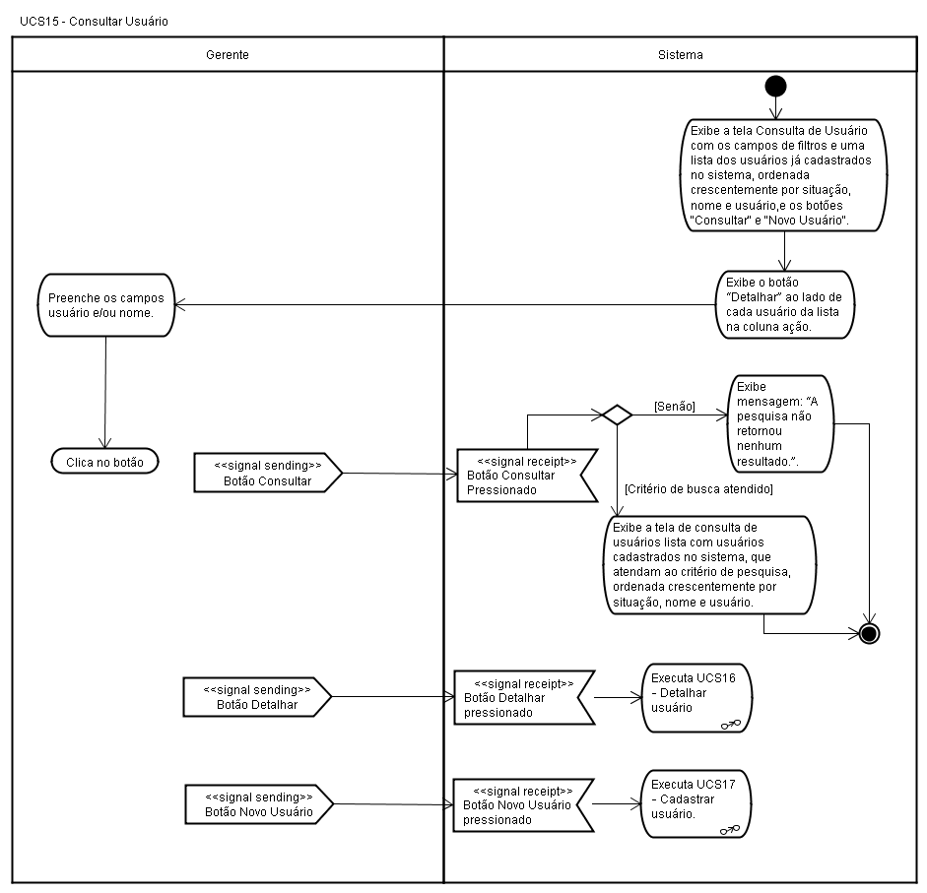
Figura 16 - UCS15 – Consultar Usuário - Diagrama de Atividades

      - UCS16 – Detalhar Usuário
UCS16 – Detalhar Usuário
Descrição Geral: |  |  | Este caso de uso se destina ao detalhamento dos dados de um usuário cadastrado.
Usuário(s) Envolvido(s): |  |  | Gerente
Iniciador: |  |  | Gerente
Pré-condições: |  |  | Usuário deve estar autenticado no sistema.  Deve haver usuário cadastrado.
Fluxo Típico
Nº | Ação
1 | O sistema exibe tela de detalhes do usuário com os campos nome, usuário, e-mail, perfil e situação com os dados do usuário e os botões “Alterar”, “Excluir” e “Voltar”.
 | Fim do Caso de Uso
Fluxos Alternativos
Fluxo Alternativo 1: |  | Passo 1 do Fluxo Típico: Usuário clica no botão “Alterar”.
1 | Executa o UCS18 – Alterar Usuário.
Fluxo Alternativo 2: |  | Passo 1 do Fluxo Típico: Usuário clica no botão “Excluir”.
1 | Sistema exibe mensagem "Deseja realmente realizar a exclusão?" e os botões “Sim” e “Não”.
2 | Usuário clica no botão “Sim”.
3 | Sistema verifica que o usuário não está associado a nenhum outro registro do sistema. RN05
4 | Sistema exibe mensagem: “Exclusão realizada com sucesso!”.
5 | Executa UCS15 – Consultar Usuário.
Fluxo Alternativo 3: |  | Passo 2 do Fluxo Alternativo 2: Usuário clica no botão “Não”.
1 | Usuário clica no botão “Não”.
2 | Volta ao Passo 1 do Fluxo Típico.
Fluxo Alternativo 4: |  | Passo 3 do Fluxo Alternativo 2: Existe registro associado ao usuário.
1 | Sistema exibe mensagem: “A exclusão não pode ser realizada pois possui dependências.”.
2 | Executa UCS15 – Consultar Usuário.
Fluxo Alternativo 5: |  | Passo 1 do Fluxo Típico: Usuário clica no botão “Voltar”.
1 | Executa UCS15 – Consultar Usuário.

Diagrama de Atividades

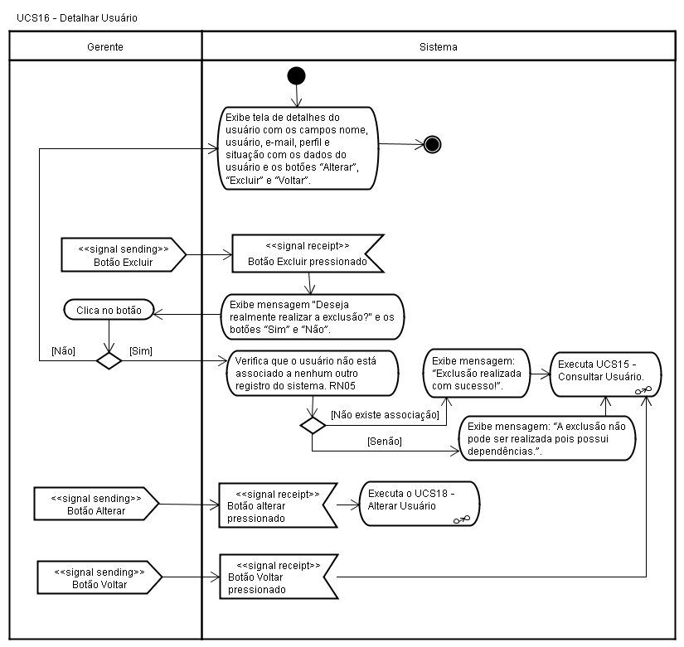
Figura 17 - UCS16 – Detalhar Usuário - Diagrama de Atividades
      - UCS17 – Cadastrar Usuário
UCS17 – Cadastrar Usuário
Descrição Geral: |  |  | Este caso de uso se destina ao cadastro de novos usuários.
Usuário(s) Envolvido(s): |  |  | Gerente
Iniciador: |  |  | Gerente
Pré-condições: |  |  | Usuário deve estar autenticado no sistema.
Fluxo Típico
Nº | Ação
1 | Sistema exibe a tela de cadastro de usuários com os campos nome, usuário, e-mail, perfil e “Ativar usuário” e os botões “Salvar” e “Cancelar”.
2 | Sistema exibe na lista do campo Perfil as opções: Colaborador, Coordenador, Financeiro e Gerente, nesta ordem.
3 | Usuário preenche os campos do novo usuário. RN04
4 | Usuário clica no botão “Salvar”.
5 | Sistema verifica que não existe usuário igual cadastrado. RN03
6 | Sistema gera senha de acesso.
7 | Sistema envia e-mail para o e-mail informado com a senha de acesso ao sistema. E01.
8 | Sistema exibe mensagem: “Inclusão realizada com sucesso!”.
9 | Executa UCS15 – Consultar Usuário.
Fluxos Alternativos
Fluxo Alternativo 1: |  | Passo 4 do Fluxo Típico: Usuário clica no botão “Cancelar”.
1 | Executa UCS15 – Consultar Usuário.
Fluxo Alternativo 2: |  | Passo 3 do Fluxo Típico: Usuário não informa campos obrigatórios.
1 | Sistema indica em vermelho o campo obrigatório que não foi preenchido e exibe mensagem: “Campo obrigatório” ao lado do mesmo.
2 | Volta ao passo 3 do Fluxo Típico.
Fluxo Alternativo 3: |  | Passo 3 do Fluxo Típico: Usuário informa e-mail com formato inválido.
1 | Sistema indica em vermelho o campo e-mail e exibe mensagem: “e-mail com formato inválido” ao lado do mesmo.
2 | Volta ao passo 3 do Fluxo Típico.
Fluxo Alternativo 4: |  | Passo 5 do Fluxo Típico: Usuário informa usuário já existente.
1 | Sistema exibe mensagem: “Usuário informado já existe. Por favor, informe outro usuário.”.
2 | Volta ao passo 3 do Fluxo Típico.

Diagrama de Atividade

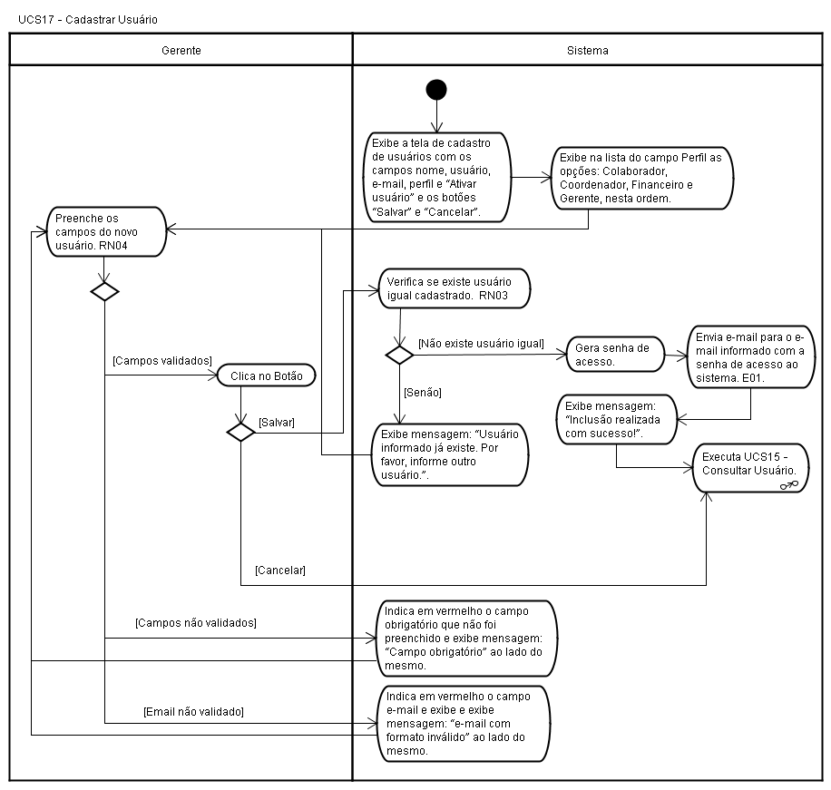
Figura 18 - UCS17 – Cadastrar Usuário - Diagrama de Atividades

      - UCS18 – Alterar Usuário
UCS18 – Alterar Usuário
Descrição Geral: |  |  | Este caso de uso se destina a alteração de dados de usuários cadastrados no sistema.
Usuário(s) Envolvido(s): |  |  | Gerente
Iniciador: |  |  | Gerente
Pré-condições: |  |  | Usuário deve estar autenticado no sistema.  Deve haver usuário cadastrado no sistema.
Fluxo Típico
Nº | Ação
1 | Sistema exibe a tela de alteração de usuário com os campos nome, usuário, senha, e-mail, perfil e “Ativar usuário” com os dados do usuário, com o campo usuário desabilitado, o botão “Reinicializar Senha” ao lado do campo senha e os botões “Salvar” e “Cancelar”.
2 | Sistema exibe na lista do campo Perfil as opções: Colaborador, Coordenador, Financeiro e Gerente, nesta ordem.
3 | Usuário realiza as alterações necessárias. RN04
4 | Usuário clica no botão “Salvar”.
5 | Sistema verifica que não existe usuário igual cadastrado. RN03
6 | Sistema exibe mensagem “Alteração realizada com sucesso!”.
7 | Executa UCS15 – Consultar Usuário.
Fluxos Alternativos
Fluxo Alternativo 1: |  | Passo 3 do Fluxo Típico: Usuário clica no botão “Cancelar”.
1 | Executa UCS16 – Detalhar Usuário.
Fluxo Alternativo 2: |  | Passo 3 do Fluxo Típico: Usuário não informa campos obrigatórios.
1 | Sistema indica em vermelho o campo obrigatório que não foi preenchido e exibe mensagem: “Campo obrigatório” ao lado do mesmo.
2 | Volta ao passo 3 do Fluxo Típico.
Fluxo Alternativo 3: |  | Passo 3 do Fluxo Típico: Usuário informa e-mail com formato inválido.
1 | Sistema indica em vermelho o campo e-mail e exibe mensagem: “e-mail com formato inválido” ao lado do mesmo.
2 | Volta ao passo 3 do Fluxo Típico.
Fluxo Alternativo 4: |  | Passo 3 do Fluxo Típico: Usuário clicar no botão “Reinicializar Senha”.
1 | Sistema gera nova senha de acesso.
2 | Sistema envia e-mail para o e-mail informado com a nova senha. E02
3 | Sistema exibe mensagem: “O e-mail com a nova senha foi enviado com sucesso!”
4 | Executa UCS16 – Detalhar Usuário.
Fluxo Alternativo 5: |  | Passo 5 do Fluxo Típico: Usuário informa usuário já existente.
1 | Sistema exibe mensagem: “Usuário informado já existe. Por favor, informe outro usuário.”.
2 | Volta ao passo 3 do Fluxo Típico.
Diagrama de Atividade

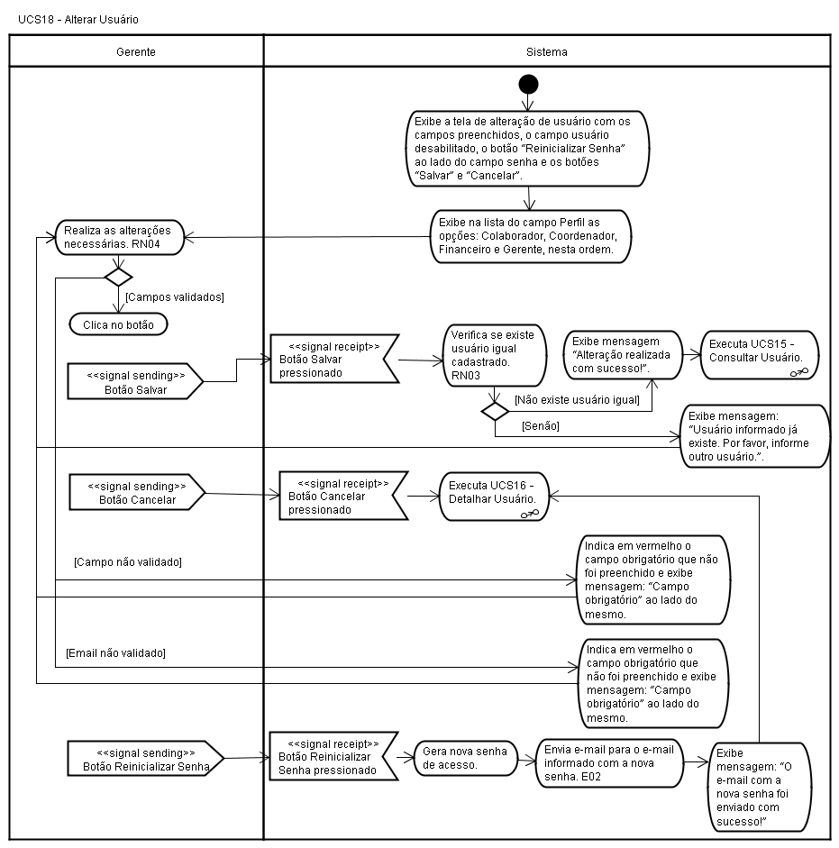
Figura 19 - UCS18 – Alterar Usuário - Diagrama de Atividades

      - UCS19 – Consultar Cliente
UCS19 – Consultar Cliente
Descrição Geral: |  |  |  | Este caso de uso se destina a consulta de clientes cadastrados no sistema.
Usuário(s) Envolvido(s): |  |  |  | Gerente
Iniciador: |  |  |  | Gerente
Pré-condições: |  |  |  | Usuário deve estar autenticado no sistema.
Fluxo Típico
Nº | Ação
1 | Sistema exibe a tela de consulta de clientes o campo nome, o botão “Consultar”, uma lista com os clientes já cadastrados no sistema, com as colunas nome e ação, ordenada crescentemente, e o botão “Novo Cliente”.
2 | Sistema exibe o botão “Detalhar” ao lado de cada cliente na lista na coluna ação.
3 | Usuário preenche o campo nome.
4 | Usuário clica no botão “Consultar”.
5 | Sistema exibe na tela de consulta de clientes lista com clientes cadastrados no sistema, que atendam ao critério de pesquisa, ordenada crescentemente.
 | Fim do Caso de Uso.
Fluxos Alternativos
Fluxo Alternativo 1: |  |  | Passo 4 do Fluxo Típico: Usuário clica no botão “Detalhar” de um cliente da lista.
1 |  | Executa UCS21 – Detalhar Cliente.
Fluxo Alternativo 2: |  |  | Passo 4 do Fluxo Típico: Usuário clica no botão “Novo Cliente”.
1 |  | Executa UCS20 – Cadastrar Cliente.
Fluxo Alternativo 3: |  |  | Passo 5 do Fluxo Típico: Não existem clientes que atendam ao critério de pesquisa.
1 |  | Sistema exibe mensagem: “A pesquisa não retornou nenhum resultado.”.
 |  | Fim do Caso de Uso.

Diagrama de Atividade

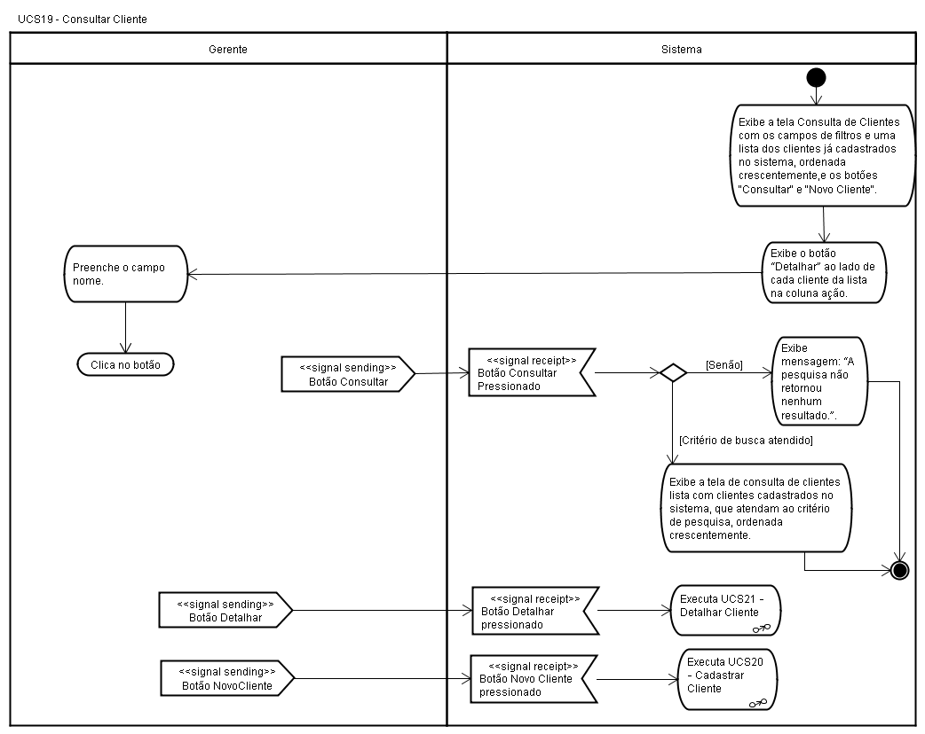
Figura 20 - UCS19 – Consultar Cliente - Diagrama de Atividades
      - UCS20 – Cadastrar Cliente
UCS20 – Cadastrar Cliente
Descrição Geral: |  |  | Este caso de uso se destina ao cadastro de novos clientes.
Usuário(s) Envolvido(s): |  |  | Gerente
Iniciador: |  |  | Gerente
Pré-condições: |  |  | Usuário deve estar autenticado no sistema.
Fluxo Típico
Nº | Ação
1 | Sistema exibe tela de cadastro de clientes com o campo nome e os botões “Salvar” e “Cancelar”.
2 | Usuário preenche o campo do novo cliente.
3 | Usuário clica no botão “Salvar”.
4 | Sistema verifica que não existe outro cliente igual cadastrado. RN06
5 | Sistema exibe mensagem: “Inclusão realizada com sucesso!”.
6 | Executa UCS19 – Consultar Cliente.
Fluxos Alternativos
Fluxo Alternativo 1: |  | Passo 4 do Fluxo Típico: Usuário clica no botão “Cancelar”.
1 | Executa UCS19 – Consultar Cliente.
Fluxo Alternativo 2: |  | Passo 2 do Fluxo Típico: Usuário não informa campo obrigatório.
1 | Sistema indica em vermelho o campo obrigatório que não foi preenchido e exibe mensagem: “Campo obrigatório” ao lado do mesmo.
2 | Volta ao passo 2 do Fluxo Típico.
Fluxo Alternativo 3: |  | Passo 4 do Fluxo Típico: Usuário informa cliente já existente.
1 | Sistema exibe mensagem: “Cliente informado já existe. Por favor, informe outro nome.”.
2 | Volta ao passo 2 do Fluxo Típico.

Diagrama de Atividade

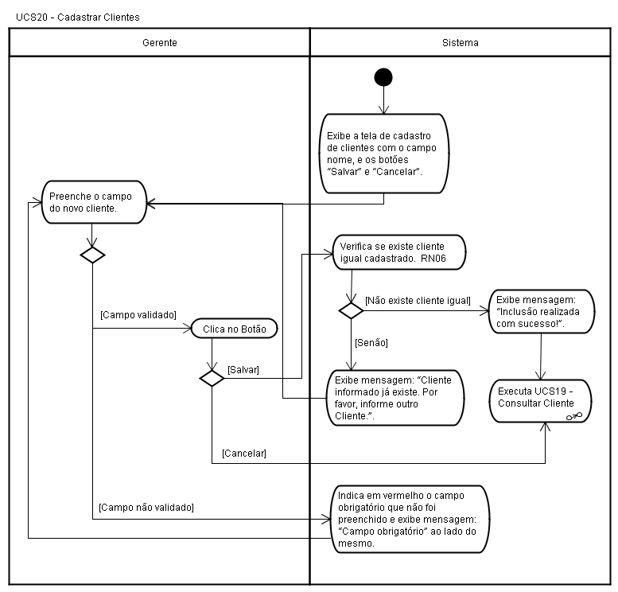
Figura 21 - UCS20 – Cadastrar Clientes - Diagrama de Atividades
      - UCS21 – Detalhar Cliente
UCS21 – Detalhar Cliente
Descrição Geral: |  |  |  |  | Este caso de uso se destina ao detalhamento dos dados de um cliente cadastrado.
Usuário(s) Envolvido(s): |  |  |  |  | Gerente
Iniciador: |  |  |  |  | Gerente
Pré-condições: |  |  |  |  | Usuário deve estar autenticado no sistema.  Deve haver cliente cadastrado no sistema.
Fluxo Típico
Nº | Ação
1 | O sistema exibe a tela de detalhes do cliente com o campo nome do cliente e os botões “Alterar”, “Excluir” e “Voltar”.
 | Fim do Caso de Uso
Fluxos Alternativos
Fluxo Alternativo 1: |  |  |  | Passo 1 do Fluxo Típico: Usuário clica no botão “Alterar”.
1 |  | Executa o UCS22 – Alterar Cliente.
Fluxo Alternativo 2: |  |  |  | Passo 1 do Fluxo Típico: Usuário clica no botão “Excluir”.
1 |  |  | Sistema exibe mensagem "Deseja realmente realizar a exclusão?" e os botões “Sim” e “Não”.
2 |  |  | Usuário clica no botão “Sim”.
3 |  |  | Sistema verifica que o cliente não está associado a nenhum outro registro do sistema. RN05
4 |  |  | Sistema exibe mensagem: “Exclusão realizada com sucesso!”.
5 |  |  | Executa UCS19 – Consultar Cliente.
Fluxo Alternativo 3: |  |  |  | Passo 2 do Fluxo Alternativo 2: Usuário clica no botão “Não”.
1 |  |  | Usuário clica no botão “Não”.
2 |  |  | Volta ao Passo 1 do Fluxo Típico.
Fluxo Alternativo 4: |  |  |  | Passo 3 do Fluxo Alternativo 2: Existe registro associado ao cliente.
1 |  |  | Sistema exibe mensagem: “A exclusão não pode ser realizada pois possui dependências.”.
2 |  |  | Executa UCS19 – Consultar Cliente.
Fluxo Alternativo 5: |  |  |  | Passo 1 do Fluxo Típico: Usuário clica no botão “Voltar”.
1 |  |  | Executa UCS19 – Consultar Cliente.

Diagrama de Atividade

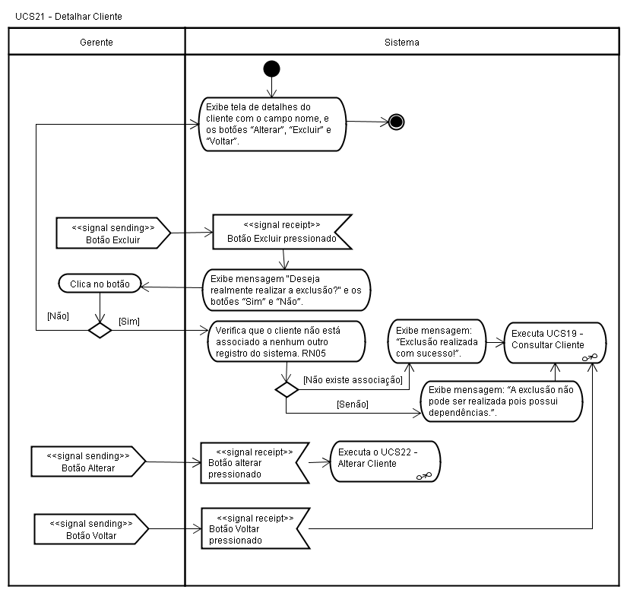
Figura 22 - UCS21 – Detalhar Cliente - Diagrama de Atividades
      - UCS22 – Alterar Cliente
UCS22 – Alterar Cliente
Descrição Geral: |  |  |  | Este caso de uso se destina a alteração de dados de clientes cadastrados no sistema.
Usuário(ES) Envolvido(s): |  |  |  | Gerente
Iniciador: |  |  |  | Gerente
Pré-condições: |  |  |  | Usuário deve estar autenticado no sistema.  Deve haver cliente cadastrado no sistema.
Fluxo Típico
Nº | Ação
1 |  | Sistema exibe a tela de alteração de cliente com o campo nome com o nome do cliente e os botões “Salvar” e “Cancelar”.
2 |  | Usuário realiza as alterações necessárias.
3 |  | Usuário clica no botão “Salvar”.
4 |  | Sistema verifica que não existe outro cliente igual cadastrado. RN06
5 |  | Sistema exibe mensagem “Alteração realizada com sucesso!”.
6 |  | Executa UCS19 – Consultar Cliente.
Fluxos Alternativos
Fluxo Alternativo 1: |  |  | Passo 2 do Fluxo Típico: Usuário clica no botão “Cancelar”.
1 |  | Executa UCS21 – Detalhar Cliente.
Fluxo Alternativo 2: |  |  | Passo 2 do Fluxo Típico: Usuário não informa campo obrigatório.
1 |  | Sistema indica em vermelho o campo obrigatório que não foi preenchido e exibe mensagem: “Campo obrigatório” ao lado do mesmo.
2 |  | Volta ao passo 2 do Fluxo Típico.
Fluxo Alternativo 3: |  |  | Passo 4 do Fluxo Típico: Usuário informa cliente já existente.
1 |  | Sistema exibe mensagem: “Cliente informado já existe. Por favor, informe outro nome.”.
2 |  | Volta ao passo 2 do Fluxo Típico.

Diagrama de Atividade

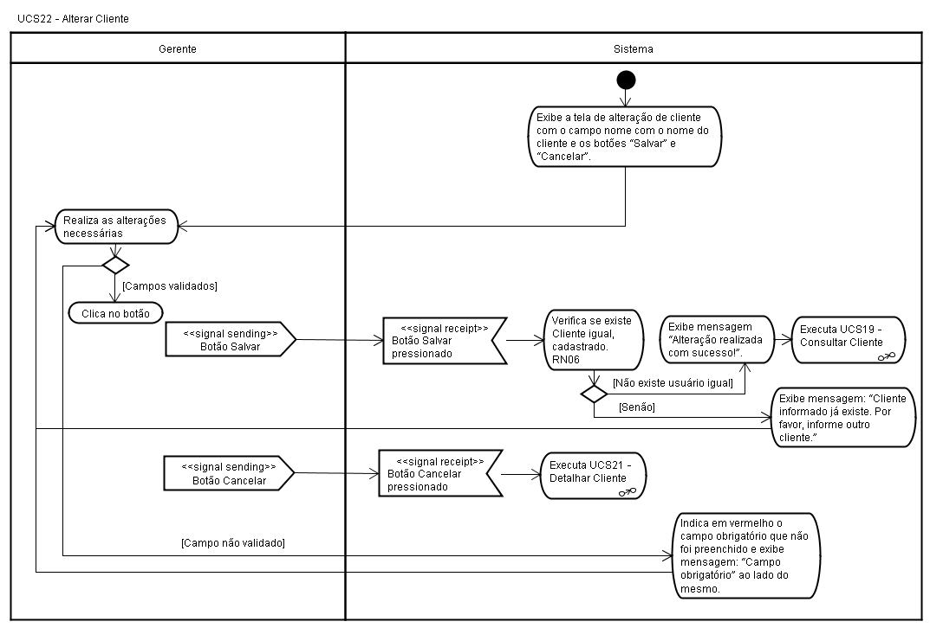
Figura 23 - UCS22 – Alterar Cliente - Diagrama de Atividades
      - UCS23 – Consultar Projeto
UCS23 – Consultar Projeto
Descrição Geral: |  |  |  | Este caso de uso se destina a consulta de clientes cadastrados no sistema.
Usuário(s) Envolvido(s): |  |  |  | Gerente
Iniciador: |  |  |  | Gerente
Pré-condições: |  |  |  | Usuário deve estar autenticado no sistema.
Fluxo Típico
Nº | Ação
1 | Sistema exibe a tela de consulta de projetos o campo nome do projeto, o botão “Consultar”, uma lista com os projetos já cadastrados no sistema, com as colunas nome do projeto, coordenador responsável, situação, permissão para despesas e ação, ordenada crescentemente por situação e nome, e o botão “Novo Projeto”.
2 | Sistema exibe o botão “Detalhar” ao lado de cada projeto na lista na coluna ação.
3 | Usuário preenche o campo nome.
4 | Usuário clica no botão “Consultar”.
5 | Sistema exibe na tela de consulta de projetos lista com projetos cadastrados no sistema, que atendam ao critério de pesquisa, ordenada crescentemente por situação e nome.
 | Fim do Caso de Uso.
Fluxos Alternativos
Fluxo Alternativo 1: |  |  | Passo 4 do Fluxo Típico: Usuário clica no botão “Detalhar”.
1 |  | Executa UCS24 – Detalhar Projeto
Fluxo Alternativo 2: |  |  | Passo 4 do Fluxo Típico: Usuário clica no botão “Novo Projeto”.
1 |  | Executa UCS26 – Cadastrar Projeto.
Fluxo Alternativo 3: |  |  | Passo 5 do Fluxo Típico: Não existem projetos que atendam ao critério de pesquisa.
1 |  | Sistema exibe mensagem: “A pesquisa não retornou nenhum resultado.”.
 |  | Fim do Caso de Uso.

Diagrama de Atividade

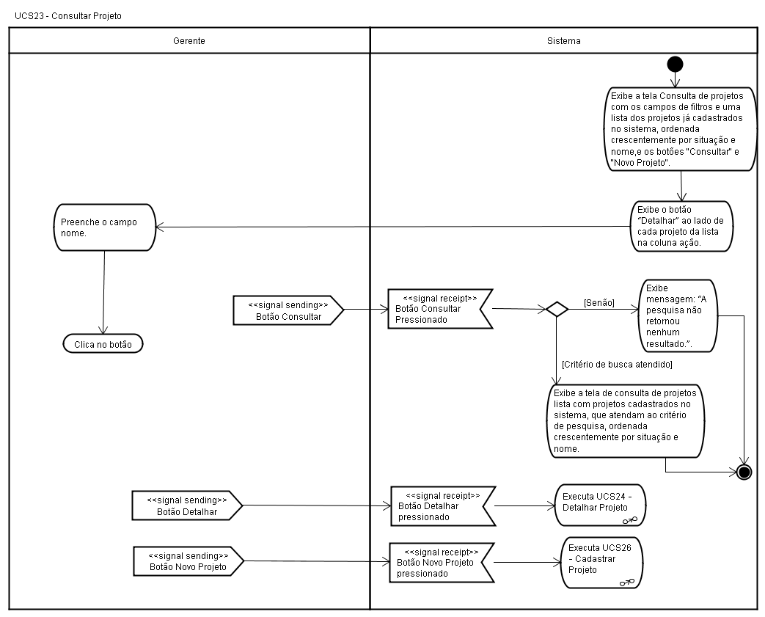
Figura 24 - UCS23 – Consultar Projeto - Diagrama de Atividades
      - UCS24 – Detalhar Projeto
UCS24 – Detalhar Projeto
Descrição Geral: |  |  | Este caso de uso se destina ao detalhamento dos dados de um projeto cadastrado.
Usuário(s) Envolvido(s): |  |  | Gerente
Iniciador: |  |  | Gerente
Pré-condições: |  |  | Usuário deve estar autenticado no sistema.  Deve haver projeto cadastrado no sistema.
Fluxo Típico
Nº | Ação
1 | O sistema exibe tela de detalhes do projeto com os campos cliente, nome do projeto, coordenador responsável, orçamento/mês (R$), percentual de aviso, situação, permissão para despesas e a lista de valores máximos de reembolso, com os dados do projeto e os botões “Alterar”, “Excluir” e “Voltar”.
 | Fim do Caso de Uso
Fluxos Alternativos
Fluxo Alternativo 1: |  | Passo 1 do Fluxo Típico: Usuário clica no botão “Alterar”.
1 | Executa o UCS25 – Alterar Projeto.
Fluxo Alternativo 2: |  | Passo 1 do Fluxo Típico: Usuário clica no botão “Excluir”.
1 | Sistema exibe mensagem "Deseja realmente realizar a exclusão?" e os botões “Sim” e “Não”.
2 | Usuário clica no botão “Sim”.
3 | Sistema verifica que o projeto não está associado a nenhum outro registro do sistema. RN05
4 | Sistema exibe mensagem: “Exclusão realizada com sucesso!”.
5 | Executa UCS23 – Consultar Projeto.
Fluxo Alternativo 3: |  | Passo 2 do Fluxo Alternativo 2: Usuário clica no botão “Não”.
1 | Usuário clica no botão “Não”.
2 | Volta ao Passo 1 do Fluxo Típico.
Fluxo Alternativo 4: |  | Passo 3 do Fluxo Alternativo 2: Existe registro associado ao projeto.
1 | Sistema exibe mensagem: “A exclusão não pode ser realizada pois possui dependências.”.
2 | Executa UCS23 – Consultar Projeto.
Fluxo Alternativo 5: |  | Passo 1 do Fluxo Típico: Usuário clica no botão “Voltar”.
1 | Executa UCS23 – Consultar Projeto.

Diagrama de Atividade

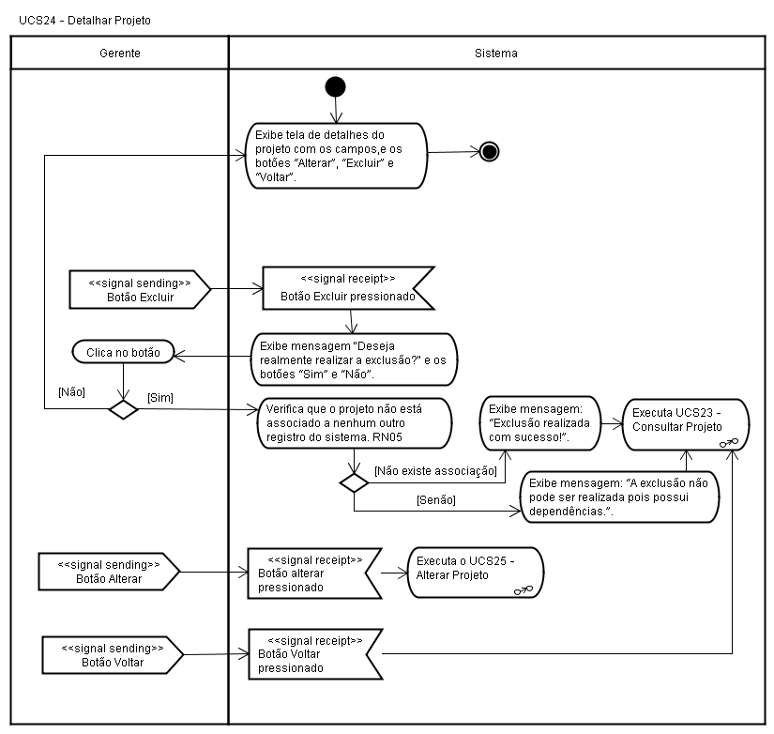
Figura 25 - UCS24 – Detalhar Projeto - Diagrama de Atividades
      - UCS25 – Alterar Projeto
UCS25 – Alterar Projeto
Descrição Geral: |  |  |  | Este caso de uso se destina a alteração de dados de projetos cadastrados no sistema.
Usuário(s) Envolvido(s): |  |  |  | Gerente
Iniciador: |  |  |  | Gerente
Pré-condições: |  |  |  | Usuário deve estar autenticado no sistema.  Deve haver projeto cadastrado no sistema.
Fluxo Típico
Nº | Ação
1 |  | Sistema exibe tela de alteração de projetos com os campos cliente, nome do projeto, coordenador responsável, orçamento/mês (R$), percentual de aviso, ativar projeto, permitir despesas e a lista de valores máximos de reembolso com os tipos de despesas com as colunas tipo de despesa, dias úteis (R$) e dias especiais (R$), com os dados do projeto, e os botões “Salvar” e “Cancelar”.
2 |  | Sistema exibe na lista do campo cliente todos os clientes ativos do sistema, ordenados crescentemente.
3 |  | Sistema exibe na lista do campo coordenador responsável todos os usuários de perfil coordenador ativos do sistema, ordenados crescentemente.
4 |  | Sistema exibe na lista do campo percentual de aviso percentuais de 10% a 100% (de 10 em 10), ordenados crescentemente.
5 |  | Sistema exibe na lista de valores máximos de reembolso os tipos de despesas cadastrados no sistema, ordenados crescentemente, e em dias úteis e dias especiais, com os valores cadastrados para tipos de despesas cadastradas com valor variável desmarcado e com o texto “valor variável” para tipos de despesas cadastradas com valor variável marcado.
6 |  | Usuário realiza as alterações necessárias.
7 |  | Usuário clica no botão “Salvar”.
8 |  | Sistema verifica que não existe outro projeto com mesmo nome cadastrado. RN08
9 |  | Sistema exibe mensagem: “Alteração realizada com sucesso!”.
10 |  | Executa UCS23 – Consultar Projeto.
Fluxos Alternativos
Fluxo Alternativo 1: |  |  | Passo 7 do Fluxo Típico: Usuário clica no botão “Cancelar”.
1 |  | Executa UCS24 – Detalhar Projeto.
Fluxo Alternativo 2: |  |  | Passo 7 do Fluxo Típico: Usuário não informa campos obrigatórios.
1 |  | Sistema indica em vermelho o campo obrigatório que não foi preenchido e exibe mensagem: “Campo obrigatório” ao lado do mesmo.
2 |  | Volta ao passo 7 do Fluxo Típico.
Fluxo Alternativo 3: |  |  | Passo 7 do Fluxo Típico: Usuário informa letras em campos numéricos.
1 |  | Sistema indica em vermelho o campo e-mail e exibe mensagem: “O valor do campo deve ser um número” ao lado do mesmo.
2 |  | Volta ao passo 7 do Fluxo Típico.
Fluxo Alternativo 4: |  |  | Passo 8 do Fluxo Típico: Usuário informa nome de projeto já existente.
1 |  | Sistema exibe mensagem: “Projeto informado já existe. Por favor, informe outro nome.”.
2 |  | Volta ao passo 7 do Fluxo Típico.

Diagrama de Atividade

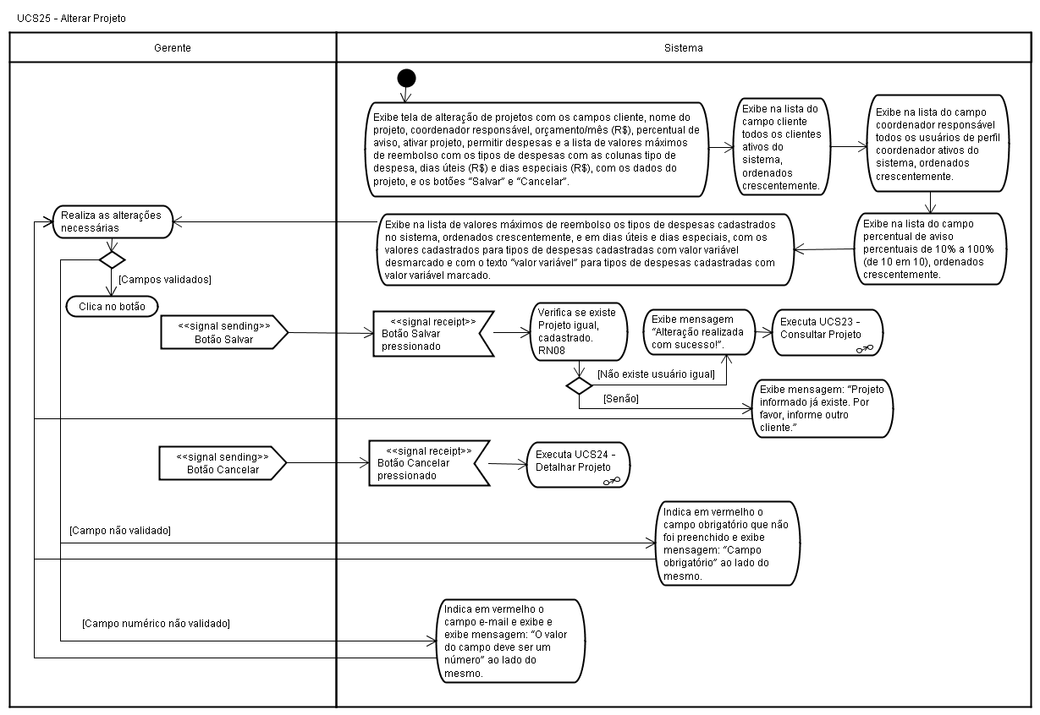
Figura 26 - UCS25 – Alterar Projeto - Diagrama de Atividades
      - UCS26 – Cadastrar Projeto
UCS26 – Cadastrar Projeto
Descrição Geral: |  |  |  | Este caso de uso se destina ao cadastro de novos projetos.
Usuário(s) Envolvido(s): |  |  |  | Gerente
Iniciador: |  |  |  | Gerente
Pré-condições: |  |  |  | Usuário deve estar autenticado no sistema.
Fluxo Típico
Nº | Ação
1 |  | Sistema exibe tela de cadastro de projetos com os campos cliente, nome do projeto, coordenador responsável, orçamento/mês (R$), percentual de aviso, ativar projeto, permitir despesas e a lista de valores máximos de reembolso com os tipos de despesas com as colunas tipo de despesa, dias úteis (R$) e dias especiais (R$) e os botões “Salvar” e “Cancelar”.
2 |  | Sistema exibe na lista do campo cliente todos os clientes ativos do sistema, ordenados crescentemente.
3 |  | Sistema exibe na lista do campo coordenador responsável todos os usuários de perfil coordenador ativos do sistema, ordenados crescentemente.
4 |  | Sistema exibe na lista do campo percentual de aviso percentuais de 10% a 100% (de 10 em 10), ordenados crescentemente.
5 |  | Sistema exibe na lista de valores máximos de reembolso os tipos de despesas cadastrados no sistema, ordenados crescentemente, e em dias úteis e dias especiais, valores zerados para tipos de despesas cadastradas com valor variável desmarcado e com o texto “valor variável” para tipos de despesas cadastradas com valor variável marcado.
6 |  | Usuário preenche os campos do novo projeto.
7 |  | Usuário clica no botão “Salvar”.
8 |  | Sistema verifica que não existe outro projeto com mesmo nome cadastrado. RN08
9 |  | Sistema exibe mensagem: “Inclusão realizada com sucesso!”.
10 |  | Executa UCS23 – Consultar Projeto.
Fluxos Alternativos
Fluxo Alternativo 1: |  |  | Passo 7 do Fluxo Típico: Usuário clica no botão “Cancelar”.
1 |  | Executa UCS23 – Consultar Projeto.
Fluxo Alternativo 2: |  |  | Passo 7 do Fluxo Típico: Usuário não informa campos obrigatórios.
1 |  | Sistema indica em vermelho o campo obrigatório que não foi preenchido e exibe mensagem: “Campo obrigatório” ao lado do mesmo.
2 |  | Volta ao passo 7 do Fluxo Típico.
Fluxo Alternativo 3: |  |  | Passo 7 do Fluxo Típico: Usuário informa letras em campos numéricos.
1 |  | Sistema indica em vermelho o campo e-mail e exibe mensagem: “O valor do campo deve ser um número” ao lado do mesmo.
2 |  | Volta ao passo 7 do Fluxo Típico.
Fluxo Alternativo 4: |  |  | Passo 8 do Fluxo Típico: Usuário informa nome de projeto já existente.
1 |  | Sistema exibe mensagem: “Projeto informado já existe. Por favor, informe outro nome.”.
2 |  | Volta ao passo 7 do Fluxo Típico.

Diagrama de Atividade

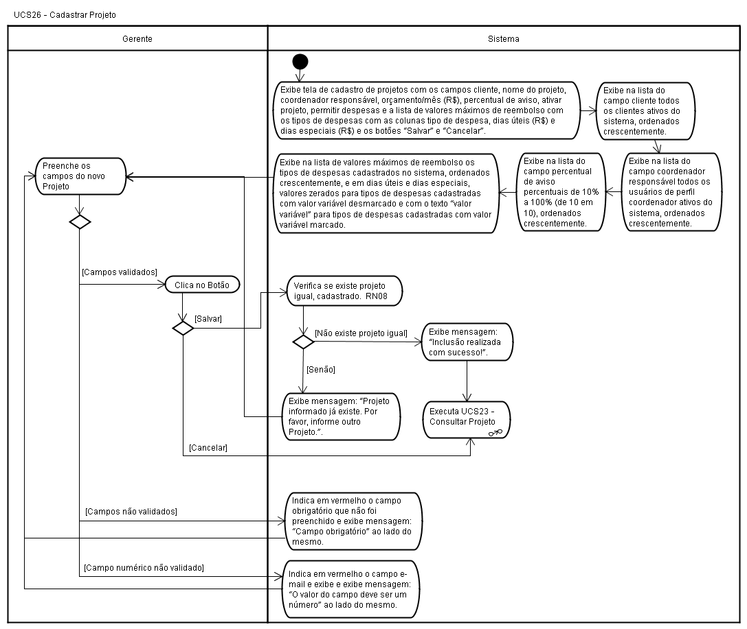
Figura 27 - UCS26 – Cadastrar Projeto - Diagrama de Atividades

      - UCS27 – Consultar Tipo de Despesa
UCS27 – Consultar Tipo de Despesa
Descrição Geral: |  |  |  | Este caso de uso se destina a consulta de tipos de despesas cadastrados no sistema.
Usuário(s) Envolvido(s): |  |  |  | Gerente
Iniciador: |  |  |  | Gerente
Pré-condições: |  |  |  | Usuário deve estar autenticado no sistema.
Fluxo Típico
Nº | Ação
1 | Sistema exibe a tela de consulta de tipos de despesas com o campo nome, o botão “Consultar”, uma lista com os tipos de despesas já cadastrados no sistema que estão ativos no sistema com as colunas de dados nome, valor variável e ação, ordenada crescentemente por nome, e o botão “Novo Tipo de Despesa”.
2 | Sistema exibe o botão “Detalhar” ao lado de cada tipo de despesa da lista na coluna ação.
3 | Usuário preenche o campo nome.
4 | Usuário clica no botão “Consultar”.
5 | Sistema exibe na tela de consulta de tipos de despesas lista com tipos de despesas ativos e inativos do sistema, que atendam ao critério de pesquisa, ordenada crescentemente por nome.
 | Fim do Caso de Uso.
Fluxos Alternativos
Fluxo Alternativo 1: |  |  | Passo 4 do Fluxo Típico: Usuário clica no botão “Detalhar” de um tipo de despesa da lista.
1 |  | Executa UCS29 – Detalhar Tipo de Despesa.
Fluxo Alternativo 2: |  |  | Passo 4 do Fluxo Típico: Usuário clica no botão “Novo Tipo de Despesa”.
1 |  | Executa UCS28 – Cadastrar Tipo de Despesa.
Fluxo Alternativo 3: |  |  | Passo 5 do Fluxo Típico: Não existem tipos de despesas que atendam ao critério de pesquisa.
1 |  | Sistema exibe mensagem: “A pesquisa não retornou nenhum resultado.”.
 |  | Fim do Caso de Uso.

Diagrama de Atividade
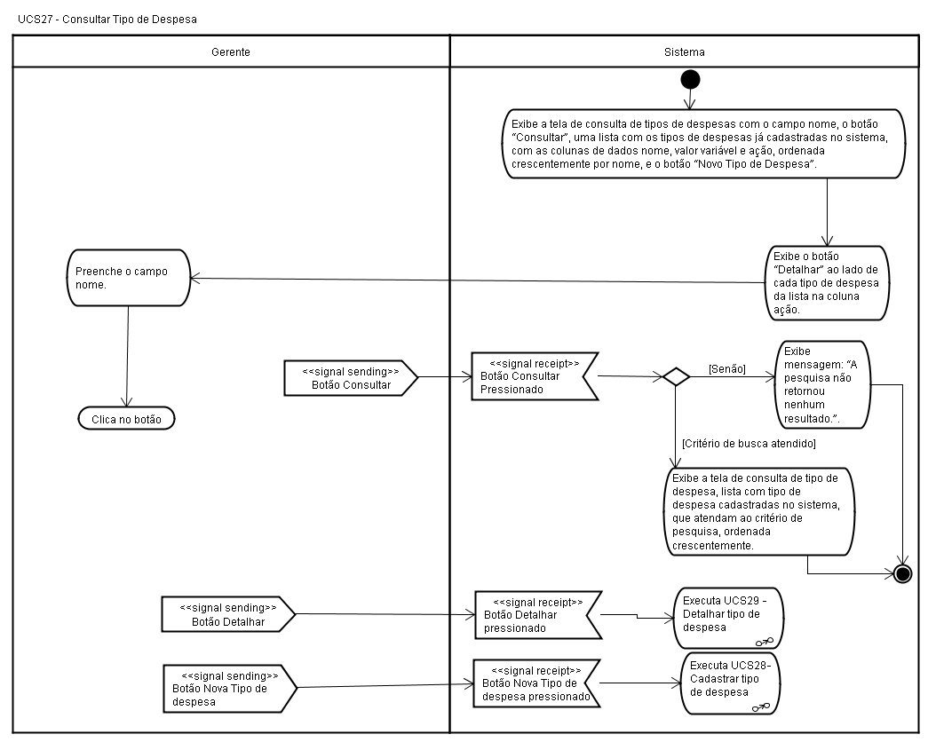
Figura 28 – UCS27 – Consultar Tipo de Despesa - Diagrama de Atividades

      - UCS28 – Cadastrar Tipo de Despesa
UCS28 – Cadastrar Tipo de Despesa
Descrição Geral: |  |  | Este caso de uso se destina ao cadastro de novos tipos de despesas.
Usuário(s) Envolvido(s): |  |  | Gerente
Iniciador: |  |  | Gerente
Pré-condições: |  |  | Usuário deve estar autenticado no sistema.
Fluxo Típico
Nº | Ação
1 | Sistema exibe a tela de cadastro de tipos de despesas com os campos nome e valor variável e os botões “Salvar” e “Cancelar”.
2 | Usuário preenche os campos do novo tipo de despesa.
3 | Usuário clica no botão “Salvar”.
4 | Sistema verifica que não existe tipo de despesa igual cadastrada. RN07
5 | Sistema exibe mensagem: “Inclusão realizada com sucesso!”.
6 | Executa UCS27 – Consultar Tipo de Despesa.
Fluxos Alternativos
Fluxo Alternativo 1: |  | Passo 3 do Fluxo Típico: Usuário clica no botão “Cancelar”.
1 | Executa UCS27 – Consultar Tipo de Despesa.
Fluxo Alternativo 2: |  | Passo 3 do Fluxo Típico: Usuário não informa campos obrigatórios.
1 | Sistema indica em vermelho o campo obrigatório que não foi preenchido e exibe mensagem: “Campo obrigatório” ao lado do mesmo.
2 | Volta ao passo 2 do Fluxo Típico.
Fluxo Alternativo 3: |  | Passo 4 do Fluxo Típico: Usuário informa tipo de despesa já existente.
1 | Sistema exibe mensagem: “Tipo de despesa informado já existe. Por favor, informe outro nome.”.
2 | Volta ao passo 3 do Fluxo Típico.

Diagrama de Atividade

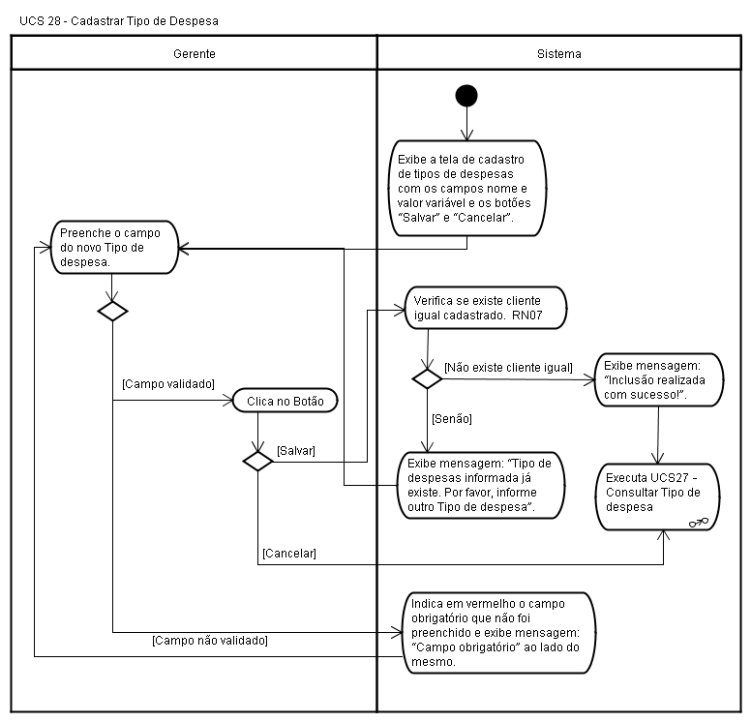
Figura 29 – UCS28 – Cadastrar Tipo de Despesa - Diagrama de Atividades

      - UCS29 – Detalhar Tipo de Despesa
UCS29 – Detalhar Tipo de Despesa
Descrição Geral: |  |  | Este caso de uso se destina ao detalhamento dos dados de um tipo de despesa cadastrado.
Usuário(s) Envolvido(s): |  |  | Gerente
Iniciador: |  |  | Gerente
Pré-condições: |  |  | Usuário deve estar autenticado no sistema.
Fluxo Típico
Nº | Ação
1 | O sistema exibe tela de detalhes do tipo de despesa com os campos nome e valor variável com os dados do tipo de despesa e os botões “Alterar”, “Excluir” e “Voltar”.
 | Fim do Caso de Uso
Fluxos Alternativos
Fluxo Alternativo 1: |  | Passo 1 do Fluxo Típico: Usuário clica no botão “Alterar”.
1 | Executa o UCS30 – Alterar Tipo de Despesa.
Fluxo Alternativo 2: |  | Passo 1 do Fluxo Típico: Usuário clica no botão “Excluir”.
1 | Sistema exibe mensagem “Deseja realmente efetuar a exclusão?” e os botões “Sim” e “Não”.
2 | Usuário clica no botão “Sim”.
3 | Sistema verifica que o tipo de despesa não está associado a nenhum outro registro do sistema. RN05
4 | Sistema exibe mensagem: “Exclusão realizada com sucesso!”.
5 | Executa UCS27 – Consultar Tipo de Despesa.
Fluxo Alternativo 3: |  | Passo 2 do Fluxo Alternativo 2: Usuário clica no botão “Não”.
1 | Usuário clica no botão “Não”.
2 | Volta ao Passo 1 do Fluxo Típico
Fluxo Alternativo 4: |  | Passo 3 do Fluxo Alternativo 2: Existe registro associado ao tipo de despesa.
1 | Sistema exibe mensagem: “A exclusão não pode ser realizada pois possui dependências.”.
2 | Executa UCS27 – Consultar Tipo de Despesa.
Fluxo Alternativo 5: |  | Passo 1 do Fluxo Típico: Usuário clica no botão “Voltar”.
1 | Executa UCS27 – Consultar Tipo de Despesa.

Diagrama de Atividades

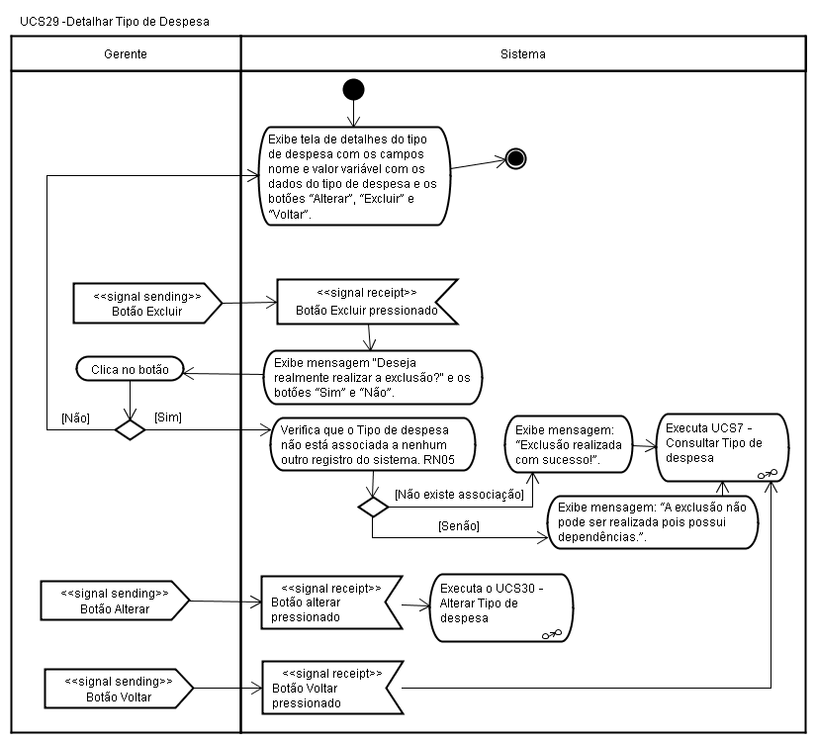
Figura 30 – UCS29 – Detalhar Tipo de Despesa - Diagrama de Atividades
      - UCS30 – Alterar Tipo de Despesa
UCS30 – Alterar Tipo de Despesa
Descrição Geral: |  |  | Este caso de uso se destina a alteração de dados de tipos de despesas cadastrados no sistema.
Usuário(s) Envolvido(s): |  |  | Gerente
Iniciador: |  |  | Gerente
Pré-condições: |  |  | Usuário deve estar autenticado no sistema.
Fluxo Típico
Nº | Ação
1 | Sistema exibe a tela de alteração de tipo de despesa com os campos nome e valor variável com os dados do tipo de despesa e os botões “Salvar” e “Cancelar”.
2 | Usuário realiza as alterações necessárias.
3 | Usuário clica no botão “Salvar”.
4 | Sistema verifica que não existe tipo de despesa igual cadastrada. RN07
5 | Sistema exibe mensagem “Alteração realizada com sucesso!”
6 | Executa UCS27 – Consultar Tipo de Despesa.
Fluxos Alternativos
Fluxo Alternativo 1: |  | Passo 2 do Fluxo Típico: Usuário clica no botão “Cancelar”.
1 | Executa UCS29 – Detalhar Tipo de Despesa.
Fluxo Alternativo 2: |  | Passo 3 do Fluxo Típico: Usuário não informa campos obrigatórios.
1 | Sistema indica em vermelho o campo obrigatório que não foi preenchido e exibe mensagem: “Campo obrigatório” ao lado do mesmo.
2 | Volta ao passo 3 do Fluxo Típico.
Fluxo Alternativo 3: |  | Passo 4 do Fluxo Típico: Usuário informa tipo de despesa já existente.
1 | Sistema exibe mensagem: “Tipo de despesa informado já existe. Por favor, informe outro nome.”.
2 | Volta ao passo 3 do Fluxo Típico.

Diagrama de Atividade

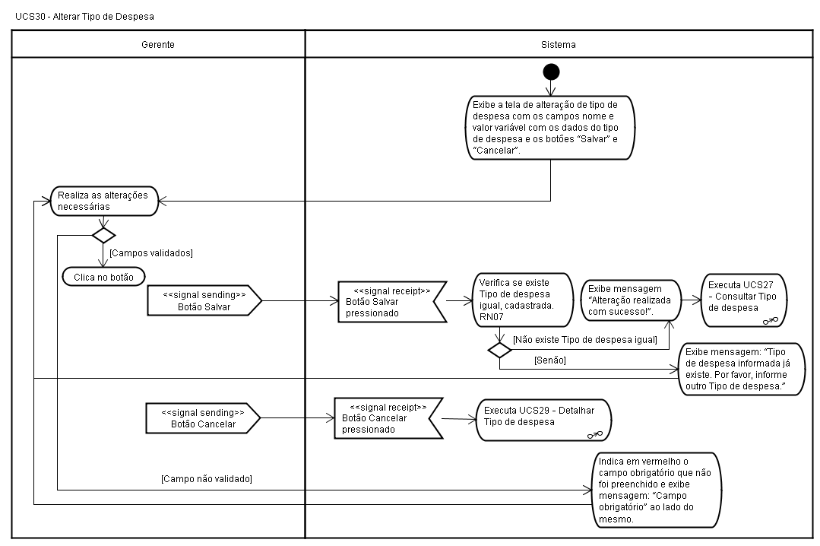
Figura 31 – UCS30 – Alterar Tipo de Despesa - Diagrama de Atividades

      - UCS31 – Gerar Relatório de Despesas por Cliente / Projeto
UCS31 – Gerar Relatório de Despesas por Cliente/Projeto
Descrição Geral: |  |  | Este caso de usa se destina à geração de um relatório envolvendo despesas de cliente/projeto.
Usuário(s) Envolvido(s): |  |  | Gerente
Iniciador: |  |  | Gerente
Pré-condições: |  |  | Usuário deve estar autenticado no sistema.
Fluxo Típico
Nº | Ação
1 |  | Sistema exibe tela de relatório de despesas por cliente/projeto com os campos cliente, projeto e período (data inicial e data final) e os botões “Emitir relatório” e “Voltar”.
2 |  | Sistema exibe na lista do campo cliente todos os clientes cadastrados no sistema, ordenados crescentemente.
3 |  | Usuário seleciona um cliente.
4 |  | Sistema exibe na lista do campo projeto todos os projetos cadastrados no sistema, ordenados crescentemente, que pertençam ao cliente selecionado anteriormente.
5 |  | Usuário preenche campos.
6 |  | Usuário clica no botão “Emitir relatório”.
7 |  | Sistema verifica que período é válido.
8 |  | Sistema exibe relatório com os dados.
 |  | Fim do Caso de Uso.
Fluxos Alternativos
Fluxo Alternativo 1: |  |  |  | Passo 9 do Fluxo Típico: Usuário clica no botão “Voltar”.
1 |  | Usuário clica no botão “Voltar”.
2 |  | Executa UCS02 - Consultar Reembolso de Despesas.
Fluxo Alternativo 2: |  |  |  | Passo 8 do Fluxo Típico: Usuário informa período inválido.
1 | Sistema exibe a mensagem: “Data inicial deve ser menor que a data final.”
2 | Volta ao passo 5 do Fluxo Típico.
Fluxo Alternativo 3: |  |  |  | Passo 6 do Fluxo Típico: Não existem dados que atendam ao critério de pesquisa.
1 | Sistema exibe mensagem: “A pesquisa não retornou nenhum resultado.”.
 | Fim do Caso de Uso.

Diagrama de Atividade
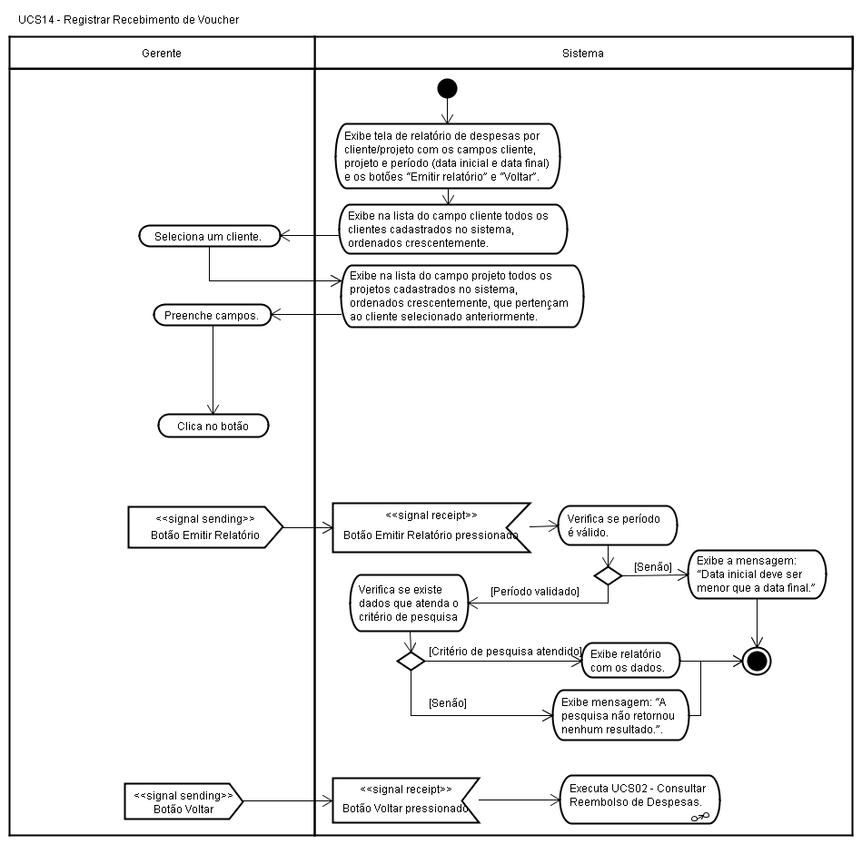
Figura 32 – UCS31 – Gerar Relatório de Despesas por Cliente / Projeto

      - UCS32 – Gerar Relatório de Utilização de Vouchers
UCS32 – Gerar Relatório de Utilização de Vouchers
Descrição Geral: |  |  | Este caso de usa se destina à geração de um relatório de utilização de vouchers.
Usuário(s) Envolvido(s): |  |  | Gerente
Iniciador: |  |  | Gerente
Pré-condições: |  |  | Usuário deve estar autenticado no sistema.
Fluxo Típico
Nº | Ação
1 |  | Sistema exibe tela de relatório de utilização de vouchers por cliente/projeto/colaborador com os campos cliente, projeto, colaborador e período (data inicial e data final) e os botões “Emitir relatório” e “Voltar”.
2 |  | Sistema exibe na lista do campo cliente todos os clientes cadastrados no sistema, ordenados crescentemente.
3 |  | Usuário seleciona um cliente.
4 |  | Sistema exibe na lista do campo projeto todos os projetos cadastrados no sistema, ordenados crescentemente, que pertençam ao cliente selecionado anteriormente.
5 |  | Sistema exibe na lista do campo colaborador todos os colaboradores cadastrados no sistema, ordenados crescentemente.
6 |  | Usuário preenche campos.
7 |  | Usuário clica no botão “Emitir relatório”.
8 |  | Sistema verifica que período é válido.
9 |  | Sistema exibe relatório com os dados.
 |  | Fim do Caso de Uso.
Fluxos Alternativos
Fluxo Alternativo 1: |  |  |  | Passo 9 do Fluxo Típico: Usuário clica no botão “Voltar”.
1 |  | Usuário clica no botão “Voltar”.
2 |  | Executa UCS02 - Consultar Reembolso de Despesas.
Fluxo Alternativo 2: |  |  |  | Passo 8 do Fluxo Típico: Usuário informa período inválido.
1 | Sistema exibe a mensagem: “Data inicial deve ser menor que a data final.”
2 | Volta ao passo 5 do Fluxo Típico.
Fluxo Alternativo 3: |  |  |  | Passo 6 do Fluxo Típico: Não existem dados que atendam ao critério de pesquisa.
1 | Sistema exibe mensagem: “A pesquisa não retornou nenhum resultado.”.
 | Fim do Caso de Uso.

Diagrama de Atividade
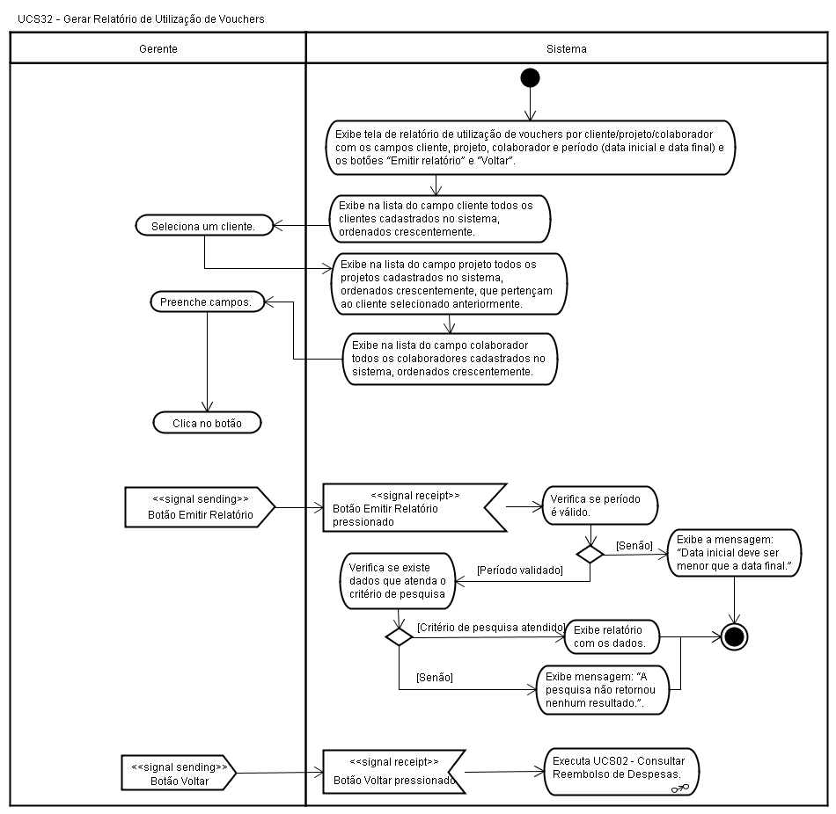
Figura 33 – UCS32 – Gerar Relatório de Utilização de Vouchers
      - UCS33 – Gerar Relatório de Despesas por Cliente / Projeto / Colaborador
UCS33 – Gerar Relatório de Despesas por Cliente / Projeto / Colaborador
Descrição Geral: |  |  | Este caso de usa se destina à geração de um relatório de despesas de um colaborador em um determinado projeto/cliente.
Usuário(s) Envolvido(s): |  |  | Gerente
Iniciador: |  |  | Gerente
Pré-condições: |  |  | Usuário deve estar autenticado no sistema.
Fluxo Típico
Nº | Ação
1 |  | Sistema exibe tela de relatório de despesas por cliente/projeto/colaborador com os campos cliente, projeto, colaborador e período (data inicial e data final) e os botões “Emitir relatório” e “Voltar”.
2 |  | Sistema exibe na lista do campo cliente todos os clientes cadastrados no sistema, ordenados crescentemente.
3 |  | Usuário seleciona um cliente.
4 |  | Sistema exibe na lista do campo projeto todos os projetos cadastrados no sistema, ordenados crescentemente, que pertençam ao cliente selecionado anteriormente.
5 |  | Sistema exibe na lista do campo colaborador todos os colaboradores cadastrados no sistema, ordenados crescentemente.
6 |  | Usuário preenche campos.
7 |  | Usuário clica no botão “Emitir relatório”.
8 |  | Sistema verifica que período é válido.
9 |  | Sistema exibe relatório com os dados.
 |  | Fim do Caso de Uso.
Fluxos Alternativos
Fluxo Alternativo 1: |  |  |  | Passo 9 do Fluxo Típico: Usuário clica no botão “Voltar”.
1 |  | Usuário clica no botão “Voltar”.
2 |  | Executa UCS02 - Consultar Reembolso de Despesas.
Fluxo Alternativo 2: |  |  |  | Passo 8 do Fluxo Típico: Usuário informa período inválido.
1 | Sistema exibe a mensagem: “Data inicial deve ser menor que a data final.”
2 | Volta ao passo 5 do Fluxo Típico.
Fluxo Alternativo 3: |  |  |  | Passo 6 do Fluxo Típico: Não existem dados que atendam ao critério de pesquisa.
1 | Sistema exibe mensagem: “A pesquisa não retornou nenhum resultado.”.
 | Fim do Caso de Uso.

Diagrama de Atividade
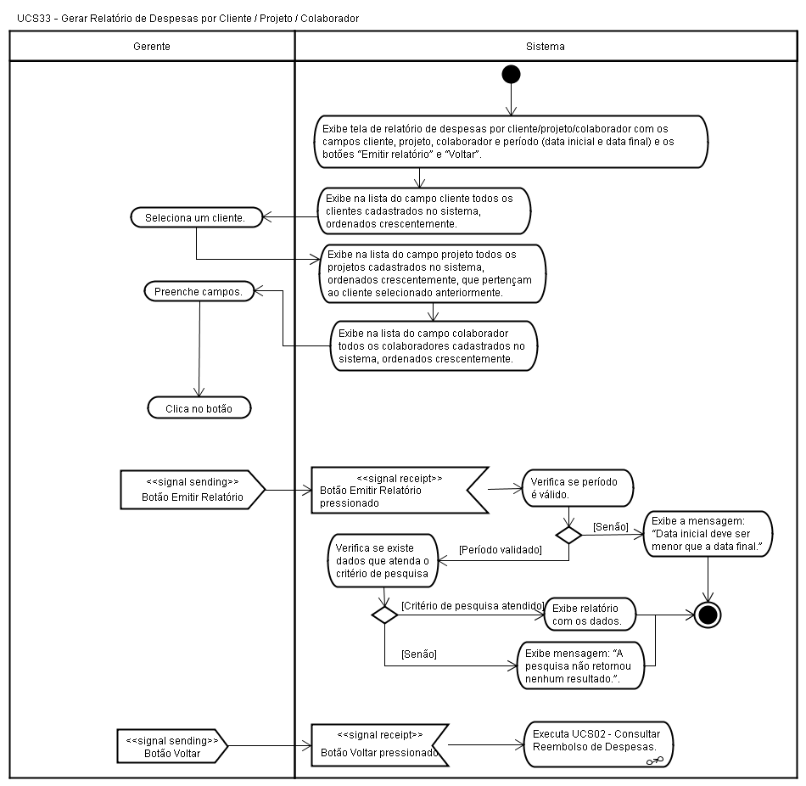
Figura 34 – UCS33 – Gerar Relatório de Despesas por Cliente / Projeto / Colaborador
      - UCS34 – Alterar Senha
UCS34 – Alterar Senha
Descrição Geral: |  |  | Este caso de uso se destina a descrever o acesso dos usuários ao sistema.
Usuário(s) Envolvidos: |  |  | Colaborador, Coordenador, Financeiro, Gerente
Iniciador: |  |  | Coordenador.
Pré-condições: |  |  | Usuário deve estar autenticado no sistema.
Fluxo Típico
Nº | Ação
1 | Sistema exibe a tela de alteração de senha com o texto “Digite:”, os campos senha atual, nova senha e confirmação de nova senha e os botões “Salvar” e “Cancelar”.
2 | Usuário preenche os campos.
3 | Usuário clica no botão “Salvar”.
4 | Sistema verifica que senha atual é a senha cadastrada.
5 | Sistema verifica que senha nova é diferente da atual.
6 | Sistema verifica que confirmação de senha é igual a senha nova.
7 | Sistema exibe mensagem: “Alteração realizada com sucesso!”.
8 | Executa UCS02 - Consultar Reembolso de Despesas.
Fluxos Alternativos
Fluxo Alternativo 1: |  |  |  | Passo 3 do Fluxo Típico: Usuário clica no botão “Cancelar”.
1 |  | Executa UCS02 - Consultar Reembolso de Despesas.
Fluxo Alternativo 2: |  |  |  | Passo 2 do Fluxo Típico: Usuário não informa campos obrigatórios.
1 |  | Sistema indica em vermelho o campo obrigatório que não foi preenchido e exibe mensagem: “Campo obrigatório” ao lado do mesmo.
2 |  | Volta ao passo 2 do Fluxo Típico.
Fluxo Alternativo 3: |  |  |  | Passo 5 do Fluxo Típico: Usuário informa senha errada no campo senha atual.
1 |  | Sistema exibe mensagem: “Senha atual incorreta. Por favor, informe novamente.”.
2 |  | Volta ao passo 2 do Fluxo Típico.
Fluxo Alternativo 4: |  |  |  | Passo 5 do Fluxo Típico: Usuário informa senha nova igual à senha atual.
1 |  | Sistema exibe mensagem: “Senha nova igual à atual. Por favor, informe outra senha.”.
2 |  | Volta ao passo 2 do Fluxo Típico.
Fluxo Alternativo 5: |  |  |  | Passo 5 do Fluxo Típico: Usuário informa confirmação de senha diferente da senha nova.
1 |  | Sistema exibe mensagem: “Confirmação de senha diferente da senha nova. Por favor, informe novamente.”.
2 |  | Volta ao passo 2 do Fluxo Típico.

Diagrama de Atividade
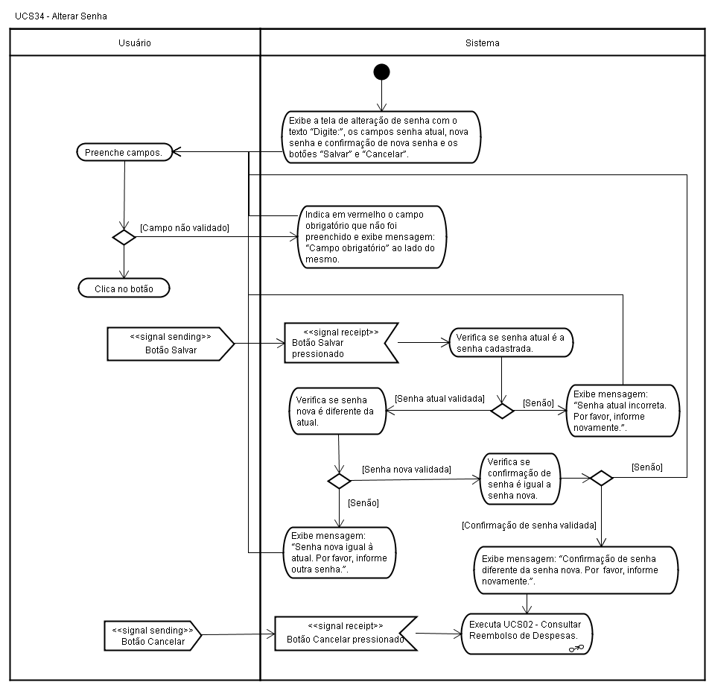
Figura 35 – UCS34 – Alterar Senha

  - Regras de Negócio
A Tabela 3 a seguir detalha as regras de negócio do sistema.
# | Regra de Negócio | UCS
RN01 | O usuário/senha/e-mail deve estar cadastrado no sistema. | UCS01
RN02 | Usuário deve estar ativo no sistema para poder acessá-lo. | UCS01
RN03 | Não pode haver mais de um usuário no sistema com o mesmo usuário. | UCS17, UCS18
RN04 | E-mail deve ter formato válido. | UCS17, UCS18
RN05 | Um registro não pode ser excluído do sistema caso esteja associado a outro registro. | UCS16, UCS21, UCS29
RN06 | Não pode haver mais de um cliente no sistema com o mesmo nome. | UCS20, UCS22
RN07 | Não pode haver mais de um tipo de despesa no sistema com o mesmo nome. | UCS28, UCS30
RN08 | Não pode haver mais de um projeto no sistema com o mesmo nome. | UCS25, UCS26
RN09 | Não poder haver mais de uma despesa com mesmo tipo de despesa para o mesmo dia. | UCS03, UCS06
RN10 | O coordenador do projeto deve ser notificado caso o valor de seu projeto ultrapasse o percentual de aviso referente ao orçamento mensal. | UCS03, UCS06
RN11 | Um projeto não pode permitir despesas caso o seu valor tenha atingido o valor máximo de seu orçamento mensal. | UCS03, UCS06
RN12 | Sábado, domingo e feriado devem ser considerados dias especiais. | UCS03, UCS06
RN13 | O valor de reembolso de uma despesa de valor variável é o valor informando na solicitação de reembolso. | UCS03, UCS06
RN14 | O valor de reembolso de uma despesa que não é de valor variável é o valor cadastrado no tipo da despesa. | UCS03, UCS06
RN15 | A situação de uma solicitação de reembolso de despesas será igual a "Pendente de Aprovação", caso tenha sido criada ou alterada e ainda não tenha sido aprovada pelo coordenador. | UCS04, UCS06, UCS02
RN16 | A situação de uma solicitação de reembolso de despesas será igual a "Pendente de Pagamento", caso tenha sido aprovada pelo coordenador e ainda não tenha sido registrado pagamento pelo financeiro. | UCS04, UCS06, UCS02
RN17 | A situação de uma solicitação de reembolso de despesas será igual a "Pagamento Efetuado", caso tenha sido registrado pagamento pelo financeiro. | UCS04, UCS06, UCS02
RN18 | A situação de uma solicitação de reembolso de despesas será igual a "Pendente de Correção", caso tenha sido rejeitada pelo coordenador ou indeferida pelo financeiro e tenha sido solicitada correção da mesma. | UCS04, UCS06, UCS02
RN19 | A situação de uma solicitação de reembolso de despesas será igual a "Solicitação Rejeitada", caso tenha sido rejeitada pelo coordenador, sem solicitação de correção. | UCS04, UCS06, UCS02
RN20 | A situação de uma solicitação de reembolso de despesas será igual a "Indeferido", caso tenha tenha sido indefirida pelo Financeiro, sem solicitação de rejeição. | UCS04, UCS06, UCS02
RN21 | O colaborador só poderá alterar uma solicitação de reembolso de despesas, caso a mesma esteja com situação igual a "Pendente de Aprovação" ou "Pendente de Correção". | UCS04
RN22 | O colaborador só poderá excluir uma solicitação de reembolso de despesas, caso a mesma esteja com situação igual a "Pendente de Aprovação" ou "Pendente de Correção". | UCS04
RN23 | O coordenador do projeto poderá aprovar ou rejeitar solicitações de reembolso de despesas associadas ao seu projeto, que esteja com situação igual a "Pendente de Aprovação". | UCS04, UCS02.
RN24 | Todos os gerentes poderão aprovar ou rejeitar qualquer solicitação de reembolso de despesas. | UCS04
RN25 | O coordenador não poderá aprovar solicitações de reembolso de despesas feitas por ele mesmo. | UCS04, UCS02
RN26 | Será apresentada a data de aprovação de uma solicitação de reembolso de despesas sempre que a mesma já tiver sido aprovada pelo coordenador. | UCS04, UCS06, UCS02
RN27 | Será apresentada a data de rejeição de uma solicitação de reembolso de despesas sempre que a mesma tiver sido rejeitada pelo coordenador. | UCS04, UCS06, UCS02
RN28 | Será apresentada a data de pagamento de uma solicitação de reembolso de despesas sempre que a mesma já tiver sido paga pelo financeiro. | UCS04, UCS06, UCS02
RN29 | Será apresentada a data de indeferimento de uma solicitação de reembolso de despesas sempre que a mesma tiver sido indeferida pelo financeiro. | UCS04, UCS06, UCS02
RN30 | O financeiro poderá aprovar ou indeferir o pagamento de qualquer solicitação de reembolso de despesas que esteja com situação igual a "Pendente de Pagamento". | UCS04
RN31 | Será apresentado o motivo de rejeição da solicitação de reembolso de despesas sempre que a mesma tiver sido rejeitada pelo coordenador. | UCS04, UCS06
RN32 | Será apresentado o motivo de indeferimento da solicitação de reembolso de despesas sempre que a mesma tiver sido indeferida pelo financeiro. | UCS04, UCS06
RN33 | O coordenador ou gerente poderá aprovar várias solicitações de reembolso de despesas de uma só vez. | UCS02
RN34 | O colaborador terá acesso apenas às suas solicitações de reembolso de despesas. | UCS02
RN35 | O coordenador terá acesso às solicitações de reembolso de despesas que estão associadas ao projeto no qual ele é responsável. | UCS02
RN36 | O gerente terá acesso a todas as solicitações de reembolso de despesas. | UCS02
RN37 | O financeiro terá acesso a todas as solicitações de reembolso de despesas que estão com situação igual a "Pendente de Pagamento", "Pagamento Efetuado" ou "Indeferido". | UCS02
RN38 | Toda solicitação terá um número de identificação fornecido pelo sistema. | UCS02
RN39 | O colaborador terá acesso a todos os vouchers que foram associados a ele durante seu registro. | UCS09
RN40 | O coordenador terá acesso a todos os vouchers que estão associadas ao projeto no qual ele é responsável. | UCS09
RN41 | O financeiro e o gerente terão acesso a todos os vouchers. | UCS09
RN42 | A situação de um voucher será igual a "Entregue ao Colaborador", caso tenha sido registrado pelo coordenador ou gerente e ainda não tenha sido utilizado pelo colaborador. | UCS09, UCS10, UCS13, UCS14
RN43 | A situação de um voucher será igual a "Utilizado pelo Colaborador", caso tenha sido confirmado seu uso pelo colaborador. | UCS09, UCS10, UCS13, UCS14
RN44 | A situação de um voucher será igual a "Extraviado e Utilizado", caso tenha sido registrado como extraviado utilizado pelo colaborador. | UCS09, UCS10, UCS13, UCS14
RN45 | A situação de um voucher será igual a "Extraviado e não Utilizado", caso tenha sido registrado como estraviado não utilizado pelo colaborador. | UCS09, UCS10, UCS13, UCS14
RN46 | A situação de um voucher será igual a "Recebido", caso tenha sido registrado como estraviado não utilizado pelo colaborador. | UCS09, UCS10, UCS13, UCS14
RN47 | Será apresentada a data de entrega do voucher sempre que o mesmo já tiver sido registrada pelo coordenador ou gerente que foi entregue ao colaborador. | UCS09, UCS10, UCS13, UCS14
RN48 | Será apresentada a data de utilização do voucher sempre que o mesmo já tiver sido utilizado pelo colaborador. | UCS09, UCS10, UCS13, UCS14
RN49 | Será apresentada a data de recebimento da via do voucher sempre que já tiver sido registrado o recebimento do voucher pelo financeiro. | UCS09, UCS10
RN50 | Apenas gerentes e coordenadores poderão registrar novo voucher no sistema. | UCS09
RN51 | Apenas gerentes e coordenadores poderão cancelar/excluir voucher no sistema. | UCS10
RN52 | A data de entrega do voucher deve ser menor ou igual à data atual. | UCS12
RN53 | Só poderão ser cancelados/excluídos vouchers que estejam com situação igual a "Entregue ao Colaborador". | UCS10
RN54 | O colaborador só poderá registrar uso do voucher caso o mesmo esteja com situação igual a "Entregue ao Colaborador". | UCS10
RN55 | O colaborador deve informar uma observação quando registrar que o voucher foi extraviado, mas não tinha sido utilizado. | UCS13
RN56 | O financeiro deve ser notificado quando um voucher foi extraviado. | UCS13
RN57 | O financeiro apenas poderá confirmar recebimento do voucher, caso o mesmo esteja com situação igual a "Utilizado pelo Colaborador". | UCS10
Tabela 4 - Regras de Negócio

  - Requisitos Não Funcionais
Em requisitos não-funcionais são apresentadas as propriedades ou qualidades do produto que podem identificar requisitos relacionados ao desempenho e eventuais restrições sobre as funcionalidades ou serviços oferecidos pelo sistema.

    - Usabilidade
- A interface do sistema deve ser simples e objetiva. Toda funcionalidade devem poder ser acessada através de no máximo 4 (quatro) cliques de mouse;
- As interfaces do sistema devem possuir uma boa navegabilidade e usabilidade a fim de se mostrarem intuitivas e de fácil uso. Para tal, deve-se fazer uso de vocabulário compatível com aquele utilizado pelo cliente e no negócio. Toda funcionalidade deve possuir atalho de acesso e ajuda orientada ao contexto;
- Links e botões para as principais funções devem estar destacados e ser de fácil acesso a partir de qualquer janela;
- O sistema deve disponibilizar recursos de ajuda como ‘Ajuda on-line’ para os usuários, com o objetivo de orientá-los quanto à utilização do sistema;
- As interfaces deverão permitir a navegação pelos campos via tecla “TAB”;
- Caso uma consulta retorne mais de 25 registros, o sistema deve apresentar paginação a partir do 26º registro.

    - Restrições de Implementação
- O sistema deverá ser desenvolvido em camadas segundo modelo definido pelo padrão MVC;
- O sistema deverá executar em um servidor com sistema operacional Linux;
- O sistema deverá ser capaz de operar no navegador Internet Explorer 6.0 ou versão superior ou no navegador Firefox 2.0 ou versão superior.
- O banco de dados desenhado para o sistema deve estar normalizado até sua 3ª forma normal.
    - Confiabilidade
- O sistema deve estar disponível 24 horas por dia, 7 (sete) dias por semana, admitindo-se sua indisponibilidade por um período de, no máximo, 2 horas consecutivas, totalizando no máximo 3% do tempo de uma semana para eventuais manutenções preventivas, corretivas e evolutivas;

    - Desempenho
- O tempo de resposta do sistema não deve ser maior do que 7 segundos, em 95% dos casos, desde que estejam sob as condições normais de funcionamento, como processamento e taxa de transmissão de dados estáveis e aceitáveis;
    - Segurança
- O acesso ao sistema deverá ser permitido mediante a identificação do usuário e validação da sua senha;
- Sistema deverá possuir mecanismo de controle de acesso baseado em perfis, garantindo que somente usuários credenciados possam executar cada uma das funcionalidades, de acordo com suas responsabilidades;
- O sistema deve manter mecanismo para auditoria, registrando um log de acesso ao sistema e das funcionalidades executadas;
    - Suporte e Manutenibilidade
- Assegurar que as classes sejam implementadas incluindo comentários nas instruções ou blocos de instruções mais complexos, a fim de facilitar a manutenção das mesmas;
- Toda classe deverá conter um cabeçalho com informações detalhadas, como por exemplo: autor, data de criação, descrição e etc.;
- Utilizar padronização de nomes e documentação para que o sistema possa ser entendido por outros desenvolvedores. Deve-se utilizar a ferramenta Javadoc para a geração de documentação das classes em formato HTML.
- Análise e Projeto
  - Diagrama de Classes Conceitual
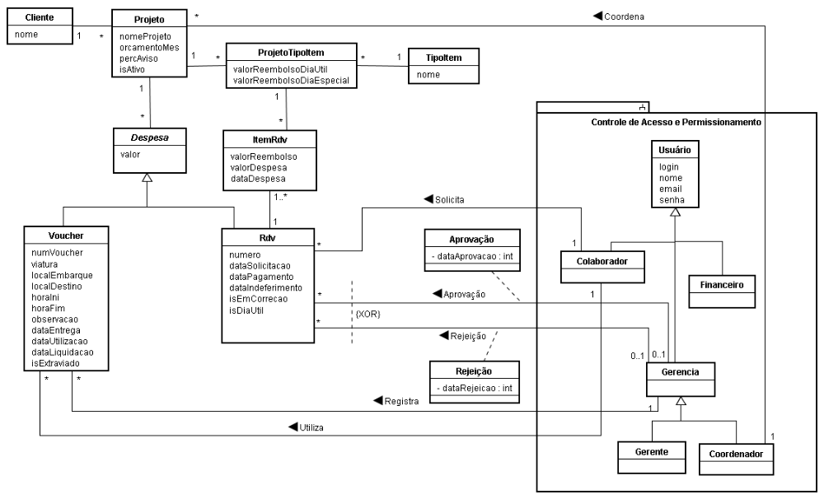
Figura 36 - Diagrama de Classes Conceitual
  - Diagrama de Classes de Projeto
O diagrama de classes de projeto deve conter os métodos, visibilidade. Além disso, caso tenham sido utilizados, deve conter classes de controle, de frameworks, etc.

  - Diagramas de Seqüência
A seguir ilustramos os diagramas de seqüência do projeto. Primeiramente monstraremos dois diagramas da tecnologia que adotamos (Jboss Seam Framework). Na Figura 65, demonstramos como são os processos de recuperação de dados do SGBD (armazenando os dados nas classes-entidades) a partir de uma chamada na tela (primeira camada) até sua obtenção utilizando classes do tipo Entity-List. Já na figura 66, apresentamos os processos de uma alteração de dados uma destas entidades (classes Entity) passando desde o processo da chamada na tela até sua efetiva alteração para o banco de dados utilizando classes do tipo Entity-Home.
Nos próximos diagramas consideramos que os processos de identificação do método de chamada da primeira camada já estão concluídos e estes métodos estão repassados para cada uma de nossas classes de controle (Classes Entity-Home e Entity-List) que vão realizar o trabalho de manipulação das classes de modelo (Classes Entity) e persisti-los ao SGBD.
    - Diagrama de Seqüência da Tecnologia - Lista

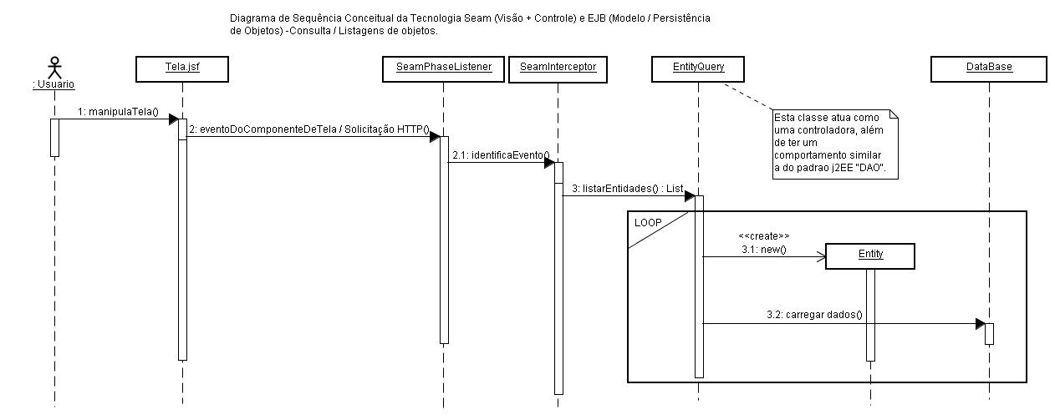
Figura 37 - Diagrama de seqüência da tecnologia – Lista de Entidades

    - Diagrama de Seqüência da Tecnologia – Manter

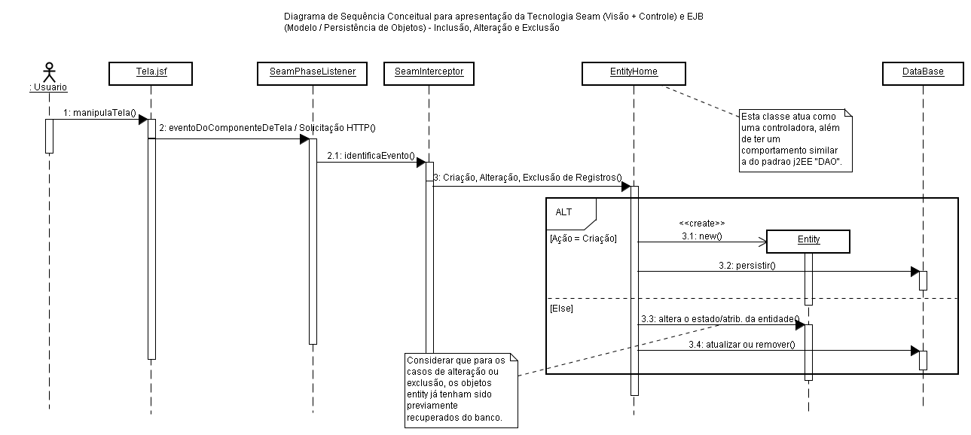
Figura 38 - Diagrama de seqüência da tecnologia - Manter Entidades
    - Diagrama de Seqüência Solicitar Reembolso

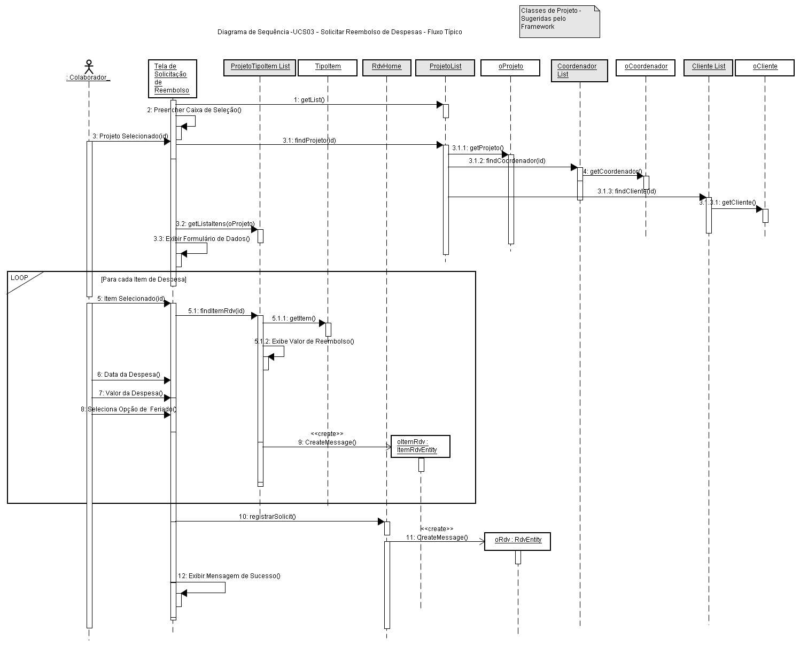
Figura 39 - Diagrama de seqüência - Solicitar reembolso
    - Diagrama de Seqüência Aprovar Reembolso

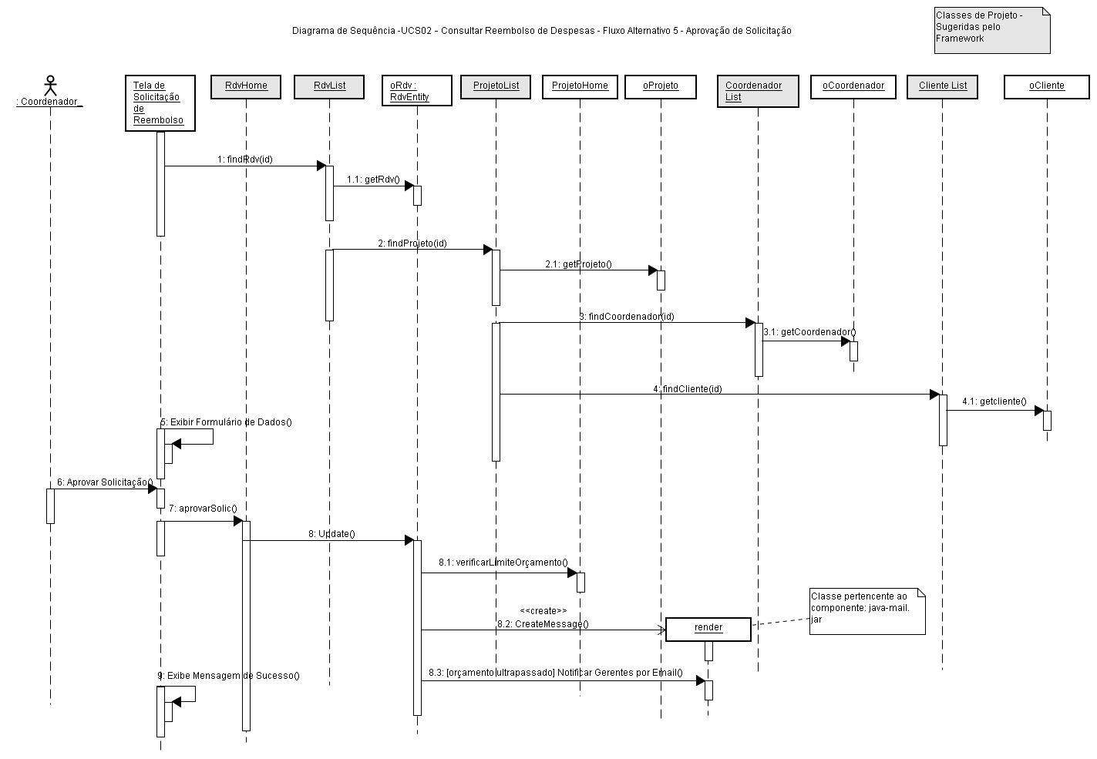
Figura 40 - Diagrama de seqüência - Aprovar reembolso
    - Diagrama de Seqüência Rejeitar Reembolso
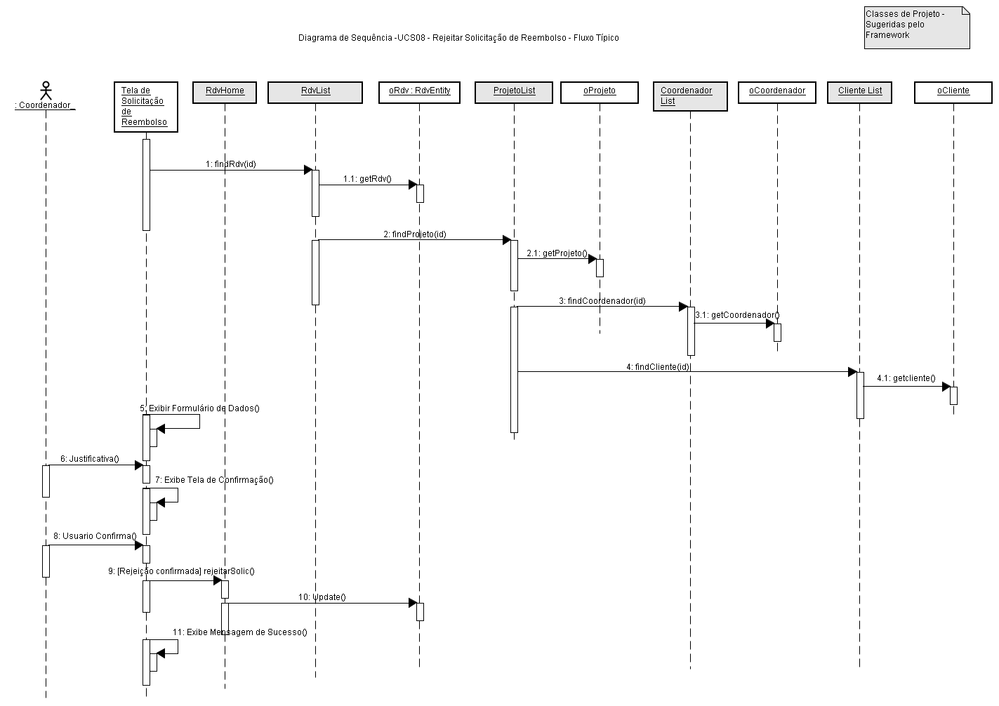
Figura 41 - Diagrama de seqüência - Rejeitar reembolso
    - Diagrama de Seqüência Registrar Voucher

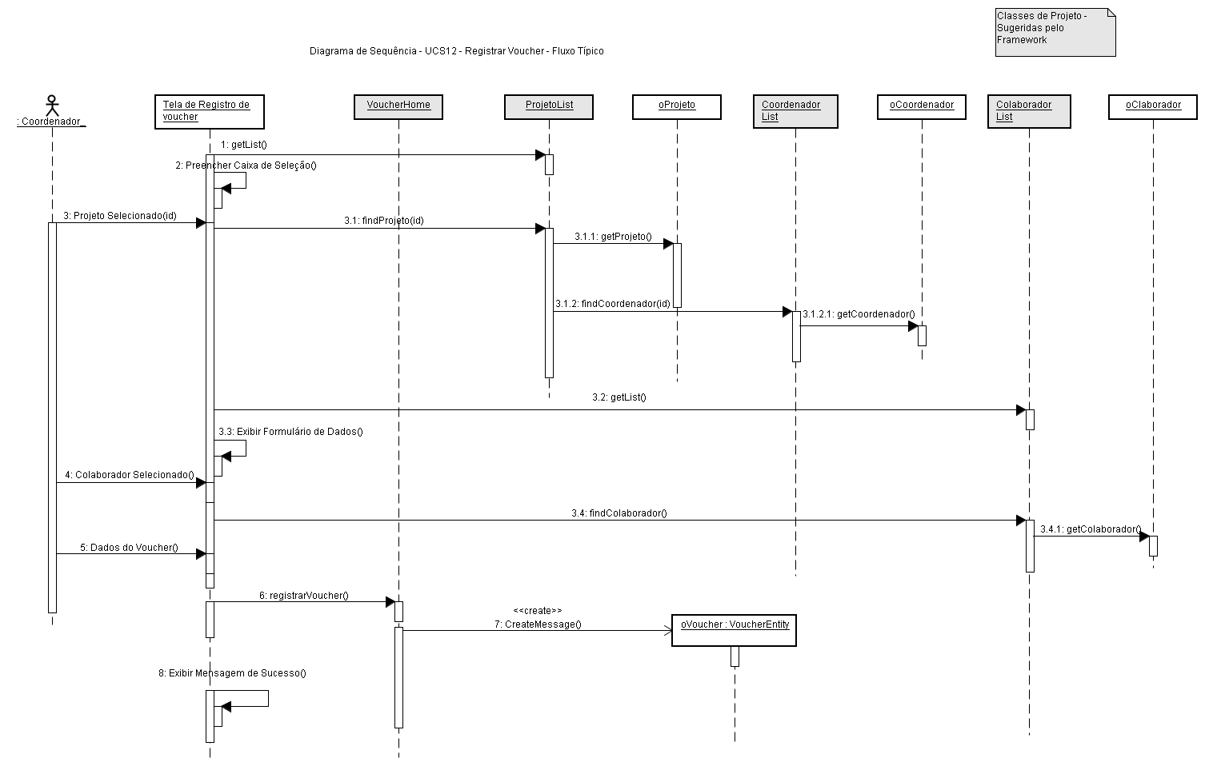
Figura 42 - Diagrama de seqüência - Registrar voucher
    - Diagrama de Seqüência Confirmar Uso de Voucher
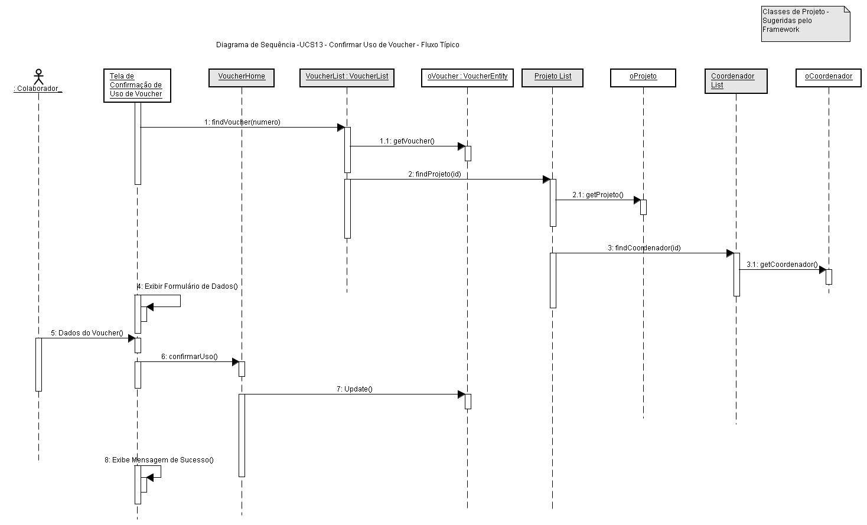
Figura 43 - Diagrama de seqüência - Confirmar uso de voucher
    - Diagrama de Seqüência Cancelar Voucher
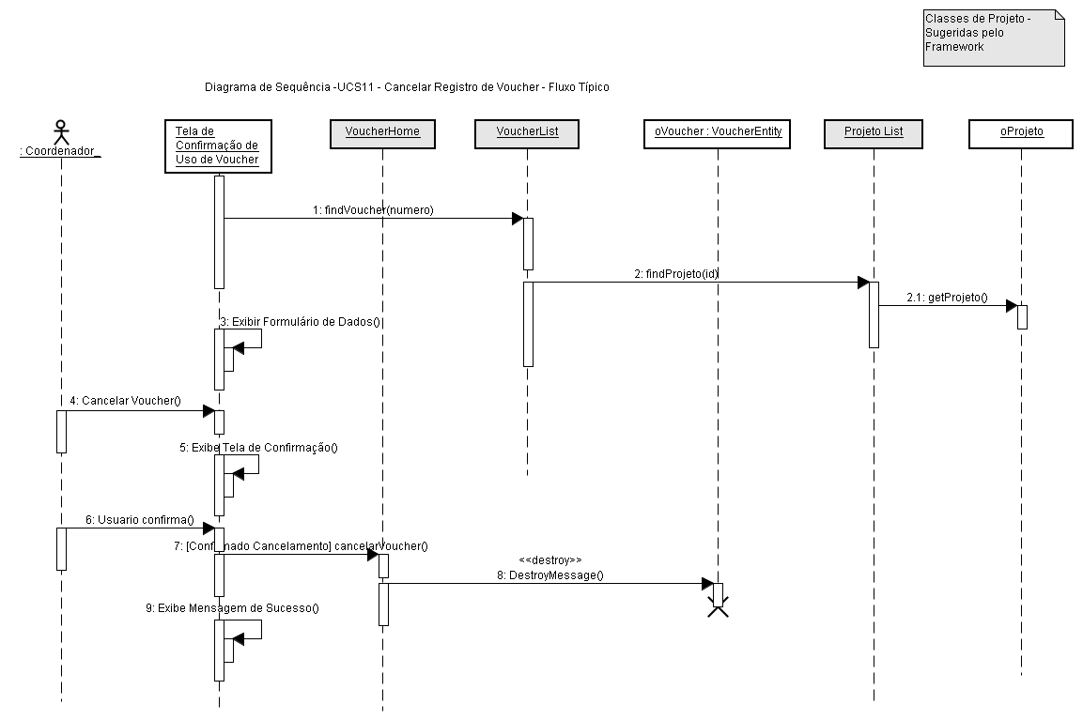
Figura 44 - Diagrama de seqüência - Cancelar voucher
    - Diagrama de Seqüência Registrar Recebimento de Voucher
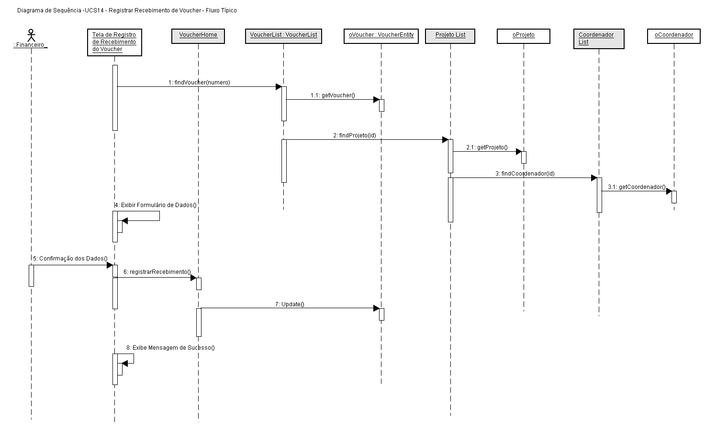
Figura 45 - Diagrama de seqüência - Confirmar Recebimento de Voucher
  - Diagramas de Máquina de Estados
Apresentamos abaixo os diagramas de estados que apresentam transições de estados relevantes para o projeto.
    - Diagrama de Estados da Classe RDV

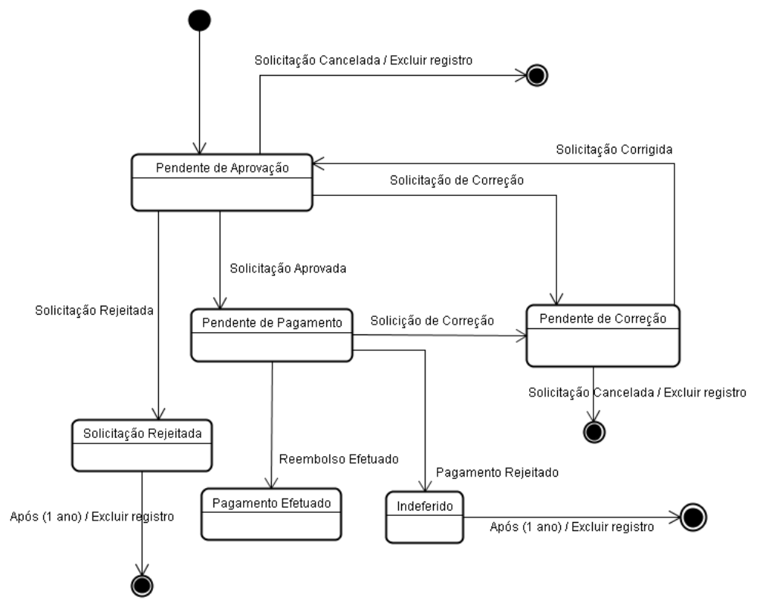
Figura 46 - Diagrama de Estados - Classe RDV

    - Diagrama de Estados da Classe Voucher
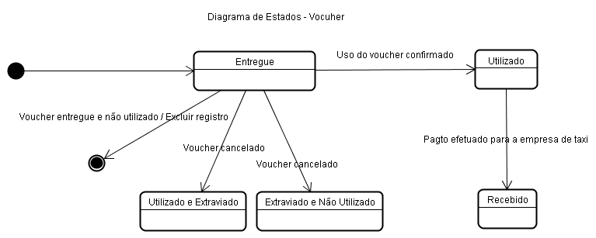
Figura 47 - Diagrama de Estados - Classe Voucher

  - Projeto de Banco de Dados
    - Mapeamento Objeto Relacional
Descreva como seu deu o mapeamento e apresente o modelo lógico (relacional) do banco de dados.

- Controle de Acesso
O acesso ao Sistema de Gerência de Custos Indiretos é feito mediante validação e autorização de usuário e senha. Inicialmente quando o sistema for instalado pela primeira vez, um usuário padrão com privilégios de gerente será criado e este poderá ser acessado para criar os demais usuários do sistema. Somente o gerente poderá cadastrar novos usuários do sistema. Assim que um novo usuário é criado no sistema, o funcionário receberá automaticamente via email previamente cadastrado, um identificador de usuário, uma senha aleatória que será gerada pelo sistema e estará associado necessariamente a um dos perfis de acesso do sistema: financeiro, colaborador, coordenador ou gerente. A utilização de perfis de acesso facilita a manutenção dos usuários e seus privilégios. Dependendo do perfil associado, é possível executar determinadas atividades do sistema conforme a tabela a seguir:
Atividade |  | Perfis de Acesso
 |  | Financeiro | Colaborador | Coordenador | Gerente
Usuário | Consultar
Usuário | Detalhar
Usuário | Alterar
Usuário | Cadastrar
Usuário | Excluir
Projeto | Consultar
Projeto | Detalhar
Projeto | Alterar
Projeto | Cadastrar
Projeto | Excluir
Tipo de Despesa | Consultar
Tipo de Despesa | Detalhar
Tipo de Despesa | Alterar
Tipo de Despesa | Cadastrar
Tipo de Despesa | Excluir
Consultar Voucher
Detalhar Voucher
Cancelar Registro de Voucher
Confirmar Uso de Voucher
Registrar Recebimento de Voucher
Registrar Voucher
Consultar Reembolso de Despesas
Indeferir Pagamento de Reembolso
Detalhar Reembolso de Despesas
Solicitar Reembolso de Despesas
Registrar Pagamento de Reembolso
Rejeitar Solicitação de Reembolso
Gerar Relatório por Despesas/Cliente/Projeto
Gerar Relatório por Cliente/Projeto
Gerar Relatório de Vouchers Utilizados/Cancelados
Tabela 5 - Controle de Acesso – Perfis x Privilégio
- Softwares Utilizados
Enumere os softwares utilizados para o desenvolvimento do sistema. Por exemplo, qual foi o software usado para construção dos diagramas. Caso a aplicação tenha sido implementada, enumere os softwares utlizados (IDE, Sistemas de Gerencimento de Banco de Dados, etc).
- Conclusões
Conclusões tiradas ao término do trabalho, principais dificuldades encontradas, entre outros aspectos relevantes de serem mencionados.

Observaçoes
2.1.1. Relação dos Requisitos Funcionais
A Tabela 1 a seguir lista os casos de uso do sistema, detalhando as principais funcionalidades e os requisitos associados à aplicação "Adote um Gato".

ID Caso de Uso Descrição Atores Envolvidos Requisitos Associados
1 Cadastro de Gatos Permitir o cadastro de gatos disponíveis para adoção com informações detalhadas. Administradores/Responsáveis Requisito Funcional 1, 2, 3
2 Visualização de Perfis de Gatos Exibir perfis detalhados dos gatos, incluindo fotos e informações. Usuários, Administradores Requisito Funcional 3, 4
3 Busca e Filtros Permitir a busca e aplicação de filtros para localizar gatos específicos. Usuários Requisito Funcional 2, 5
4 Solicitação de Adoção Fornecer um formulário online para que os usuários solicitem a adoção de um gato. Usuários Requisito Funcional 6, 7
5 Notificações Enviar notificações sobre novos gatos disponíveis e atualizações no processo de adoção. Usuários Requisito Funcional 8, 9
6 Gestão de Adoções Gerenciar o status das adoções e atualizar informações sobre o processo de adoção. Administradores Requisito Funcional 10, 11
7 Comunicação Facilitar a comunicação entre adotantes e responsáveis pelos gatos. Usuários, Administradores Requisito Funcional 12, 13
8 Recursos Educativos Disponibilizar materiais educativos sobre cuidados com gatos e adoção responsável. Usuários Requisito Funcional 14, 15
9 Cadastro e Gestão de Usuários Permitir o cadastro e a gestão de perfis de usuários para acompanhamento de solicitações e notificações. Usuários Requisito Funcional 16, 17
10 Interface Amigável Garantir uma interface intuitiva e fácil de usar. Todos os Usuários Requisito Funcional 18, 19
Notas:

ID: Identificador único do caso de uso.
Caso de Uso: Nome do caso de uso específico.
Descrição: Descrição resumida do caso de uso e sua funcionalidade.
Atores Envolvidos: Identifica os usuários ou sistemas que interagem com o caso de uso.
Requisitos Associados: Referência aos requisitos funcionais relacionados a cada caso de uso.

Para cada perfil será mostrado uma listagem diferente, para o financeiro somente vouchers a receber e recebidos, para o colaborador, somente vouchers associados a ele, para o coordenador será mostrado vouchers relativos ao projeto que ele coordena e para o gerente todos os vouchers do sistema.
Para cada perfil será mostrado uma listagem diferente, para o financeiro somente solicitações a serem pagas, indeferidas e pagas, para o colaborador, somente solicitações associados a ele, para o coordenador será listado solicitações relativos ao projeto que ele coordena e para o gerente todos as solicitações do sistema.
Para os perfis de coordenador e gerente esta funcionalidade será para rejeição de solicitações de reembolso, já para o perfil financeiro, será mostrado a funcionalidade de indeferir solicitação, ambas as funcionalidades, possuem mesmos campos e somente com seus objetivos diferentes.

